一、CSS的发展历程

css 版本有2.0和3.0版本，因为CSS3有兼容性问题，后边要标注好，做特殊标明。css 主要是解决 html 混乱的结构和样式的问题，例如

<hr width = “500” color = “red”/> 等等，有一些标签并不能直接用 color 改变颜色。

css让 HTML 专注做结构。而CSS 专注于样式。

二、CSS初识

CSS(Cascading Style Sheets)。

CSS通常称为CSS样式表或层叠样式表（级联样式表）。

三、CSS样式规则

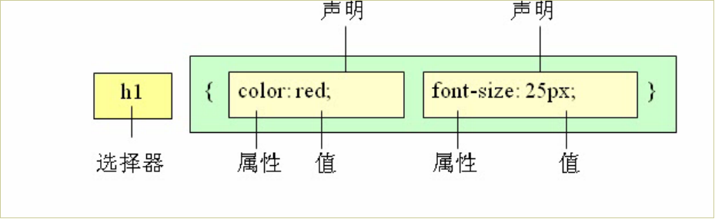

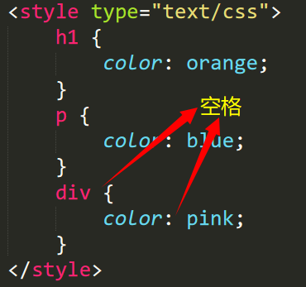

1.选择器用于指定CSS样式作用的HTML对象，花括号内是对该对象设置的具体样式。

2.属性和属性值以“键值对”的形式出现。

3.属性是对指定的对象设置的样式属性，例如字体大小、文本颜色等。

4.属性和属性值之间用英文“:”连接。

5.多个“键值对”之间用英文“;”进行区分。

选择器：选择谁，哪个html标签。

注：CSS里边只有冒号，没有等于号。

四、CSS字体样式属性

1. font-size：字号大小。

该属性的值可以使用相对长度单位，也可以使用绝对长度单位。其中，相对长度单位比较常用，推荐使用像素单位px。绝对长度单位使用较少，几乎是不用。具体如下：

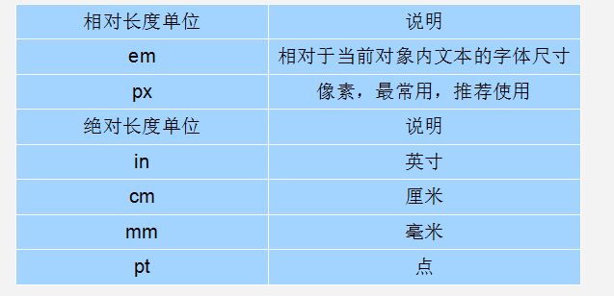

1. font-family:字体

(1). 现在网页中普遍使用14px+。

(2). 尽量使用偶数的数字字号。ie6等老式浏览器支持奇数会有bug。

(3). 各种字体之间必须使用英文状态下的逗号隔开。

(4). 中文字体需要加英文状态下的引号，英文字体一般不需要加引号。当需要设置英文字体时，**英文字体名必须位于中文字体名之前**。

(5). 如果字体名中包含**空格、#、$等符号**，则该字体必须加英文状态下的**单引号或双引号**，例如font-family: "Times New Roman";。

(6). 尽量使用系统默认字体，保证在任何用户的浏览器中都能正确显示。

**注**：如果所有的字体都找不到，则使用系统的字体。

1. CSS Unicode字体

在 CSS 中设置字体名称，直接写中文是可以的。但是在文件编码（GB2312、UTF-8 等）不匹配时会产生乱码的错误。xp 系统不支持 类似微软雅黑的中文。

方案一： 你可以使用英文来替代。 比如 font-family:"Microsoft Yahei"。

方案二： 在 CSS 直接使用 Unicode 编码来写字体名称可以避免这些错误。使用 Unicode 写中文字体名称，浏览器是可以正确的解析的。

font-family: "\5FAE\8F6F\96C5\9ED1"，表示设置字体为“微软雅黑”。

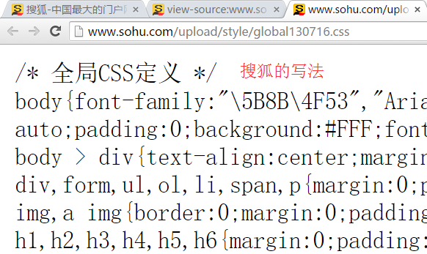

|  |  |  |  |  |
| --- | --- | --- | --- | --- |
|  |  |  |  |  |
| **字体名称** | **英文名称** | **Unicode 编码** |  |  |
| 宋体 | SimSun | \5B8B\4F53 |  |  |
| 新宋体 | NSimSun | \65B0\5B8B\4F53 |  |  |
| 黑体 | SimHei | \9ED1\4F53 |  |  |
| 微软雅黑 | Microsoft YaHei | \5FAE\8F6F\96C5\9ED1 |  |  |
| 楷体_GB2312 | KaiTi_GB2312 | \6977\4F53_GB2312 |  |  |
| 隶书 | LiSu | \96B6\4E66 |  |  |
| 幼园 | YouYuan | \5E7C\5706 |  |  |
| 华文细黑 | STXihei | \534E\6587\7EC6\9ED1 |  |  |
| 细明体 | MingLiU | \7EC6\660E\4F53 |  |  |
| 新细明体 | PMingLiU | \65B0\7EC6\660E\4F53 |  |  |

注：为了照顾不同电脑的字体安装问题，我们尽量只使用宋体和微软雅黑中文字体。

4、font-weight:字体粗细

字体加粗除了用 b 和 strong 标签之外，可以使用CSS 来实现，但是CSS 是没有语义的(从字面上看不出什么意思，但是能实现更多的样式，如粗细度的调节)。

font-weight属性用于定义字体的粗细，其可用属性值：normal、bold、bolder、lighter、100~900（100的整数倍）。

数字 400 等价于 normal，而 700 等价于 bold。 但是我们更喜欢用数字来表示。

注：<span></span>一个普通的、没有语义的盒子，可以用来写样式，可以有较多的显示效果。

5、font-style:字体风格

字体倾斜除了用 i 和 em 标签之外，可以使用CSS 来实现，但是CSS 是没有语义的。

font-style属性用于定义字体风格，如设置斜体、倾斜或正常字体，其可用属性值如下：

normal：默认值，浏览器会显示标准的字体样式。

italic：浏览器会显示斜体的字体样式。

oblique：浏览器会显示倾斜的字体样式(跟italic似乎没有什么区别，比较少用)。

平时我们很少给文字加斜体，反而喜欢给斜体标签（em，i）改为普通模式。

em {

font-style: normal;

}

6、font:综合设置字体样式 (重点)

font属性用于对字体样式进行综合设置，其基本语法格式如下：

选择器 {font: font-style font-weight font-size/line-height font-family;}

使用font属性时，必须按上面语法格式中的**按顺序书写，不能更换顺序**，各个属性以空格隔开。不按着顺序写无法实现效果。

注意：其中不需要设置的属性可以省略（取默认值），但**必须保留**font-size和font-family属性，否则font属性将不起作用。

五、CSS注释

CSS规则是使用 /* 需要注释的内容 */ 进行注释的，即在需要注释的内容前使用 “/*” 标记开始注释，在内容的结尾使用 “*/”结束。

五、开发者工具（chrome）

此工具是我们的必备工具，以后代码出了问题，我们首先第一反应就是：

“按F12”或者是 “shift+ctrl+i” 打开 开发者工具。

菜单： 右击网页空白出---查看

1、ctrl+滚轮 可以 放大开发者工具代码大小。

2、左边是HTML元素结构 右边是CSS样式。

3、右边CSS样式可以改动数值和颜色查看更改后效果。

调试步骤：

1. 先检查左边的HTML结构。
2. 检查右边的CSS样式，是否有出现好我们设置的值。在CSS会显示在第几行出现了问题。
3. 可以在右边实时更改数值和颜色查看更改后的效果，再将数值复制到html代码中。如字体的大小可以通过键盘的上下键来更改。

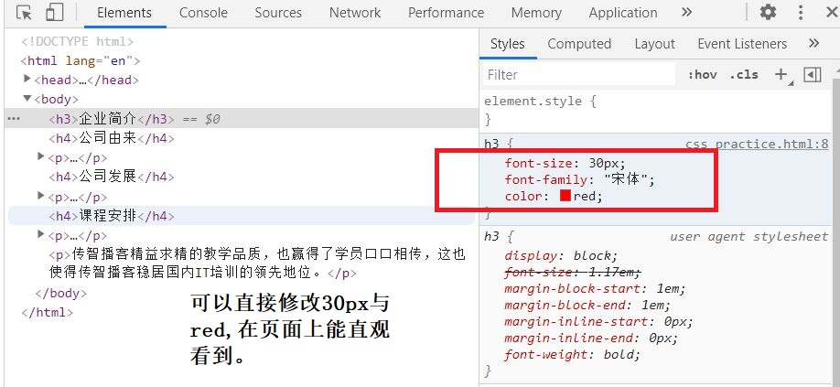

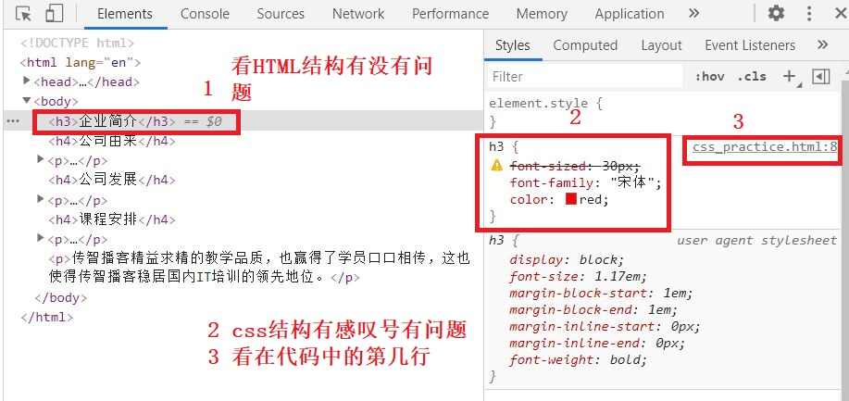

六、选择器（重点）

1、标签选择器（元素选择器）

标签选择器是指用HTML标签名称作为选择器，按标签名称分类，为页面中某一类标签指定统一的CSS样式。其基本语法格式如下：

标签名{属性1:属性值1; 属性2:属性值2; 属性3:属性值3; } 或者

元素名{属性1:属性值1; 属性2:属性值2; 属性3:属性值3; }

标签选择器最大的**优点**是能快速为页面中同类型的标签统一样式，同时这也是他的**缺点，不能设计差异化样式。**

2、类选择器

类选择器使用“.”（英文点号）进行标识，后面紧跟类名，其基本语法格式如下：

.类名{属性1:属性值1; 属性2:属性值2; 属性3:属性值3; }

标签调用的时候用 class=“类名” 即可。

类选择器**最大的优势**是可以为元素对象定义单独或相同的样式。

<style type="text/css">

.mingren {/*声明类样式*/

color: orange;

}

</style>

<div class="mingren">鸣人</div><!-- 使用class引用类样式 -->

1.长名称或词组可以使用中横线来为选择器命名。如：Hi-hello

2.不建议使用“_”下划线来命名CSS选择器。浏览器兼容问题 (比如使用_tips的选择器命名，在IE6是无效的)

3.不要纯数字、中文等命名，尽量使用英文字母来表示。中文有时候能显示，为了兼容性还是尽量用英文。在chrome能显示。

.卡卡西 {

color: deeppink;

}

3、多类名选择器

我们可以给标签指定多个类名，从而达到更多的选择目的。搭配比较自由。

<span class="red font50 font25">o</span>

注：

(1). 样式显示效果跟HTML元素中的**类名先后顺序没有关系，**受**CSS样式书写的上下顺序有关**。

(2). 各个类名中间用空格隔开。

4、id选择器

id选择器使用**“#”**进行标识，后面紧跟id名，其基本语法格式如下：

#id名{属性1:属性值1; 属性2:属性值2; 属性3:属性值3; }

该语法中，id名即为HTML元素的id属性值，大多数HTML元素都可以定义id属性，元素的id值是唯一的，只能对应于文档中某一个具体的元素。

id选择器和类选择器结合记忆比较好。

#fontWeight {

font-weight: bold;

}

<p id="fontWeight">temp2</p>

5、id选择器和类选择器区别

W3C标准规定，在同一个页面内，不允许有相同名字的id对象出现，但是允许相同名字的class。

类选择器（class）好比人的名字，是可以**多次重复使用**的， 比如 张伟 王伟 李伟 李娜

id选择器好比人的身份证号码，全中国是唯一的，不得重复。**只能使用一次**。

id选择器和类选择器最大的不同在于使用次数上。

6、通配符选择器

通配符选择器用**“*”**号表示，他是所有选择器中作用范围最广的，能匹配页面中所有的元素。

例如下面的代码，使用通配符选择器定义CSS样式，清除所有HTML标记的默认边距。

* {

margin: 0; /* 定义外边距*/

padding: 0; /* 定义内边距*/

}

七、伪类选择器

伪类选择器用于向某些(特殊)选择器添加特殊的效果。比如给链接添加特殊效果， 比如可以选择 第1个，第n个元素。

为了和我们刚才学的类选择器相区别，类选择器是一个点 比如 .demo {}。而我们的伪类用2个点就是冒号。比如:link{}。

:hover 选择器器可用于所有**元素**，不仅是链接。..blue:hover是无效的。

1、链接伪类选择器

a :link /* 未访问的链接 */

a :visited /* 已访问的链接 我们已经点击过一次*/

a :hover /* 鼠标移动到链接上 */

a :active /* 选定的链接 当我们点击的时候别松开鼠标，此时显示的状态*/

注意写的时候，他们的顺序不能颠倒。按照 lvha 的顺序。 lv 包包 非常 hao

例子：

<!DOCTYPE html>

<html lang="en">

<head>

<meta charset="UTF-8">

<meta name="viewport" content="width=device-width, initial-scale=1.0">

<title>CSS练习</title>

<style type="text/css">

a:link {

font-size: 20px;

color: gray;

}

a:visited {

font-size: 40px;

color: blue;

}

a:hover {

font-size: 15px;

color: red;

}

a:active {

font-weight: bold;

color: green;

}

</style>

</head>

<body>

<div>

<a href="http://www.baidu.com" target="_blank">秒杀</a>

<a href="http://www.baidu.com" target="_blank">闪购</a>

</div>

</body>

</html>

想要达到的现象：打开页面，链接显示灰色，点击打开链接显示后显示蓝色，重新刷新界面链接又变成灰色，鼠标停留在界面上时呈现红色。

(1)在 IE 浏览器能达到效果。

**(2)在 chrome 中，如果访问历史记录中有该记录，则会一直显示蓝色，重新打开也是一样，刷新也还是蓝色，除非把纪录清除后，就能看到效果。后续研究这个问题怎么解决？？？**<a href=""或者"#" target="_blank">闪购</a>都会有问题。在IE则ok。

实际工作中，我们简单写链接伪元素好了。

a { /* a是标签选择器 所有的链接 */

font-weight: 700;

font-size: 16px;

color: gray;

}

a:hover { /* :hover 是链接伪类选择器 鼠标经过 */

color: red; /* 鼠标经过的时候，由原来的 灰色 变成了红色 */

}

2、结构(位置)伪类选择器（CSS3)

一般在 li 标签中比较常用。其他标签也可以进行使用。

- :first-child :选取属于其**父元素**的首个子元素的指定选择器(意思是**选择父元素中的第一个子元素，它是一个这样子的选择器**)

- :last-child :选取属于其父元素的最后一个子元素的指定选择器

- :nth-child(n) ： 匹配属于其父元素的第 N 个子元素，不论元素的类型，从第一个元素开始的。从上往下。

- :**nth-child(odd / even / n)：**可以选择所有的odd 奇数/ even 偶数的孩子标签。如果直接写 n 就会选中所有的孩子标签，会从0开始。如果是 2n 就会选中 2、4、6、8、10偶数。如果是 2n+1会选中所有奇数 1、3、5......以此类推。

**最后计算出来的结果一定要大于0才是有效的。**

- :nth-last-child(n) ：选择器匹配属于其元素的第 N 个子元素的每个元素，不论元素的类型，从最后一个子元素开始数，就是说最后一个子元素的位置是0，当作头部处理。从下往上。

n 可以是数字、关键词或公式

<style type="text/css">

input:last-child {

font-weight: 700;

color: red;

}

</style>

-----------------------------------------------------------------

<div>

<p>111</p>

<p>222</p>

<p>333</p>

<input type="button" value="hello">

</div>

<div>

<input type="button" value="hi">

</div>

效果：

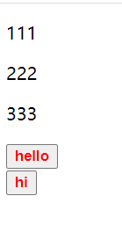

3、目标伪类选择器(CSS3)

:target目标伪类选择器 :选择器可用于选取当前活动的目标元素。

当前谁被处于选中的状态。目前在测试锚点时候有使用到。 其它似乎没有用到

:target {

color: red;

}

---------------------------------------------

<body>

<a href="#test">目标伪类选择器</a>

<p id="test">目标伪类选择器测试</p>

</body>

八、CSS外观属性

1、color:文本颜色

color属性用于定义文本的颜色，其取值方式有如下3种：

(1).预定义的颜色值，如red，green，blue等。

(2).十六进制，如#FF0000，#FF6600，#29D794等。实际工作中，十六进制是最常用的定义颜色的方式。颜色在特定情况下，可以进行简写，如#ffffff #fff、#ff00ff #f0f、#ff1123这样子的就不能够进行简写。

(3).RGB代码，如红色可以表示为rgb(255,0,0)或rgb(100%,0%,0%)。

需要注意的是，如果使用RGB代码的百分比颜色值，取值为0时也不能省略百分号，必须**写为0%**。

2、line-height:行间距

ine-height属性用于设置行间距，就是行与行之间的距离，即字符的垂直间距，一般称为行高。line-height常用的属性值单位有三种，分别为像素px，相对值em和百分比%，实际工作中使用最多的是像素px

一般情况下，行距比字号大7或者8像素左右就可以了。浏览器默认是16px；设置25px差不多。较美观。

3、text-align:水平对齐方式

text-align属性用于设置文本内容的水平对齐，相当于html中的align对齐属性。其可用属性值如下：

left：左对齐（默认值）

right：右对齐

center：居中对齐

注：还有其他的属性看手册。

4、text-indent:首行缩进

text-indent属性用于设置首行文本的缩进，其属性值可为不同单位的数值、em字符宽度的倍数、或相对于浏览器窗口宽度的百分比%，允许使用负值, 建议使用em作为设置单位。

1em 就是一个字的宽度，如果是汉字的段落，1em 就是一个汉字的宽度。

5、letter-spacing:字间距

letter-spacing属性用于定义**字间距，对英文字母也是有效的**，所谓字间距就是字符与字符之间的空白。其属性值可为不同单位的数值，允许使用负值，默认为normal。

6、word-spacing:单词间距

word-spacing属性用于定义**英文单词**之间的间距，对中文字符无效。和letter-spacing一样，其属性值可为不同单位的数值，允许使用负值，默认为normal。

word-spacing和letter-spacing均可对英文进行设置。不同的是letter-spacing定义的为字母之间的间距，而word-spacing定义的为英文单词之间的间距。

7、颜色半透明(css3)

文字颜色到了CSS3我们可以采取半透明的格式了语法格式如下：

color: rgba(r,g,b,a) ：a是alpha透明的意思 取值范围0~1之间（越接近0越透明）如：color: rgba(0,0,0,0.3) 。

8、文字阴影(CSS3)

以后我们可以给我们的文字添加阴影效果了 Shadow影子。

text-shadow:水平位置 垂直位置 模糊距离 阴影颜色;实际效果可以在浏览器F12进行动态调试，看到现象。

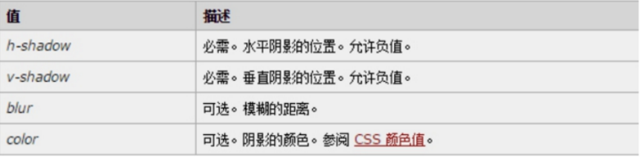

注：前两项是必须写的。后两项可以选写。

九、引入CSS样式表（书写位置）

CSS可以写到那个位置？ 是不是一定写到html文件里面呢？

1、行内式（内联样式）

内联样式，又有人称行内样式、行间样式、内嵌样式。是通过标签的style属性来设置元素的样式，其基本语法格式如下：

<标签名 style="属性1: 属性值1; 属性2: 属性值2; 属性3: 属性值3;"> 内容 </标签名>

语法中style是标签的属性，实际上任何HTML标签都拥有style属性，用来设置行内式。其中属性和值的书写规范与CSS样式规则相同，行内式只对其所在的标签及嵌套在其中的子标签起作用。

<div style="color: red;font-size: 52px;">

<p>父元素有内联样式</p>

</div>

<div>

<p>无样式</p>

</div>

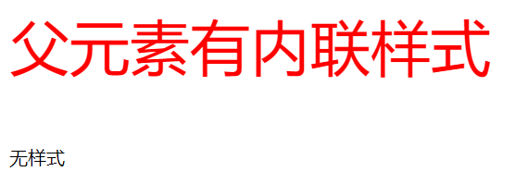

用途：修改一小点样式的时候，可以用过内联样式表快速完成。

2、内部样式表

内嵌式是将CSS代码集中写在HTML文档的head头部标签中，并且用style标签定义，其基本语法格式如下：

<head>

<style type="text/CSS">

选择器 {属性1:属性值1; 属性2:属性值2; 属性3:属性值3;}

</style>

</head>

语法中，style标签一般位于head标签中title标签之后，也可以把他放在HTML文档的任何地方（<body>里边、<html>在chrome中都是有效的）。

type="text/CSS"（类型是CSS文本）在html5中可以省略，写上也比较符合规范，所以这个地方可以写也可以省略。具体也可以参照工作中的要求。

3、外部样式表（外链式）

外链式是将所有的样式放在一个或多个以.CSS为扩展名的外部样式表文件中，通过link标签将外部样式表文件链接到HTML文档中，其基本语法格式如下：

<head>

<link href="CSS文件的路径" type="text/CSS" rel="stylesheet" />

</head>

注意：link 是个单标签哦!!!

该语法中，link标签需要放在**head头部标签中**，并且**必须指定**link标签的**三个属性**，具体如下：

href：定义所链接外部样式表文件的URL，可以是相对路径，也可以是绝对路径。

type：定义所链接文档的类型，在这里需要指定为“text/CSS”，表示链接的外部文件为CSS样式表。

rel：定义当前文档与被链接文档之间的关系，在这里需要指定为“stylesheet”，表示被链接的文档是一个样式表文件。

十、三种样式表总结

| **样式表** | **优点** | **缺点** | **使用情况** | **控制范围** |
| --- | --- | --- | --- | --- |
| 行内样式表 | 书写方便，权重高 | 没有实现样式和结构相分离 | 较少 | 控制一个标签（少） |
| 内部样式表 | 部分结构和样式相分离 | 没有彻底分离 | 较多 | 控制一个页面（中） |
| 外部样式表 | 完全实现结构和样式相分离 | 需要引入 | 最多，强烈推荐 | 控制整个站点（多） |

1. 标签显示模式（display）

标签的类型(显示模式)

HTML标签一般分为**块标签**和**行内标签**两种类型，它们也称块元素和行内元素。

1、块级元素(block-level)

每个块元素通常都会独自占据一整行或多整行，可以对其设置宽度、高度、对齐等属性，常用于网页布局和网页结构的搭建。

常见的块元素有**<h1>~<h6>、<p>、<div>、<ul>、<ol>、<li>**等，其中<div>标签是最典型的块元素。

块级元素的特点：(掌握)

（1）总是从新行开始

（2）高度，行高、外边距以及内边距都可以控制。

（3）宽度默认是容器的100%，高度默认跟内容高度适配。

（4）可以容纳内联元素和其他块元素。

2、行内元素(inline-level)

行内元素（内联元素）不占有独立的区域，仅仅靠自身的字体大小和图像尺寸来支撑结构，一般不可以设置宽度、高度、对齐等属性，常用于控制页面中文本的样式。

常见的行内元素有<a>、<strong>、<b>、<em>、<i>、<del>、<s>、<ins>、<u>、<span>等，其中<span>标签最典型的行内元素。

行内元素的特点：

（1）和相邻行内元素在一行上。

（2）高、宽无效，但水平方向的padding和margin可以设置，垂直方向的无效。

（3）默认宽度就是它本身内容的宽度。

（4）行内元素只能容纳文本或则其他行内元素。（a特殊）

注意：

(1). 只有文字才能组成段落因此p里面不能放块级元素，同理还有这些标签h1、h2、h3、h4、h5、h6、dt，他们都是文字类块级标签，里面不能放其他块级元素。

p里边放块级标签会解析出错，在F12中才能看到。

<p class="red">

<div class="blue">123</div>

</p>

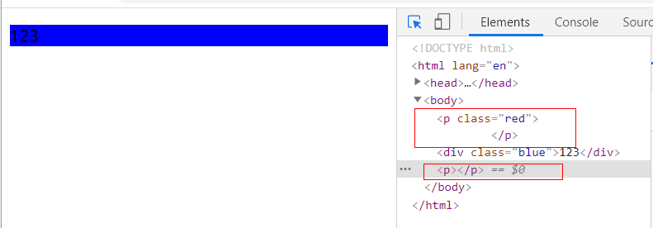

(2). 链接里面不能再放链接。这样子你点击的时候不知道要去往哪一个链接。

<a href="123">123<a href="456">456</a></a>

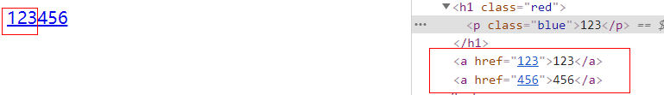

3、行内块元素（inline-block）

在行内元素中有几个特殊的标签——<a></a>、<img />、<input />、<td>，可以对它们设置宽高和对齐属性，有些资料可能会称它们为行内块元素。行内块元素的特点：

（1）和相邻行内元素（行内块）在一行上,但是之间会有空白缝隙。

（2）默认宽度就是它本身内容的宽度。

（3）高度，行高、外边距以及内边距都可以控制。

简单说就是它们可以放在一行又能设置高度、宽度等等。

可以在一行放多个，有宽度和高度，盒子的大小是由内容决定的。

十一、标签显示模式转换 display

块转行内：display:inline;

行内转块：display:block;

块、行内元素转换为行内块： display: inline-block;

块、行内标签转换为行内快，都会在一行上。

此阶段，我们只需关心这三个，其他的是我们后面的工作。

十二、CSS复合选择器

复合选择器是由两个或多个基础选择器，通过不同的方式组合而成的,目的是为了可以选择更准确更精细的目标元素标签。

1、交集选择器

交集选择器由两个选择器构成，其中**第一个为标签**选择器，**第二个为class**选择器，两个选择器之间**不能有空格**，如h3.special。

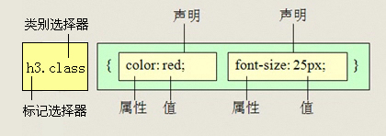

交集选择器是并且的意思。 即...又...的意思

比如：p.one 选择的是： **类名为 .one 的段落标签。**

用的相对来说比较少，不太建议使用。

2、并集选择器

并集选择器（CSS选择器分组）是各个选择器通过 **逗号** 连接而成的，任何形式的选择器（包括标签选择器、class类选择器id选择器等），都可以作为并集选择器的一部分。如果某些选择器定义的**样式完全相同，或部分相同**，就可以利用并集选择器为它们定义相同的CSS样式。

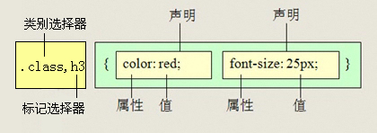

逗号

并集选择器 和 的意思，就是说，只要逗号隔开的，所有选择器都会执行后面样式。

比如 .one, p , #test {

color: #F00 ;

}

表示 .one 和 p 和 #test 这三个选择器都会执行颜色为红色。通常用于集体声明。

3、后代选择器

后代选择器又称为包含选择器，用来选择元素或元素组的后代，其写法就是把外层标签写在前面，内层标签写在后面，中间用**空格**分隔。当标签发生嵌套时，**内层标签**就成为外层标签的**后代**。

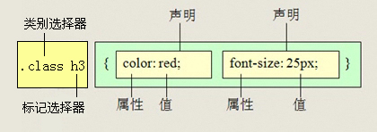

子孙后代都可以这么选择。或者说，它能选择任何包含在内的标签。

<!-- 要求让上边的三个变颜色，下边不变颜色 -->

<div class="nav">

<ul>

<li>百度</li>

<li>搜狐</li>

<li>谷歌</li>

</ul>

</div>

<hr />

<div>

<ul>

<li>百度</li>

<li>搜狐</li>

<li>谷歌</li>

</ul>

</div>

<style type="text/css">

.nav ul li {

color: #ff0000;

}

如果是写为 div ul li 那么下边的也会变颜色

写成 .nav li也能变颜色，但这样不太规范

</style>

4、子元素选择器

子元素选择器只能选择作为某元素子元素的元素。其写法就是把父级标签写在前面，子级标签写在后面，中间跟一个 **>** 进行连接，注意，符号左右两侧各保留一个空格。

这里的子 指的是 亲儿子 不包含孙子 重孙子之类。

比如： .demo > h3 {

color: red;

} 说明 h3 一定是demo 亲儿子。demo 元素包含着h3。

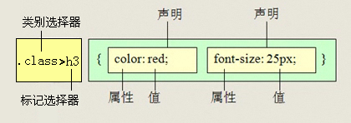

<body>

<!-- 要求让所有的一级菜单变颜色 二级菜单不变-->

<ul class="item">

<li>一级菜单

<ul>

<li>二级菜单</li>

<li>二级菜单</li>

</ul>

</li>

<li>一级菜单

<ul>

<li>二级菜单</li>

<li>二级菜单</li>

</ul>

</li>

</ul>

</body>

<style type="text/css">

.item li {

color: #f00

}/*如果这个样式去除的话，那么所有的菜单都会变成蓝色。我个人理解这样子出现的原因是这样的：它一级菜单的颜色先确定下来，是被设置为蓝色，然后二级菜单是继承了一级菜单的颜色，因为二级菜单并没有设置颜色，所以出现了蓝色。

如果这个样式不去除，先继承蓝色，然后发现 .item li是后代选择器，二级菜单属于该范围，被设置为了红色，所以它有自己的颜色*/

.item > li {

color: skyblue;

}

</style>

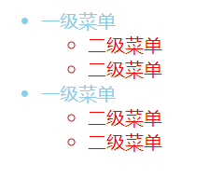

5、测试题

<style type="text/css">

/*.site-r > a {

color: #f00;

font:normal 400 14px "microsoft yahei";

}

.nav a {

color: blue;

font:normal 400 14px "microsoft yahei";

}

.site-l {

font:normal 400 14px "microsoft yahei";

}

.nav>ul>li>a {

color: green;

}*/

.site-r a {

color: #f00;

}

.nav ul li a {

color: skyblue;

}

/*字体也是可以继承的*/

.sitenav, .nav{

font: normal 400 14px "microsoft yahei";

}

.nav > ul > li > a {

color: green;

}

</style>

<body>

<!-- 在不修改以上代码的前提下，完成以下任务：

1. 链接 登录 的颜色为红色,同时主导航栏里面的所有的链接改为蓝色 (简单)

2. 主导航栏和侧导航栏里面文字都是14像素并且是微软雅黑。（中等)

3. 主导航栏里面的一级菜单链接文字颜色为绿色。（难)

-->

<div class="nav"> <!-- 主导航栏 -->

<ul>

<li><a href="#">公司首页</a></li>

<li><a href="#">公司简介</a></li>

<li><a href="#">公司产品</a></li>

<li><a href="#">联系我们</a>

<ul>

<li><a href="#">公司邮箱</a></li>

<li><a href="#">公司电话</a></li>

</ul>

</li>

</ul>

</div>

<div class="sitenav"> <!-- 侧导航栏 -->

<div class="site-l">左侧侧导航栏</div>

<div class="site-r"><a href="#">登录</a></div>

</div>

</body>

6、属性选择器

选取标签带有某些特殊属性的选择器（<a href=”” title=”xx”>xx</a>，title是标签a的一个属性，class也可以，href试了一下不行？？？），我们成为属性选择器。

|  |  |
| --- | --- |
| 选择器 | 含义 |
| E[attr] | 存在attr属性 |
| E[attr=val] | 属性值**完全等于**val |
| E[attr*=val] | 属性值里包含val字符并且在“任意”位置 |
| E[attr^=val] | 属性值里包含val字符并且在“开始”位置 |
| E[attr$=val] | 属性值里包含val字符并且在“结束”位置 |

div[class^=**font**] { /* class^=font 表示 font 开始位置就行了 */

color: pink;

}

div[class$=**footer**] { /* class$=footer 表示 footer 结束位置就行了 */

color: skyblue;

}

div[class*=**tao**] { /* class*=tao *= 表示tao 在任意位置都可以 */

color: green;

}

<div class="**font**12">属性选择器</div>

<div class="**font**12">属性选择器</div>

<div class="**font**24">属性选择器</div>

<div class="**font**24">属性选择器</div>

<div class="**font**24">属性选择器</div>

<div class="24font">属性选择器123</div>

<div class="sub-**footer**">属性选择器footer</div>

<div class="jd-**footer**">属性选择器footer</div>

<div class="news-**tao**-nav">属性选择器</div>

<div class="news-**tao**-header">属性选择器</div>

<div class="**tao**-header">属性选择器</div>

7、元素选择器（CSS3)

（1） E::first-letter文本的第一个单词或字（如中文、日文、韩文等）

（2） E::first-line 文本第一行；

（3） E::selection 可改变选中文本的样式：即选中的文本可以根据需求更改文字的颜色或者背景色

p::first-letter {

font-size: 20px;

color: hotpink;

}

/* 首行特殊样式 */

p::first-line {

color: skyblue;

}

p::selection {

/* font-size: 50px; */

color: orange;

}

（4）E::before和E::after

在**E元素内部**的**开始**位置和**结束**位创建一个元素，该元素为行内元素，且必须要结合content属性使用。后边在盒子模型时有更多的作用，现在先理解是怎么工作的。

div::before {

content:"开始";

}

div::after {

content:"结束";

}

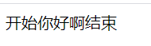

E:after、E:before 在旧版本里是伪元素，CSS3的规范里“:”用来表示伪类，“::”用来表示伪元素，但是在高版本浏览器下E:after、E:before会被自动识别为E::after、E::before，这样做的目的是用来做兼容处理。

E:after、E:before后面的练习中会反复用到，目前只需要有个大致了解

**":" 与 "::" 区别在于区分伪类和伪元素**

十三、CSS书写规范

开始就形成良好的书写规范，是你专业化的开始。

1、空格规范

【强制】 选择器 与 { 之间必须包含空格。

示例： .selector { }

【强制】 **属性名**与之后的**冒号**之间不允许包含空格， : 与 属性值 之间必须包含空格。

示例： font-size: 12px;

2、选择器规范

【强制】 当一个 rule 包含多个 selector 时，每个选择器声明必须独占一行。

示例：

/* good */

.post,

.page,

.comment {

line-height: 1.5;

}

/* bad */

.post, .page, .comment {

line-height: 1.5;

}

【建议】 选择器的嵌套层级应不大于 3 级，位置靠后的限定条件应尽可能精确。

示例：

/* good */

#username input {}

.comment .avatar {}

/* bad */

.page .header .login #username input {}

.comment div * {}

3、属性规范

【强制】 属性定义必须另起一行。

示例：

/* good */

.selector {

margin: 0;

padding: 0;

}

/* bad */

.selector { margin: 0; padding: 0; }

【强制】 属性定义后必须以分号结尾。

示例：

/* good */

.selector {

margin: 0;

}

/* bad */

.selector {

margin: 0

}

十四、CSS 背景(background)

CSS 可以添加背景颜色和背景图片，以及来进行图片设置。

|  |  |  |  |
| --- | --- | --- | --- |
|  |  |  |  |
| **background-color** | **背景颜色** |  |  |
| background-image | 背景图片地址 |  |  |
| background-repeat | 是否平铺 |  |  |
| background-position | 背景位置 |  |  |
| background-attachment | 背景固定还是滚动 |  |  |
| 背景的合写（复合属性） |  |  |  |
| background:背景颜色 背景图片地址 背景平铺 背景滚动 背景位置 |  |  |  |

1、背景图片(image)

语法：

background-image : none | url (url)

参数：

none : 　无背景图（默认的）

url : 　使用绝对或相对地址指定背景图像。

background-image 属性允许指定一个图片展示在背景中（只有CSS3才可以多背景）可以和 background-color 连用。 如果图片不重复地话，图片覆盖不到地地方都会被背景色填充。 如果有背景图片平铺，则会覆盖背景颜色。

小技巧： 我们提倡背景图片后面的地址，**url不要加引号**。

2、背景平铺（repeat）

语法：

background-repeat : repeat | no-repeat | repeat-x | repeat-y

参数：

repeat : 　背景图像在纵向和横向上平铺（默认的）

no-repeat : 　背景图像不平铺

repeat-x : 　背景图像在横向上平铺

repeat-y : 　背景图像在纵向平铺

设置背景图片时，默认把图片在水平和垂直方向平铺以铺满整个元素。

repeat-x : 　背景图像在横向上平铺

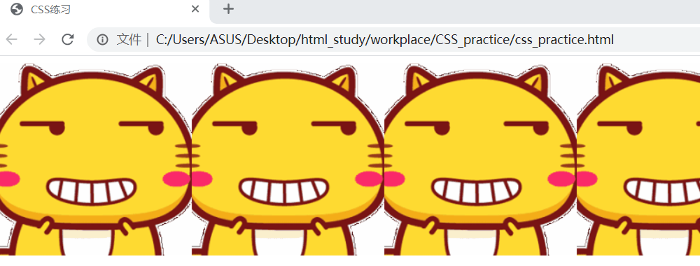

repeat-y : 　背景图像在纵向平铺

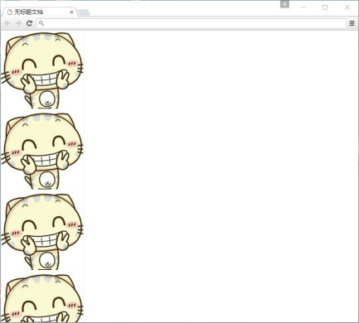

设置背景图片时，默认把图片在水平和垂直方向平铺以铺满整个元素。

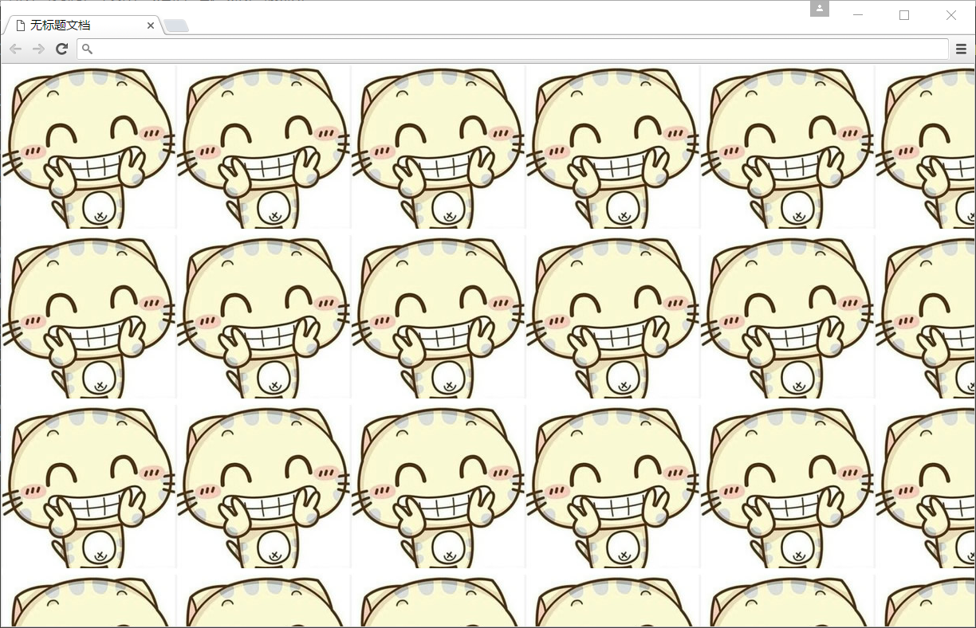

3、背景位置(position)

语法：

background-position : length || length

background-position : position || position

参数：

position : 　top | center | bottom | left | center | right----->方位名词

默认值为 left top默认是在左上角，**方位名词没有顺序**，top left效果是一致的。如果方位名词只有一个，那么另外一个默认是center，如top背景图片的位置会在贴着**上边框**，**水平中心。**

**如果设置top bottom，是对立的，会被chrome判断为无效属性值，那么图片还是在原来的位置。**

说明：

设置或检索对象的背景图像位置。必须先指定background-image属性。

对于一个网页，它的坐标是这样子的。

X

Y

(1). 利用方位名词：top left等等来更改图片的位置。

(2). 精确单位：第一个值是x坐标，第二个值一定是y 坐标。负数的话，图片会往左边或上边移动，超出部分不显示。

(3). 混搭：如果和精确单位和方位名字混合使用，则必须是x坐标在前，y坐标后面。比如 background-position: 15px top; 则 15px 一定是x坐标，top是 y坐标。

注：50px top是ok。50px buttom是无效的，因为buttom的拼写是错的，是**bottom**待理解。50px right/left这样会冲突，变成无效值。

background-position:50% 50%;

图片水平和垂直居中。与 background-position:center center;效果等同。

等同于x：{容器(container)的宽度—背景图片的宽度}*x百分比，超出的部分隐藏。

等同于y：{容器(container)的高度—背景图片的高度}*y百分比，超出的部分隐藏。

例如： .container{

width:300px;

height:150px;

background:transparent url(bg.jpg) no-repeat scroll 50% 50%;

border:5px solid green;

}

其x=(300-210)*50%=45px;

y=(150-120)*50%=15px;

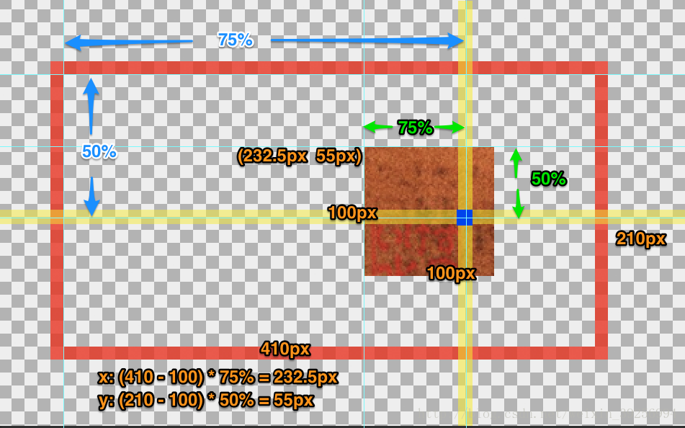

1. 用法例子：

注：在div中如果没有指定高度，直接设置背景图片是看不到效果的。后边盒子模型会研究

到？？？

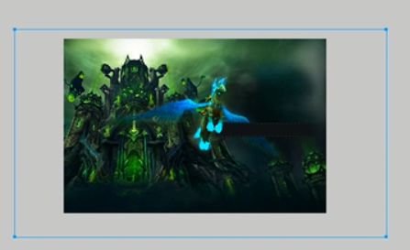

当图片的大小比较大时，浏览器无法显示整个图片，可以把图片水平居中，然后垂直相对靠上边设置即可。

4、背景附着

语法：

background-attachment : scroll | fixed

参数：

scroll : 　背景图像是随对象内容滚动（默认是滚动的）

fixed : 　背景图像固定

说明：

设置或检索背景图像是随对象内容滚动还是固定的。

5、背景简写

background属性的值的书写顺序官方并没有强制标准的。为了可读性，建议大家如下写：

background:**背景颜色 背景图片地址 背景平铺 背景滚动 背景位置**

如果省略的话，就会按默认值处理，白色、xy平铺、滚动

background: transparent url(image.jpg) repeat-y scroll 50% 0 ;

6、盒子背景透明(CSS3)

CSS3支持背景半透明的写法语法格式是:

**background: rgba(0,0,0,0.3);**

**最后一个参数是alpha 透明度 取值范围 0~1之间**

注意： 背景半透明是指**盒子**背景半透明，盒子里面的内容不受影响。如果要改变盒子内的文字颜色使用的是color属性。

7、背景缩放(CSS3)

通过**background-size**设置背景图片的尺寸，就像我们设置img的尺寸一样，在移动Web开发中做屏幕适配应用非常广泛。

其参数设置如下：

1. 可以设置长度单位(px)或百分比（设置百分比时，**是占盒子的百分比，不是图片自身的百分比**，参照**盒子的宽高**）

插入的图片使用<img>标签时，直接可以通过width、height来设置图片的尺寸。但是背景图片不行。

运用在盒子的时候，当background-size **只设置一个值**时，那么另外一个值也会**同比例缩小**，这样不会造成图片扭曲或者失真太多。

b) 设置为cover时，会自动调整缩放比例，保证图片始终填充满背景区域，如有溢出部分则会被隐藏。我们平时用的cover 最多。

图片会自动进行**等比例**缩放，图片一定要保证宽度和高度同时满足盒子的大小。就像把一个按住shift进行缩放，全部覆盖整个盒子，溢出的部分就隐藏，看不见了。

c) 设置为contain会自动调整缩放比例，保证图片始终完整显示在背景区域。

图片会自动进行**等比例**缩放，如果图片的高度或者宽度有一个和盒子一样大了，就不在缩放，这样就保证了图片的完整性，不会有缺失的一部分，但是盒子会铺不满。

如果图片与盒子都是正方形，则两者能吻合。

background-image: url('images/gyt.jpg');

background-size: 300px 100px;

/* background-size: contain; */

/* background-size: cover; */

8、多背景(CSS3)

以逗号分隔可以设置多背景，可用于自适应布局 做法就是 用逗号隔开就好了。

- 一个元素可以设置多重背景图像。

- 每组属性间使用逗号分隔。

- 如果设置的多重背景图之间存在着交集（即存在着重叠关系），**前面的**背景图会**覆盖**在**后面的**背景图之上。

- 为了避免背景色将图像盖住，背景色通常都**定义在最后一组上。**

background:url(test1.jpg) no-repeat scroll 10px 20px/50px 60px ,

url(test1.jpg) no-repeat scroll 10px 20px/70px 90px ,

url(test1.jpg) no-repeat scroll 10px 20px/110px 130px c **#aaa**;

注： background: url(images/3.jpg) no-repeat left top hotpink,

url(images/h.jpg) no-repeat right bottom ;

在chrome中是被认为是无效的。待验证？？？

9、凹凸文字

凸起文字显示的原理：文字跟背景是同样的颜色，然后通过对文字的左、下添加黑色阴影，右、上添加白色亮光，两者结合起来就显示凸起效果。

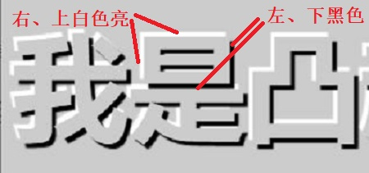

<style type="text/css">

body {

background-color: #ccc;

}

div {

font: normal bold 80px "microsoft yahei";

color: #ccc;

}

div:first-child {

**text-shadow: 3px 3px 1px #000, -3px -3px 1px #fff;**

}

div:last-child {

**text-shadow: -3px -3px 1px #000, 3px 3px 1px #fff;**

}

</style>

</head>

<body>

<div>我是凸起的文字</div>

<div>我是凹下的文字</div>

</body>

其对比度可以通过调节x,y两个的偏移来看。

10、导航栏案例

文本的装饰text-decoratio：通常我们用于给链接修改装饰效果

|  |  |
| --- | --- |
| 值 | 描述 |
| none | 默认。定义标准的文本。 |
| underline | 定义文本下的一条线。下划线 也是我们链接自带的 |
| overline | 定义文本上的一条线。 |
| line-through | 定义穿过文本下的一条线。 |

使用技巧：在一行内的盒子内，我们设定行高等于盒子的高度，就可以使文字垂直居中。

<style type="text/css">

.bg-black {

background-color: #000;

}

a {

display: inline-block; **---->如果只是转换为块元素，则四个链接会各占一行，达不到要求；转换为行内快，既能设置高宽，又能在一行**

width: 200px;

height: 50px;

font-size: 25px;

line-height: 50px;**---->设置行的高度与盒子的高度一致，就可以使文本文字垂直居中**

text-align: center;

text-decoration: none;

color: white;

}

a:hover {

background: url(images/h.png) no-repeat;

}

</style>

<div class="bg-black">

<a href="#1">专区说明</a>

<a href="#1">申请资格</a>

<a href="#1">兑换奖励</a>

<a href="#1">下载游戏</a>

</div>

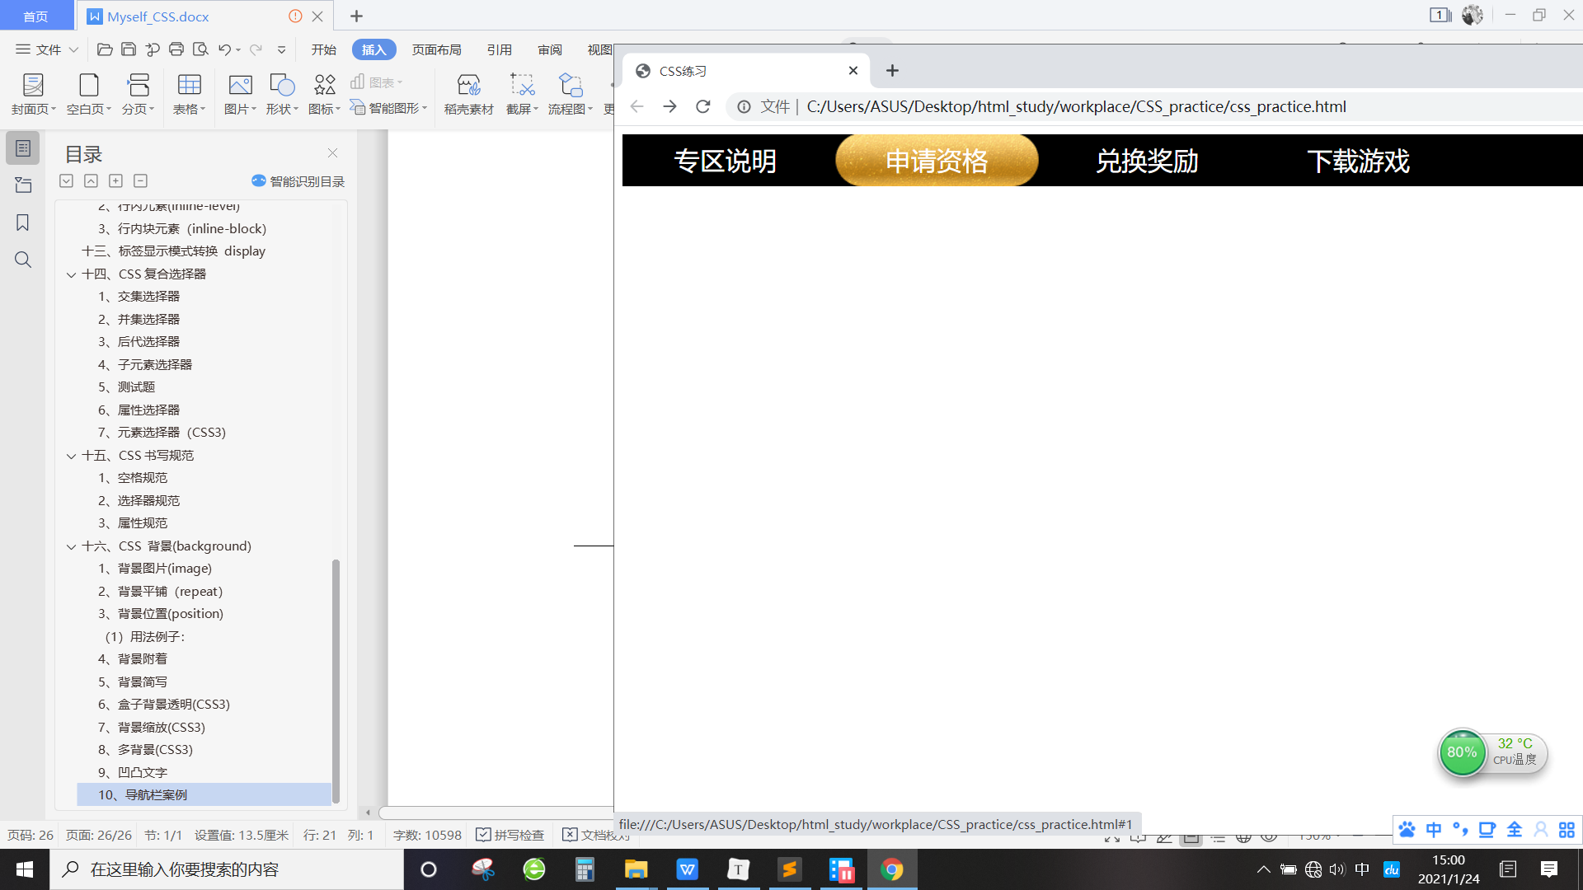

十五、CSS 三大特性

**层叠、继承、优先级**是我们学习CSS 必须掌握的三个特性。

1、CSS层叠性

所谓层叠性是指多种CSS样式的叠加。是浏览器处理冲突的一个能力。

如果一个属性通过**两个相同选择器**设置到同一个元素上，那么这个时候一个属性就会将另一个属性层叠掉。

比如先给某个标签指定了内部文字颜色为红色，接着又指定了颜色为蓝色，此时出现一个标签指定了相同样式不同值的情况，这就是样式冲突。

一般情况下，如果出现**样式冲突**，则会按照CSS**书写的顺序**，以最后的样式为准。

（1）样式冲突，遵循的原则是**就近原则**。 那个样式离着结构近，就执行那个样式。

（2）样式不冲突，不会层叠。

2、CSS继承性

所谓继承性是指书写CSS样式表时，子标签会继承父标签的某些样式，如文本颜色和字号。想要设置一个可继承的属性，只需将它应用于父元素即可。

简单的理解就是：子承父业，**跟字体相关的一般可以继承。**

恰当地使用继承可以简化代码，降低CSS样式的复杂性。子元素可以继承父元素的样式（**text-，font-，line-这些元素开头的都可以继承**，以及color属性）

但是如果在网页中所有的元素都大量继承样式，那么判断样式的来源就会很困难，所以对于字体、文本属性等网页中的通用样式可以使用继承。例如字体、字号、颜色、行距等都可以在body元素中统一设置，然后通过继承影响文档中的所有文本。

并不是所有CSS属性都可以继承，例如下面的属性就不具有继承性：**边框、外边距、内边距、背景、定位、元素高度属性等等**。（**宽度是可以继承，默认是父容器的100%，块级元素继承块级元素是ok的，但是继承人如果是行内块元素、行内元素就无法）**

**块级元素继承宽度、高度例子。**

**（1）在子盒子中出现width=100%，那么子盒子的width=父亲的width，它不是继承。**

|  |
| --- |
| <!DOCTYPE html>  <html lang="en">  <head>  <meta charset="UTF-8">  <meta name="viewport" content="width=device-width, initial-scale=1.0">  <title>CSS测试</title>  <style type="text/css">  * {  margin: 0;  padding: 0;  }  .nav {  width: 500px;  height: 300px;  background-color: yellow;  margin: 10px;  padding: 10px;  }  .son {  **width: 100%;**  height: 200px;  margin: 10px;  padding: 10px;  background-color: red;  }  </style>  </head>  <body>  <div class="nav">  <div class="son">  </div>  </div>  </body>  </html> |
| 1 |
| 继承的width  2 |

**（2）****在子盒子中不写width=100%，即继承，那么子盒子继承后的width=父亲width-子margin - 子padding 。可能还要减去边偏移的值（就是left等等，待确认？？？）。高度不会继承。**

注：浮动的盒子是不能继承的

在携程网那里有应用场景。

3、CSS优先级

定义CSS样式时，经常出现两个或更多规则应用在同一元素上，这时就会出现优先级的问题。

在考虑权重时，初学者还需要注意一些特殊的情况，具体如下：

**继承样式的权重为0。**即在嵌套结构中，**不管父元素样式的权重多大（即使在父元素颜色后边加上！Important，继承后也是0）**，被子元素继承时，他的权重都为0，也就是说子元素定义的样式会覆盖继承来的样式。

行内样式优先。应用style属性的元素，其行内样式的权重非常高，可以理解为远大于100。总之，他拥有比上面提高的选择器都大的优先级。

权重相同时，CSS遵循就近原则。也就是说靠近元素的样式具有最大的优先级，或者说排在最后的样式优先级最大。

CSS定义了一个!important命令，该命令被赋予最大的优先级。也就是说不管权重如何以及样式位置的远近，!important都具有最大优先级。

（1）CSS特殊性（Specificity）

关于CSS权重，我们需要一套计算公式来去计算，这个就是 CSS Specificity，我们称为CSS 特性或称非凡性，它是一个衡量CSS值优先级的一个标准 具体规范入如下：

specificity用一个四位的数 字串(CSS2是三位)来表示，更像四个级别，值**从左到右，左面的最大**，**一级大于一级**，数位之间**没有进制**，级别之间不可超越。

|  |  |
| --- | --- |
| 继承或者* 的贡献值 | 0,0,0,0 |
| 每个元素（标签）贡献值为 | 0,0,0,1 |
| 每个类，伪类贡献值为 | 0,0,1,0 |
| 每个ID贡献值为 | 0,1,0,0 |
| 每个行内样式贡献值 | 1,0,0,0 |
| 每个!important贡献值 | ∞ 无穷大 |

注：伪类选择器指的是---> “:first-child”，而不是“a:first-child”，它们的权重是不一样的，后者叠加了。

权重是可以叠加的

比如的例子：

|  |  |
| --- | --- |
| div ul li | 0,0,0,3 |
| .nav ul li | 0,0,1,2 |
| a:hover | 0,0,1,1 |
| .nav a | 0,0,1,1 |
| #nav p | 0,1,0,1 |

注意：

（1）数位之间没有进制 比如说： 0,0,0,5 + 0,0,0,5 =0,0,0,10 而不是 0, 0, 1, 0， 所以不会存在10个div能赶上一个类选择器的情况。

（2）继承的权重是0

<style type="text/css">

.red {

color: red;

}

p {

color: blue;

}

</style>

<div class="red">

<p>hello world!</p>

</div>

文字的颜色显示为蓝色。.red它是属于div，对于p来说是继承的，优先级为0。

（2）总结优先级：

1. 使用了 !important声明的规则。

2. 内嵌在 HTML 元素的 style属性里面的声明。

3. 使用了 ID 选择器的规则。

4. 使用了类选择器、属性选择器、伪元素和伪类选择器的规则。

5. 使用了元素选择器的规则。

6. 只包含一个通用选择器的规则。

7. 同一类选择器则遵循就近原则。

总结：权重是优先级的算法，层叠是优先级的表现

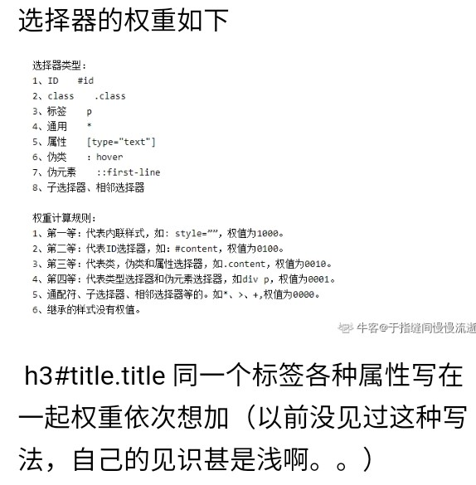

十六、盒子模型（CSS重点）

其实，CSS就三个大模块：**盒子模型**、**浮动**、**定位**。其余的都是细节。要求这三部分，无论如何也要学的**非常精通**。

所谓盒子模型就是把HTML页面中的元素看作是一个矩形的盒子，也就是一个盛装内容的容器。每个矩形都由元素的内容、内边距（padding）、边框（border）和外边距（margin）组成。

看透网页布局的本质：**把网页元素比如文字图片等等，放入盒子里面，然后利用CSS摆放盒子的过程，就是网页布局。**

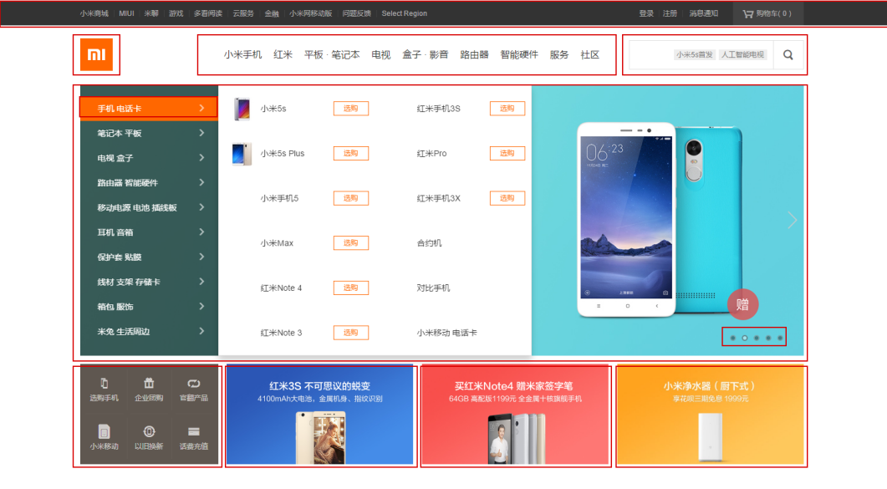

1、盒子模型（Box Model）

这里略过 老旧的ie盒子模型（IE6以下），对不起，我都没见过IE5的浏览器。

首先，我们来看一张图，来体会下什么是盒子模型。

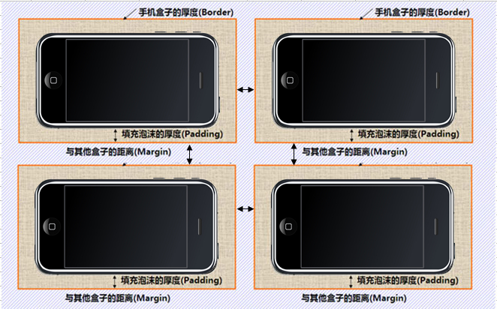

2、盒子边框（border）

边框就是那层皮。

语法：

border : border-width || **border-style** || border-color 没有样式就显示不出来，如果 单有样式，其他两个会有默认值。

边框属性—设置边框样式（border-style），边框样式用于定义页面中边框的风格，常用属性值如下：

none：**没有边框即忽略所有边框的宽度（默认值）**--- 如果这个值不存在，那么颜色与宽度的存在就没有意义了。

solid：边框为单实线(最为常用的)

dashed：边框为虚线

dotted：边框为点线

double：边框为双实线

3、盒子边框写法总结表

|  |  |  |
| --- | --- | --- |
| 设置内容 | 样式属性 | 常用属性值 |
| 上边框 | border-top-style:样式; border-top-width:宽度;border-top-color:颜色;border-top:宽度 样式 颜色; |  |
| 下边框 | border-bottom-style:样式;border- bottom-width:宽度;border- bottom-color:颜色;border-bottom:宽度 样式 颜色; |  |
| 左边框 | border-left-style:样式; border-left-width:宽度;border-left-color:颜色;border-left:宽度 样式 颜色; |  |
| 右边框 | border-right-style:样式;border-right-width:宽度;border-right-color:颜色;border-right:宽度 样式 颜色; |  |
| 样式综合设置 | border-style:上边 [右边 下边 左边]; | none无（默认）、solid单实线、dashed虚线、dotted点线、double双实线 |
| 宽度综合设置 | border-width:上边 [右边 下边 左边]; | 像素值 |
| 颜色综合设置 | border-color:上边 [右边 下边 左边]; | 颜色值、#十六进制、rgb(r,g,b)、rgb(r%,g%,b%) |
| 边框综合设置 | border:四边宽度 四边样式 四边颜色; |  |

3、表格的细线边框

以前学过的html表格边框很粗，这里只需要CSS一句话就可以美观起来。

**table {**

**border-collapse:collapse; }**  collapse 单词是合并的意思

border-collapse:collapse; 表示边框合并在一起。

注：当设置了单元格之间无间距、内容与单元格边界无间距时。由于单元格有宽度，它们不会叠加在一起，堆在一起时就会偏大，边框相对来说会增大。

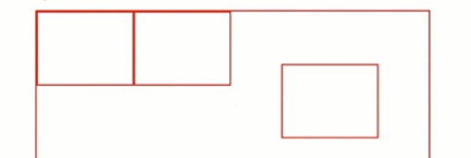

例子：

table {

height: 100px;

width: 200px;

border: 3px solid red;

}

td {

border: 3px solid red;

}

<table cellspacing="0" cellpadding="0">

<tbody>

<tr>

<td>1</td>

<td>1</td>

</tr>

</tbody>

</table>

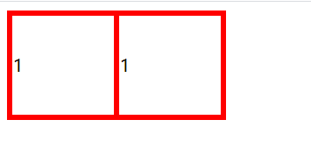

table {

height: 100px;

width: 200px;

border: 3px solid red;

border-collapse: collapse;/*合并之后，边框就是设置的大小了*/

}

td {

border: 3px solid red;

}

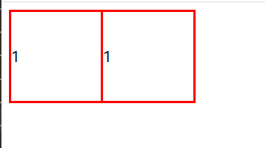

1. 使用table选择器定义的样式与table中的border属性的效果是不一样的是针对整个 table，所以在 table 上设置了 border 属性，table 中的每一个 td都会有边框。

css 或者说 style，是只针对单一标签的（**border属性是无法被继承的**），所以如果仅仅在 table 标签设定 css 的 border 的话，就只有 table 有边框，里面的 td是没有边框的

<table border="1" height="100" width="200">

<tbody>

<tr>

<td>1</td>

<td>1</td>

</tr>

</tbody>

</table>

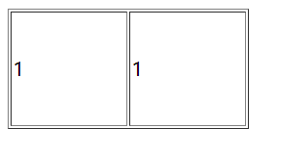

table {

border: 1px solid;

}

<table height="100" width="200">

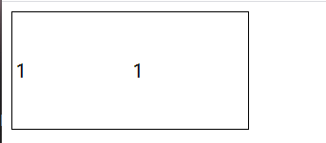

4、圆角边框(CSS3)

语法格式：

border-radius: 左上角 右上角 右下角 左下角;不用的数量的值会有不一样的效果，具体看例子。

例子:

div {

width: 200px;

height: 200px;

border: 1px solid red;

}

div:first-child { **/* 结构伪类选择器 */**

border-radius: 10px; /*一个数值表示**4个角**都是相同的 10px 的弧度*/

}

div:nth-child(2) {

border-radius: 50%; /* 100px或者50%取宽度和高度一半则会变成一个圆形 */

}

div:nth-child(3) {

border-radius: 10px 40px; /* 左上角和右下角是10px 。右上角和左下角 是40px，呈现对角线 */

}

div:nth-child(4) {

border-radius: 10px 40px 80px; /* 左上角10；右上角和左下角40；右下角80 */

}

div:nth-child(5) {

border-radius: 10px 40px 80px 100px; /* 左上角10；右上角40；右下角 80；左下角100 */

}

div:nth-child(6) {

border-radius: 100px;

height: 100px;

}

div:nth-child(7) {

border-radius: 100px 0;

}

</style>

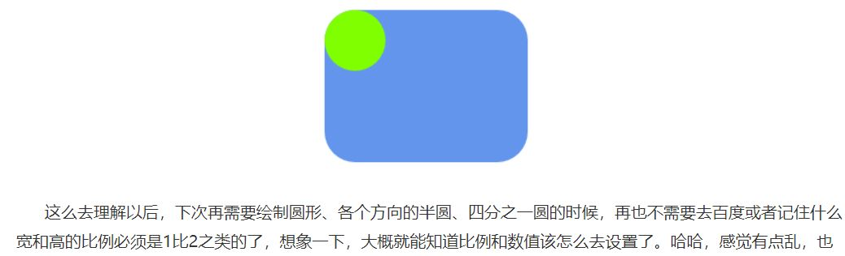

5、内边距（padding）

**内边距的使用自动会撑大盒子。使得盒子看起来比较大。**

padding属性用于设置内边距。 是指**边框与内容**之间的距离。

padding-top:上内边距

padding-right:右内边距

padding-bottom:下内边距

padding-left:左内边距

|  |  |
| --- | --- |
| 值的个数 | 表达意思 |
| 1 | 上下左右内边距。比如padding: 3px; 表示：上下左右都是3像素。 |
| 2 | 上下、左右内边距。比如 padding: 3px 5px; 表示：上下3像素、左右 5像素。 |
| 3 | 上、左右、下内边距 比如 padding: 3px 5px 10px; 表示：上是3像素、左右是5像素、下是10像素。 |
| 4 | 上、右、下、左内边距 比如: padding: 3px 5px 10px 15px; 表示：上3px、右是5px、下 10px、左15px。顺时针。 |

1. padding-top的值为百分比时候，padding = 父width * 10%。跟父margin、padding无关。

|  |
| --- |
| <!DOCTYPE html>  <html lang="en">  <head>  <meta charset="UTF-8">  <meta name="viewport" content="width=device-width, initial-scale=1.0">  <title>CSS测试</title>  <style type="text/css">  * {  margin: 0;  padding: 0;  }  .nav {  **width: 500px;**  height: 300px;  background-color: yellow;  margin: 100px;  padding: 100px;  }  .son {  width: 200px;  height: 200px;  **margin-left: 50%;**  **padding-left: 50%;**  background-color: red;  }  </style>  </head>  <body>  <div class="nav">  <div class="son">  </div>  </div>  </body>  </html> |
| 1 |

Firework测量工具的使用，切片工具？？？nav标签是啥？？？

6、新浪导航栏练习

<!DOCTYPE html>

<html lang="en">

<head>

<meta charset="UTF-8">

<meta name="viewport" content="width=device-width, initial-scale=1.0">

<title>CSS练习</title>

<style type="text/css">

nav {

height: 41px;

background-color: #FCFCFC;

border-top: 3px solid #FF8500;

border-bottom: 1px solid #EDEEF0;

}

a {

display: inline-block;

color: #4c4c4c;

font-size: 14px;

height: 41px;

**/*width: 100px;如果限定了宽度，那么每个链接的字数不一样，链接之间的间距就大小不一，参差不齐，不美观。给定**

**边内距后，它会自动去撑开盒子。链接之间的间距一致美观，达到要求*/**

/*padding-left: 20px;

padding-right: 20px;*/

padding: 0 20px;

text-align: center;

line-height: 41px;

text-decoration: none;

}

a:hover {

background-color: orange;

}

</style>

</head>

<body>

<nav>

<a href="#2">首页</a>

<a href="#2">手机新浪网</a>

<a href="#2">土豆网</a>

<a href="#2">优酷网</a>

</nav>

</body>

</html>

7、外边距（margin）

margin属性用于设置外边距。设置外边距会在元素之间创建“空白”，这段空白通常不能放置其他内容。

margin-top:上外边距

margin-right:右外边距

margin-bottom:下外边距

margin-left:上外边距

margin:上外边距 右外边距 下外边距 左外边

**取值顺序跟内边距相同。**

**注**：上、左外边距容易看出效果，但是右、下可能看不出，因为它们本来到浏览器边框距离很大，可以通过F12中的元素看到各个边距是多少。

（1）外边距实现盒子居中

可以让一个盒子实现水平居中，需要满足一下两个条件：

1. 必须是**块级元素**。

2. 盒子必须**指定了宽度（width），没有指定，没有效果**

然后就给左右的外边距都设置为**auto**，就可使块级元素**水平**居中。

实际工作中常用这种方式进行网页布局，示例代码如下：

.header{ width:960px; margin:0 auto;}

1. 文字、盒子居中

1. 文字水平居中是 text-align: center

2. 盒子水平居中 左右margin 改为 auto

text-align: center; /* 文字居中水平 */

margin: 10px auto; /* 盒子水平居中 左右margin 改为 auto 就阔以了 */

1. 插入图片<img>和背景图片background区别
2. 插入图片，我们用的最多比如产品展示类

改变插入图片的位置，可以通过图片设置外边距margin或者设置内边距padding属性，只设置一个，两者能达到同样的效果。**img是属于行内块元素，图片相当于是内容文字。**

2. 背景图片，我们一般用于小图标背景 或者 超大背景图片。

|  |
| --- |
| section {  width: 300px; /* 插入图片更改大小使用的是 width 和 height */  height: 300px;  border: 1px solid red;  /*padding-top: 30px;  padding-left: 30px;*/  }  section img {  width: 100px;  height: 100px;  margin-top: 30px;/* 插入图片更改位置可以用margin 或padding 插入图片相当于盒模型。*/  margin-left: 30px;  }  aside {  width: 400px;  height: 400px;  border: 1px solid blue;  **/*background: skyblue url(images/3.jpg) no-repeat fixed;*/**  **这个background-attachment: fixed的属性用在非body中会使得图片无法显示，使用scroll则没有问题，这个问题待理解清楚。？？？**  background: skyblue url(images/3.jpg) no-repeat;  background-size: 200px 210px; /* 背景图片更改大小只能用 background-size */  background-position: 30px 50px; /*背景图片更该位置只用background-position */  } |
| <section>  123  <img src="images/h.jpg" alt="图片路径有误">  </section>  <aside>  123  </aside> |

（4）清除元素的默认内外边距

为了更方便地控制网页中的元素，制作网页时，可使用如下代码清除元素的默认内外边距：

|  |
| --- |
| * {  padding:0; /* 清除内边距 */  margin:0; /* 清除外边距 */  } |

注意：行内元素是只有**左右外边距(margin-left/margin-right)**的，是没有上下外边距的。内边距在ie6等低版本浏览器也会有问题。我们尽量不要给行内元素指定**上、下**的**内、外**边距就好了。**内边距、外边距只在水平方向有作用，垂直方向没有作用。虽然设置了上下左右50px，但是其效果不行。**

|  |
| --- |
| span {  background-color: red;  padding: 50px;  } |
| <span>11111</span> |
|  |

Chrome 中div 默认的margin是8px，其他浏览器默认的可能不是8px可能是其他，这个要做兼容性处理。它们各自的默认样式可能不太一样。

8、外边距合并

使用margin定义块元素的垂直外边距时，可能会出现外边距的合并。

（1）相邻块元素垂直外边距的合并

当上下相邻的两个块元素相遇时，如果上面的元素有下外边距margin-bottom，下面的元素有上外边距margin-top，则他们之间的垂直间距不是margin-bottom与margin-top之和，而是两者中的较大者。这种现象被称为相邻块元素垂直外边距的合并（也称**外边距塌陷**）。它们的外边距并没有消失，只是重叠了。

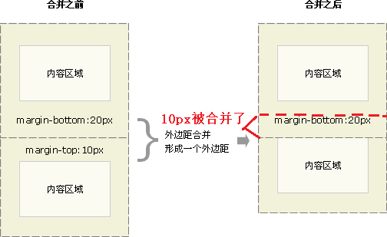

解决方式：可以只给定上盒子的下外边距，或者下盒子的上外边距，它们两不要同时给

这个方法也能解决部分特定的合并问题：解决外边距合并问题

（2）嵌套块元素垂直外边距的合并，**后边遇到这个问题比较多**

对于两个嵌套关系的块元素，如果父元素没有上内边距及边框，则父元素的上外边距会与子元素的上外边距发生合并，合并后的外边距为两者中的较大者，即使**父元素的上外边距为0，也会发生合并**。

|  |
| --- |
| <style type="text/css">  .father {  width: 200px;  height: 200px;  background-color: red;  }  .son {  width: 100px;  height: 100px;  background-color: blue;  margin-top: 100px;  }  </style> |
| <div class="father">  <div class="son"></div>  </div> |
| 预期：2实际效果：1 |

解决方式：

1. 可以为父元素定义**1像素的上边框**或**上内边距**。（理解把它们外边距两分隔开，大家以这个border作为界限，里边的盒子，不能超出范围）

2. 可以为父元素添加**overflow:hidden**。

|  |
| --- |
| .father {  width: 200px;  height: 200px;  background-color: red;  **/*border-top: 1px solid;*//*定义1像素的上边框*/**  /*padding-top: 1px;*//*上内边距*/  overflow: hidden;/*跟后边的BFC知识相关  } |

十七、盒子宽度和高度

使用宽度属性width和高度属性height可以对盒子的大小进行控制。

width和height的属性值可以为不同单位的数值或相对于父元素的百分比%，实际工作中最常用的是**像素值**。

大多数浏览器，如Firefox、IE6及以上版本都采用了W3C规范，符合CSS规范的盒子模型的总宽度和总高度的计算原则是：

/*外盒尺寸计算（元素空间尺寸）*/

Element空间高度 = content height + padding + border + margin

Element 空间宽度 = content width + padding + border + margin

/*内盒尺寸计算（元素实际大小）*/

Element Height = content height + padding + border （Height为内容高度）

Element Width = content width + padding + border （Width为内容宽度）

注意：

1、宽度属性width和高度属性height仅适用于块级元素，对行内元素无效（ **img 标签和 input除外**）。

2、计算盒子模型的**总高度时**，还应考虑上下两个盒**子垂直外边距合并（会取决于大者）**的情况。

3、如果一个盒子**没有**给定**宽度/高度**或者继承父亲的宽度/高度？？？（高度还能被继承吗），则padding 不会影响本盒子大小。

|  |
| --- |
| div {  height: 100px;  /*width: 100%;*//*默认的情况是容器的100%,但是写出来就明确指定了宽度，没有写表示没有宽度。*/  background-color: red;  padding-left: 50px;  } |
| <div>不指定宽度的盒子</div> |
| 1 |
| 2 |

宽度继承，**高度不能被继承**

|  |
| --- |
| nav {  height: 200px;  width: 200px;  background-color: red;  }  div {  border: 1px solid #000;  padding-left: 100px;  }  实际上继承后width=98px。因为border左右各占了1px。 |
| <nav>  <div>儿子</div>  </nav> |
| 1 |

1. 例子



|  |
| --- |
| div {  width: 59px;/*量取新闻的方框实际为79px*/  height: 33px;  border: 1px solid #C1C1C1;  color: #666666;  line-height: 33px;  padding-left: 15px;/*新闻的左边距量取之后为15px，这个左边距会加大盒子的宽度，所以宽度的设置要在原来的基础上减去这边距15px*/  border-radius: 3px 0 0 3px;  } |
| <div>新闻</div> |
| 新闻字体大小、颜色、所占宽度、长度、边框大小，颜色，垂直居中，左边距，矩形圆角设置 |

十八、盒子模型布局稳定性

开始学习盒子模型，同学们最大的困惑就是，分不清内外边距的使用，什么情况下使用内边距，什么情况下使用外边距？

实际情况的使用决定：如下例子

|  |
| --- |
| nav {  height: 200px;  width: 200px;  background-color: red;  }  div {  background-color: skyblue;  padding-left: 100px;  } |
| <nav>  <div>儿子</div>  </nav> |
|  |
| div {  background-color: skyblue;  margin-left: 100px;  } |
|  |
| 总结：如果单单只是针对于文字内容，那么padding-left与margin-left都可以。  如果还要考虑到颜色就得看具体的需求，它们的效果不一样。  针对于继承性问题(块级元素继承宽度、高度例子)：在没有设置子元素高度与宽度前提下。   1. 子元素默认width是100%，所以会继承父元素的宽度；但是**不会继承其高度**，可以通过内容把高度撑起来。 2. 给子元素添加padding和margin时，可以看到**内容的宽度即是width**是**父元素的宽度**减去**子元素的margin**和**padding**值。 |

答案是：其实他们大部分情况下是可以混用的。就是说，你用内边距也可以，用外边距也可以。你觉得哪个方便，就用哪个。

但是，总有一个最好用的吧，我们根据稳定性来分，建议如下：

按照优先使用 宽度（width） 其次使用内边距（padding）再次外边距（margin）。

**width > padding > margin**

原因：

1. margin 会有外边距合并 还有 ie6下面margin 加倍的bug（讨厌）所以最后使用。

2. padding 会影响盒子大小， 需要进行加减计算（麻烦） 其次使用。

3. width 没有问题，我们经常使用宽度剩余法，高度剩余法来做。

宽度剩余法：

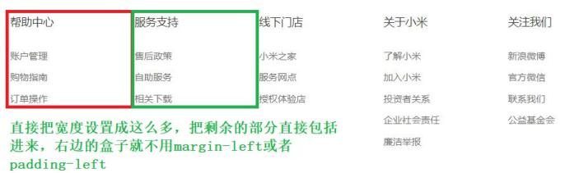

十九、CSS3盒模型

CSS3中可以通过**box-sizing 来指定盒模型**，即可指定为content-box、border-box，这样我们计算盒子大小的方式就发生了改变。

可以分成两种情况：

1. box-sizing: content-box盒子大小为 **width + padding + border**。content-box:此值为其默认值，其让元素维持W3C的标准Box Mode。
2. box-sizing: border-box盒子大小为 width。就是说**padding 和 border 是包含到width里面的**。

注：上面的标注的width指的是CSS属性里设置的width: XXXpx，content的值是会自动调整的。

|  |
| --- |
| div:first-child {  width: 200px;  height: 200px;  background-color: pink;  **box-sizing: content-box; /* 就是以前的标准盒模型 w3c */**  padding: 10px;  border: 15px solid red;  /* 盒子大小为 width + padding + border。content-box:此值为其默认值，其让元素维持W3C的标准Box Mode */  }    div:last-child {  width: 200px;  height: 200px;  background-color: purple;  padding: 10px;  **box-sizing: border-box; /* padding border 不撑开盒子 */**  border: 15px solid red;  /* margin: 10px; */  /* 盒子大小为 width 就是说padding和border是包含到width里面的 */  } |

二十、盒子阴影

语法格式：

box-shadow:水平阴影 垂直阴影 模糊距离 阴影尺寸 阴影颜色 内/外阴影；

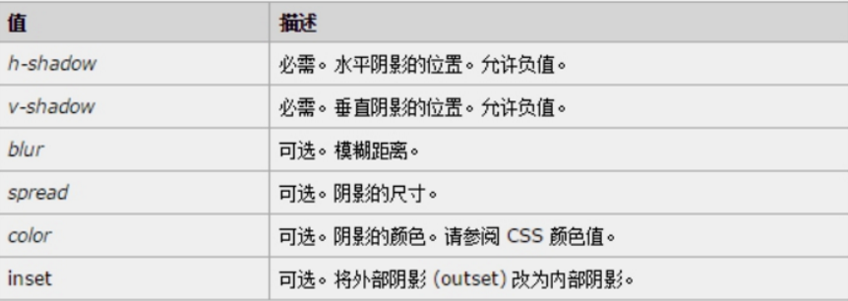

1. 前两个属性是必须写的。其余的可以省略。

2. 外阴影 (outset) 但是**不能写**（默认是outset外阴影）（box-shadow: 3px 3px 3px 5px red outset;效果是无效的），想要内阴影inset。

|  |
| --- |
| div {  width: 200px;  height: 200px;  box-sizing: border-box;  margin: 0 auto;  box-shadow: 3px 3px 3px 5px red inset;  text-align: center;  line-height: 200px;  } |
| inset insetoutsetoutset |

1、搜索趣图小案例

清空默认的内外边距，几乎是我们写CSS，必须要写的

* {

margin: 0;

padding: 0;

}

html, body, ul, li, ol, dl, dd, dt, p, h1, h2, h3, h4, h5, h6, form, fieldset, legend, img在

borer与border-top这两个语句之间的顺序会影响效果，位于下边的语句会起决定作用，它们之间的样式冲突，所以采用就近原则。

|  |
| --- |
| 未看视频前自己搞的 |
| <!DOCTYPE html>  <html lang="en">  <head>  <meta charset="UTF-8">  <meta name="viewport" content="width=device-width, initial-scale=1.0">  <title>CSS练习</title>  <style type="text/css">  .outside-box {  height: 294px;  width: 238px;  border: 1px solid #D9E0EE;  border-top: 3px solid #FF8400;  }  .outside-box div {  height: 35px;  border-bottom: 1px solid #D9E0EE;  line-height: 35px;  padding-left: 12px;/*这里使用了margin-left会造成下边框也跟着移动，下边框前边会有空白出现，不合符要求。*/  font-size: 13px;  }  .outside-box img {  padding-left: 8px;  padding-top: 7px;  }  ul {  list-style-type: square;  padding-left: 27px;  }  li::marker{  color: #FF8400;  }  .outside-box ul li a {  color: #666;  text-decoration: none;  font-size: 14px;  }  .outside-box ul li a:hover {  color: orange;  }  </style>  </head>  <body>  <div class="outside-box">  <div>趣图搜索</div>  <img src="images/ms.jpg" alt="图片路径有问题" height="161" width="218">  <ul>  <li><a href="#123">西瓜</a></li>  <li><a href="#123">苹果</a></li>  <li><a href="#123">西红柿</a></li>  </ul>  </div>  </body>  </html> |
| 原图：搜索趣图初次自己搞：  总结：1、一些类选择器的命名不太符合规范。   1. 在选择器中写属性时。有联系的尽量写在一起，例如字体 2. 在列表中的橙色小方形的理解误差还是比较大的，理解成了它使用的是列表自带的样式，暂时不知道怎么调这个小方形的大小，以及没有注意到 li 标签的高度是多少，只是表面看起来可能一样，但是实际上是有细微区别的。 3. 看完视频后，在 ul 列表那块的差别比较大，它把 ul 的样式都设置为none，去看了网站上的源码也是这样，然后使用一种图片作为 li 背景。   建议：在使用盒子时，先加上背景颜色，可以直观看到盒子的状态。 |

看完视频更改后：黄色部分为新添代码。

|  |
| --- |
| <!DOCTYPE html>  <html lang="en">  <head>  <meta charset="UTF-8">  <meta name="viewport" content="width=device-width, initial-scale=1.0">  <title>CSS练习</title>  <style type="text/css">  * {  margin: 0;  padding: 0;  }  ul {  list-style: none;/*自带的小圆圈样式没有了*/  }  .outside-box {  height: 294px;  width: 238px;  border: 1px solid #D9E0EE;  border-top: 3px solid #FF8400;  margin: 100px;/*这样可以看到 ul 那个样式的小圆圈，不让会顶出去，被隐藏了*/  }  .outside-box div {  height: 35px;  border-bottom: 1px solid #D9E0EE;  line-height: 35px;  padding-left: 12px;/*这里使用了margin-left会造成下边框也跟着移动，下边框前边会有空白出现，不合符要求。*/  font-size: 13px;  }  .outside-box img {  padding-left: 8px;  padding-top: 7px;  }  .outside-box ul li {  margin-left: 7px;/*这里也可以在父元素 ul 中使用margin-left: 7px;能达到同样效果*/  background: url(images/square.png) no-repeat;  background-position: left center;  height: 26px;  line-height: 26px;  }  .outside-box ul li a {  color: #666;  text-decoration: none;  font-size: 14px;  padding-left: 7px;/*这里使用margin-left也是ok的*/  }  .outside-box ul li a:hover {  color: #FF8400;  text-decoration: underline;  }  </style>  </head>  <body>  <div class="outside-box">  <div>趣图搜索</div>  <img src="images/ms.jpg" alt="图片路径有问题" height="161" width="218">  <ul>  <li><a href="#123">西瓜</a></li>  <li><a href="#123">苹果</a></li>  <li><a href="#123">西红柿</a></li>  </ul>  </div>  </body>  </html> |

1. 测量 li 的高度

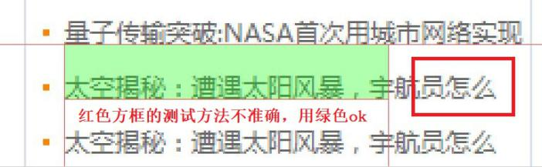

二十一、浮动(float)

1、普通流(normal flow)

**浮动只能漂浮在block上，其他不行，行内快元素也不行。**

这个单词很多人翻译为 文档流 ， 字面翻译普通流 或者 标准流都可以。

前面我们说过，网页布局的核心，就是用CSS来摆放盒子位置。如何把盒子摆放到合适的位置？

CSS的定位机制有3种：普通流（标准流）、浮动和定位。

html语言当中另外一个相当重要的概念----------标准流！或者普通流。普通流实际上就是一个网页内标签元素正常从上到下，从左到右排列顺序的意思，比如块级元素会独占一行，行内元素会按顺序依次前后排列；按照这种大前提的布局排列之下绝对不会出现例外的情况叫做普通流布局。

注：把块级元素转换成行内块元素，虽然能让盒子在一行排列，但是它们之间会有距离，那个盒子的间距也不好调试。

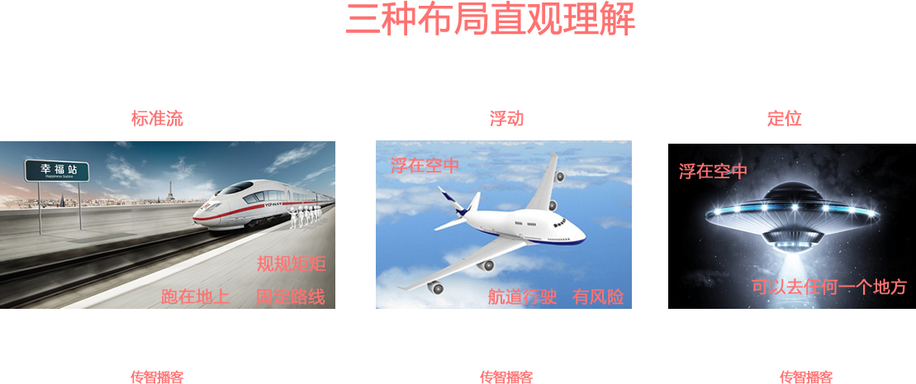

2、浮动(float)

浮动最早是用来控制图片，以便达到其他元素（特别是文字）实现“环绕”图片的效果。

|  |
| --- |
| div {  width: 300px;  height: 300px;  border: 1px solid #000;  margin: 0 auto;  }  img {  float: right;  } |
| <div>html语言当中另外一个相当重要的概念----------标准流！或者普通流。普通流实际上就是一个网页内标签元素正常从上到下，<img src="images/h.jpg" width="100" height="100">从左到右排列顺序的意思，比如块级元素会独占一行，行内元素会按顺序依次前后排列；按照这种大前提的布局排列之下绝对不会出现例外的情况叫做普通流布局</div> |
|  |

后来，我们发现浮动有个很有意思的事情：就是让任何盒子可以一行排列,因此我们就慢慢的偏离主题(主题就是“最开始的时候，浮动是用来做文字环绕效果的”)，用浮动的特性来布局了。（CSS3已经我们真正意义上的网页布局，具体CSS3我们会详细解释）

（1）什么是浮动？

元素的浮动是指设置了浮动属性的元素会脱离标准普通流的控制，移动到其父元素中指定位置的过程。

在CSS中，通过float属性来定义浮动，其基本语法格式如下：

|  |
| --- |
| 选择器 {  float:属性值;  } |

|  |  |
| --- | --- |
| 属性值 | 描述 |
| left | 元素向左浮动 |
| right | 元素向右浮动 |
| none | 元素不浮动（默认值） |

如果两个盒子都不加浮动，就是标准流，块级元素自上而下显示。

浮动现的漂浮的概念，漂浮在标准流的上面（就像布一样覆盖在标准流上边）

（2）浮动详细内幕特性

float这个属性出现的目的是为了实现文字环绕图片的效果；其次，通常讲的脱离普通流的说法是准确的，我个人认为。单从float属性的目的来讲，实现的就是文字环绕的效果，如果从这点来讲毫无疑问是浮动后占据原来空间的，我们知道元素可分为三类下面我们会分别展开讨论。 下面的例子中我们会看到有的情况下它又是不占据空间的 ，从下面单一的小实验总结了一下：

情况一（浮动占据空间）：浮动元素后紧随的标签果是 **内联** 或 **内联块**元素。

情况二 （浮动不占据空间）：浮动元素后紧随的 是 **块级元素** 或者**图片。**

浮动脱离标准流，不占位置，会影响**它下边**标准流。浮动只有左右浮动。**它无法浮在文字上面。**

浮动首先创建包含块的概念（包裹）。就是说， 浮动的元素总是找理它最近的父级元素对齐。但是不会超出内边距的范围。

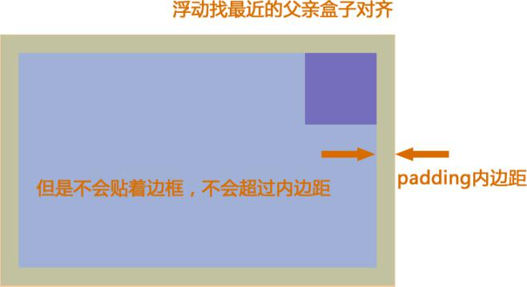

浮动的元素排列位置，跟上一个元素（块级--）（一号）有关系。如果上一个元素有浮动，则A元素（二号）顶部会和上一个元素（一号）的顶部对齐；如果上一个元素（一号）是标准流，则A元素（二号）的顶部会和上一个元素（一号）的底部对齐。

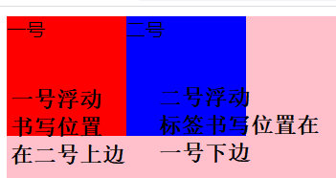

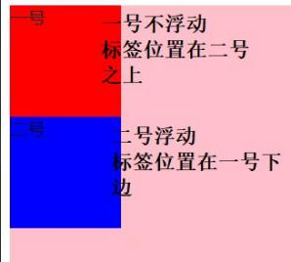

一个父盒子里面的子盒子，如果其中一个子级有浮动的，则其他子级都需要浮动。这样才能一行对齐显示。（如果前面一个盒子没有浮动，会独占一行，那么下一个盒子就会被挤到下一行）

元素添加浮动后，元素会具有**行内块元素**的特性。元素的大小（宽度、高度）完全取决于定义的大小或者默认的内容多少浮动根据元素书写的位置（宽度如果没有设置，它会根据内容宽度一致）来显示相应的浮动。

|  |
| --- |
| <style type="text/css">  div:first-child {  height: 100px;  background-color: red;  }  div:nth-child(2) {  height: 100px;  background-color: blue;  float: left;  }  span {  background-color: pink;  height: 100px;  float: left;  }  </style> |
| <div>一号</div>  <div>二号</div>  <span>行元素设置高度</span> |
| 未添加float属性：1  添加了float属性：2 |
| 行元素设置float，有行内块属性，其预先设置的高度就起作用了 |

（3）总结

浮动的**目的**就是为了让多个块级元素同一行上显示。

float：浮 漏 特

浮： 加了浮动的元素盒子是浮起来的，漂浮在其他的标准流盒子上面。

漏： 加了浮动的盒子，不占位置的，它浮起来了，它原来的位置漏给了标准流的盒子。

特： 特别注意，首先浮动的盒子需要和标准流的父级搭配使用，其次特别的注意浮动可以使元素显示模式体现为**行内块**特性。

**浮动的盒子有模式转换的情况，转化为行内块元素。宽度为内容的宽度（前提是没有写宽度）。**

二十二、版心和布局流程

阅读报纸时容易发现，虽然报纸中的内容很多，但是经过合理地排版，版面依然清晰、易读。同样，在制作网页时，要想使页面结构清晰、有条理，也需要对网页进行“排版”。

“版心”(可视区) 是指网页中主体内容所在的区域。一般在浏览器窗口中水平居中显示，常见的宽度值为960px、980px、1000px、1200px等。红色版心区域可能很长。

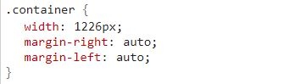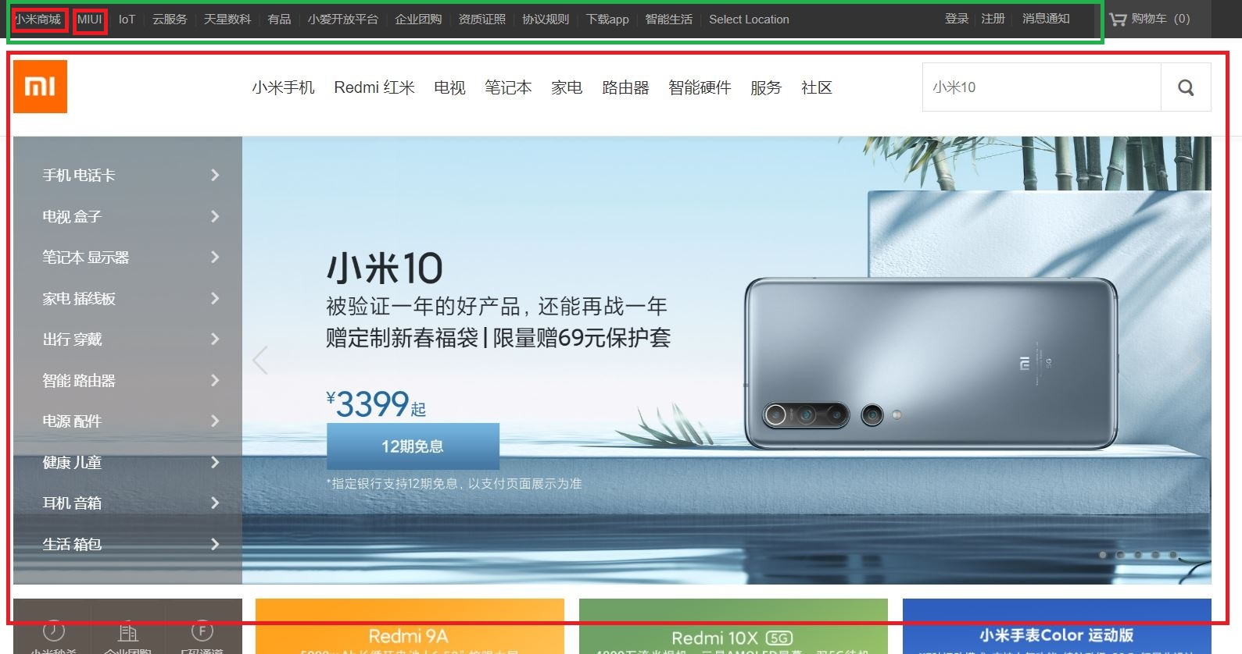

布局流程

为了提高网页制作的效率，布局时通常需要遵守一定的布局流程，具体如下：

1. 确定页面的版心（可视区）。

2、分析页面中的行模块，以及每个行模块中的列模块。先找出绿色部分，然后把里边的每个小红色先搞好



3、制作HTML结构 。

4、CSS初始化（**清除所有的边距**），然后开始运用盒子模型的原理，通过DIV+CSS布局来控制网页的各个模块。

（1）一列固定宽度且居中

最普通的，最为常用的结构。

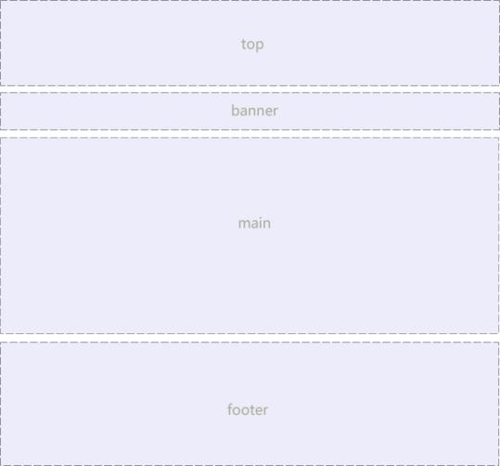

需要设置宽度，如960px、1200px

（2）两列左窄右宽型

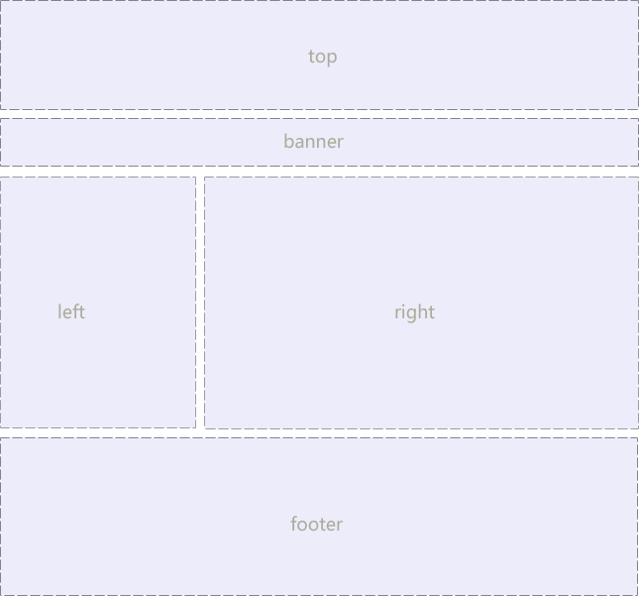

需要设置宽度，如960px、1200px

（3）通栏平均分布型

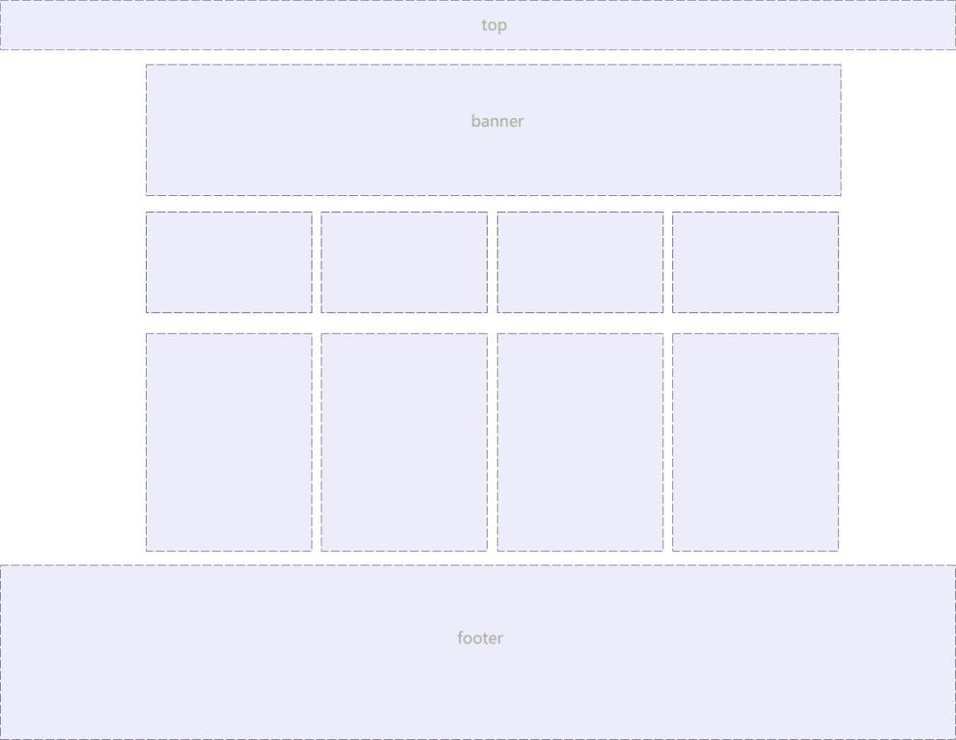

top跟footer是跟浏览器宽度一样的

四个盒子的设置方式：与banner对齐，总的宽度是960px，每个小盒子的间距是10px，一共有八条边，所以每个小盒子的长度（960 - 10x3 - 8）/ 4 = 230.5可以取230即可，误差在允许范围内即可。

|  |
| --- |
| <!DOCTYPE html>  <html lang="en">  <head>  <meta charset="UTF-8">  <meta name="viewport" content="width=device-width, initial-scale=1.0">  <title>CSS练习</title>  <style type="text/css">  * {  margin: 0;  padding: 0;  }  ul {  list-style: none;  }  .top {  height: 100px;  border: 1px dashed #000;  text-align: center;  }  .banner {  width: 960px;  height: 50px;  border: 1px dashed #000;  margin: 10px auto;  text-align: center;  }  .small {  width: 960px;  height: 200px;  border: 1px dashed #000;  margin: 0 auto;  margin-bottom: 10px;  }  .small ul li {  width: 230px;  height: 200px;  border: 1px solid #000;  float: left;  background-color: pink;  margin-left: 10px;  }  .small .handleLeft {  margin-left: 0;  }  .small .moveRight {  float: right;  }  .footer {  height: 150px;  border: 1px solid #000;  text-align: center;  }  </style>  </head>  <body>  <div class="top">top</div>  <div class="banner">banner</div>  <div class="small">  <ul>  <li class="handleLeft">1</li>  <li>2</li>  <li>3</li>  <li class="moveRight">4</li>  </ul>  </div>  <div class="small">  <ul>  <li class="handleLeft">1</li>  <li>2</li>  <li>3</li>  <li class="moveRight">4</li>  </ul>  </div>  <div class="footer">footer</div>  </body>  </html> |
| 3 |
| 里面主要有涉及了CSS优先级，以及浮动盒子的实现方式 |
| 过程分析  1  当小盒子都是左浮动的时候会堆积在一起，此时可以通过设置左外边距方式，但是第一个需要在重新用类选择器设置左外边距为0  2  最后留有2px的像素，可以把最后一个小盒子设置成右浮动，最后效果如最上边的效果图。**边框是不能重叠的，其实四个盒子已经是超出父元素1px距离，放大后就能清晰看到。** |

二十三、清除浮动

1、为什么要清除浮动

由于浮动元素不再占用原文档流的位置，所以它会对后面的元素排版产生影响，为了解决这些问题，此时就需要在该元素中清除浮动。准确地说，并不是清除浮动，而是清除浮动后造成的影响。

很多情况下，我们不方便给父亲高度，比如新闻，你不知道新闻里面会有多少个字，一般情况下，让里面的内容自动撑开盒子，不要写死高度。

2、清除浮动本质---重要

清除浮动主要为了**解决父级元素因为子级浮动引起内部高度为 0** 的问题。其实要下边有**四种方法**可以解决，触发BFC去触发BFC，但要考虑其对后续标准流的影响。

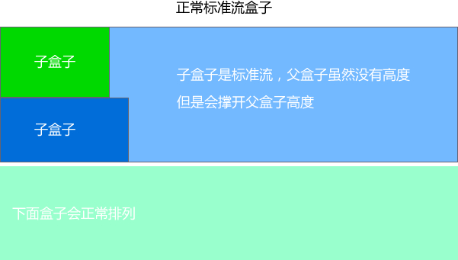

父盒子的边框

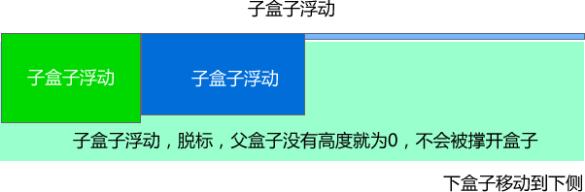

**上边盒子浮动，父盒子没有高度，下边的绿色盒子就会往上边移动。**

3、清除浮动的方法

其实本质叫做**闭合浮动**更好一些, 记住，清除浮动就是把浮动的盒子圈到里面，让父盒子闭合出口和入口不让他们出来影响其他元素。

（1）额外标签法

在CSS中，clear属性用于清除浮动，其基本语法格式如下：

选择器{clear:属性值;}

| **属性值** | **描述** |
| --- | --- |
| left | 不允许左侧有浮动元素（清除左侧浮动的影响） |
| right | 不允许右侧有浮动元素（清除右侧浮动的影响） |
| both | 同时清除左右两侧浮动的影响 |

是W3C推荐的做法是通过在浮动元素末尾添加一个空的标签例如 <div style=”clear:both”></div>，或则其他标签br等亦可。

优点：通俗易懂，书写方便

缺点：添加许多无意义的标签，结构化较差。我只能说，w3c你推荐的方法我不接受，你不值得拥有。。。

|  |
| --- |
| <!DOCTYPE html>  <html lang="en">  <head>  <meta charset="UTF-8">  <meta name="viewport" content="width=device-width, initial-scale=1.0">  <title>CSS练习</title>  <style type="text/css">  .box1 {  width: 200px;  height: 200px;  background-color: red;  float: left;  }  .box2 {  width: 200px;  height: 200px;  background-color: blue;  float: left;  }  .pink {  background-color: pink;  }  .box3 {  width: 500px;  height: 300px;  background-color: green;  }  </style>  </head>  <body>  <div class="pink">  <div class="box1">一号</div>  <div class="box2">二号</div>  **<div style="clear: both;"></div>**  </div>  <div class="box3">三号</div>  </body>  </html> |
| 1  在浮动盒子的后面添加一个空盒子，样式写clear、其他不写 |

（2）父级添加overflow属性方法

可以通过触发BFC的方式，可以实现清除浮动效果。（BFC后面讲解）

可以给父级添加： **overflow为 hidden|auto|scroll** 都可以实现。

优点：代码简洁

缺点： 内容增多时候容易造成不会自动换行导致内容被隐藏掉，无法显示需要溢出的元素。（后续了解？？？）

（3）after伪元素清除浮动

:after 方式为空元素的升级版，好处是不用单独加标签了（**伪元素是写成::after，写为单个冒号是为了兼容性的处理，在html中会自动变成双冒号**）

使用方法：在父元素中使用该类选择器

|  |
| --- |
| .clearfix:after  {  content: ".";  display: block;  height: 0;  clear: both;  visibility: hidden;  }  .clearfix {*zoom: 1;} /* IE6、7 专有 */ |

优点： 符合闭合浮动思想 结构语义化正确

缺点： 由于IE6-7不支持:after，使用 zoom:1触发 hasLayout。

代表网站： 百度、淘宝网、网易等

|  |
| --- |
| <!DOCTYPE html>  <html lang="en">  <head>  <meta charset="UTF-8">  <meta name="viewport" content="width=device-width, initial-scale=1.0">  <title>CSS练习</title>  <style type="text/css">  .box1 {  width: 200px;  height: 200px;  background-color: red;  float: left;  }  .box2 {  width: 200px;  height: 200px;  background-color: blue;  float: left;  }  .pink {  background-color: pink;  }  .box3 {  width: 500px;  height: 300px;  background-color: green;  }  **.clearfix:after {**  **content: "."; /*内容为小点，尽量加不要让它为空，否则旧版本浏览器会有空隙*/**  **display: block;/*转换为块级元素*/**  **height: 0;/*高度为0，否则它会显示盒子高度，因为他的内容有一个小点*/**  **clear: both;/*清除浮动*/**  **visibility: hidden;/*隐藏盒子，不要让小点显示出来*/**  **}**  **.clearfix {**  **\*zoom: 1;/*星号代表的是ie6、7能识别的特殊符号，带有这个*号的属性，只有ie6、7才执行**  **zoom就是ie6、7，清除浮动的方法*/**  **}**  </style>  </head>  <body>  <div class="pink">  <div class="box1">一号</div>  <div class="box2">二号</div>  </div>  <div class="box3">三号</div>  </body>  </html> |

注意： content:"."，里面尽量跟一个小点，或者其他，尽量不要为空，否则再firefox 7.0前的版本会有生成空格。

（4）before和after双伪元素清除浮动（推荐使用这个方法）

就在前面和后面添加个看护的。比较符合闭合浮动的思想。

使用方法：

|  |
| --- |
| .clearfix:before,.clearfix:after {  content:"";  display:table; /* 这句话可以出发BFC。BFC可以清除浮动,BFC我们后面讲 */  }  .clearfix:after {  clear:both;  }  .clearfix {  *zoom:1;  } |

优点： 代码更简洁

缺点： 由于IE6-7不支持:after，使用 zoom:1触发 hasLayout。

代表网站： 小米、腾讯等

|  |
| --- |
| <!DOCTYPE html>  <html lang="en">  <head>  <meta charset="UTF-8">  <meta name="viewport" content="width=device-width, initial-scale=1.0">  <title>CSS练习</title>  <style type="text/css">  .box1 {  width: 200px;  height: 200px;  background-color: red;  float: left;  }  .box2 {  width: 200px;  height: 200px;  background-color: blue;  float: left;  }  .pink {  background-color: pink;  }  .box3 {  width: 500px;  height: 300px;  background-color: green;  }  .clearfix:before,  .clearfix:after {  content: "";  display: table;  }  .clearfix:after {  clear: both;  }  .clearfix {  *zoom: 1;  }  </style>  </head>  <body>  <div class="pink clearfix">  <div class="box1">一号</div>  <div class="box2">二号</div>  </div>  <div class="box3">三号</div>  </body>  </html> |
| 在写的时候写了两个class，以及忘记写清楚左右侧浮动的影响，以及类名写错了  通过F12看样式，有没有，在找相关的地方：标签中的类名，书写错误等等 |

二十四、Photoshop图像处理专家

PS 工具是我们使用频率比较高的软件之一， 我们学习PS目的不是为了设计海报做电商和UI的，而是要求：

1. 会简单的抠图

2. 会简单的修改PSD效果图，有一些图可能代码上实现起来有难度，修改成为我们方便使用的。

3. 熟练的切图

1、Photoshop基本使用

（1）PS界面组成：

菜单栏、选项栏、工具栏、浮动面板（拖拽名称，可单独操作面板）、绘图窗口、窗口菜单，可显示隐藏所有面板

工作区：（新建）

调整浮动面板

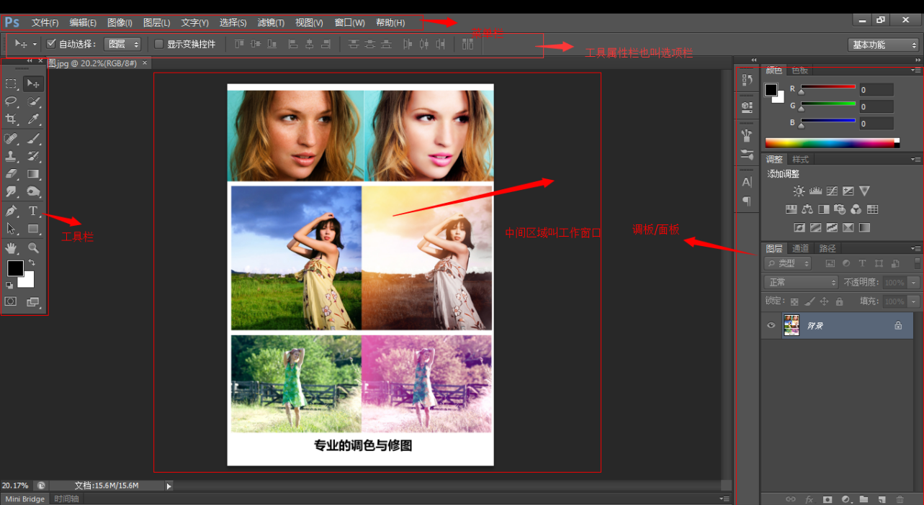

（2）基本操作

文件下拉菜单：

1、新建----新建文档----CTRL+N

单位：像素 厘米 毫米

屏幕显示： 单位：像素 **72像素/英寸（网页传输的图片都是72分辨率不用改，不能改的）** RGB颜色模式

2、关闭文档 CTRL+W

3、存储 CTRL+S （替存）

4、存储为 CTRL+SHIFT+S 另存一份文件

5、格式：

.psd：PS源文件格式 图层、文字、样式等，可再次编辑（方便给自己使用）。

.jpg：有损压缩格式 品质 最高12（给客户）。

6、文件打开：

1）文件下拉菜单-打开（CTRL+O）

2）双击软件空白处也能打开

（3）移动工具 V

不同文件之间拖拽图像。

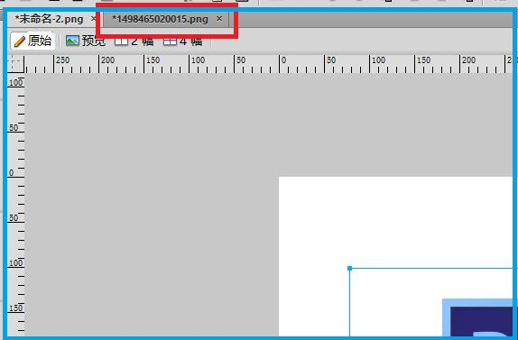

用鼠标点击文件，直接拖拽出来，然后放到另外图片中，拖到图片时会有蓝色边框出现就可以。这样图像要拖多少，拖多少，方便。

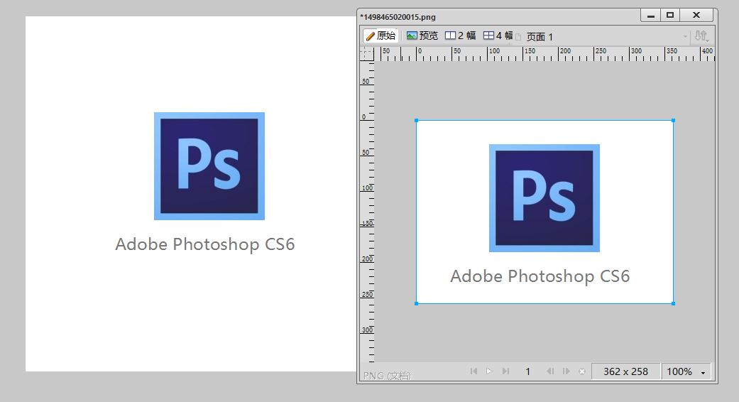

（4）自由变形

ctrl + T 可以改变图像的大小，按下enter 回车确认操作。

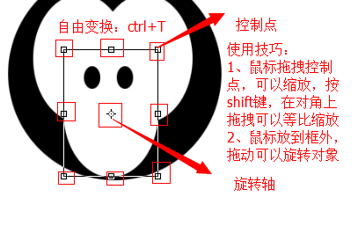

（5）图层操作(重点)

图层面板快捷键F7其实图层就是一张张透明的纸 可以实现叠加问题，后面添加的会覆盖前面的，可以调整它们的层叠关系。

图层选择： 使用移动工具V。

1、图层缩览图判断

2、按住CTRL,在目标图像上单击。

3、将光标放置在目标图像上右键，选择图层名称。

图层面板中加选图层：

1、按SHIFT，单击另一目标图层，中间所有图层被选中。

2、按CTRL，单击另一目标图层，只选中目标图层。

复制图层：选中目标图层后（移动工具状态下）

1、按ALT拖拽图像。

2、CTRL+J（重合在所选中的图层的上方，叠加在一起）。

（6）图层编组

选中目标图层，CTRL+G

取消编组：CTRL+SHIFT+G

双击图层名称可重新命名

双击组名称，可命名组

移动工具V选择组或图层时，需设置选项栏，选择组的时候，选中组中的任意图层移动时，整个组都会移动。

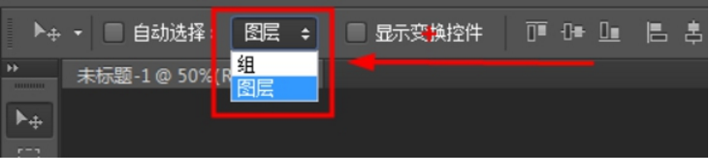

（7）图层上下位置移动

1、选中目标图层，在图层面拖拽

2、CTRL+] 向上移动图层

CTRL+[ 向下移动图层

3、CTRL+SHIFT+] 图层置顶

CTRL+SHIFT+[ 图层置底

移动选区或图像时：

移动过程中，没释放鼠标，按住SHIFT，可同一水平线、同一垂线、45度移动。

ps中的撤销操作是：

ctrl+z 撤销一步

ctrl+alt+z 撤销多步

（8）图层合并

ctrl+e 可以合并图层

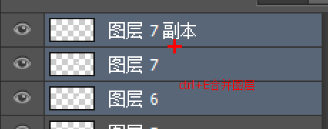

（9）图层透明度

不透明度：设置图层的不透明程度 0%完全透明，不可见。

100%完全不透明，真实可见。

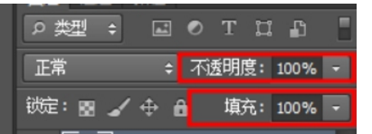

填充：与不透明度效果类似

键盘数字键，可快速设置透明度数值，设置后敲回车。

（10）矩形选区工具 M

用来选择某部分区域 我们成为选区工具。

取消选区： ctrl+d 。

按住鼠标左键一会，调出其他工具。

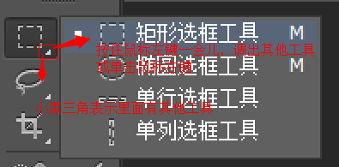

（11）颜色填充

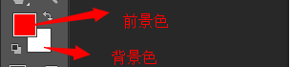

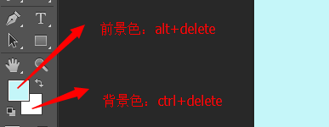

（12）套索工具 L

1、套索工具 L 在屏幕上拖拽鼠标左键，释放后生成选区

2、多边形套索 L 连续单击绘制多边形选区（**一些方形的图比较好用**）

闭合方法：1、单击起始点 2、双击任意位置

DELETE删除当前点

3、磁性套索 L

在颜色交界的位置单击后拖动。单击起始点后，生成选区。 它自己会吸附在颜色对比比较明显的地方。也可以在复杂的地方自己选择点击选择。

（13）魔棒工具 W

以单击位置为选择色，选择相似颜色生成选区。

容差：选择颜色的范围：容差小，颜色选择精确。 0-255

连续：勾选连续时，相连颜色生成选区；不勾选，画面中所有相似颜色被选中生成选区。

**按SHIFT在未生成选区位置单击，可选区相加。**

选区反选：CTRL+SHIFT+i



（14）选区布尔运算

**实际上就是选区面积大小的变化。**

新选区：保持选中状态

添加到选区：相加运算（按住SHIFT再绘制选区）

从选区减去：相减（按住ALT再绘制选区）

与选区交叉：重合部分保留。（按住ALT+SHIFT再绘制选区）

需要等出现效果后，在放开键盘、鼠标。

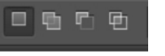

（15）梦幻星球

小技巧：让拼起来的图更具有立体感，可以将图片先透明化，然后使用套索工具，描绘出其环境的轮廓，在把图片不透明化，在删除刚刚选中的区域就ok了



（16）钢笔工具： P

作用：绘制路径，生成选区，抠图。

组成：路径线和锚点

绘制路径后，CTRL+回车，生成选区。

路径类型：

直线型路径：连续单击。

曲线型路径：第一点单击，第二点拖动鼠标。然后调整到合适的弧度放开，重新点击回第二个点，就可以继续直线型了。

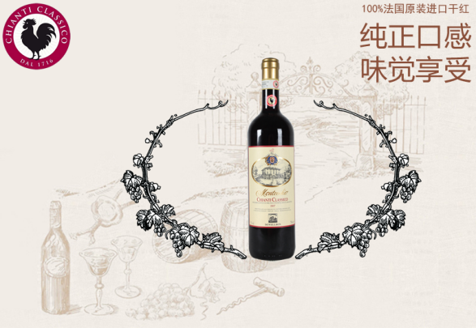

（17）Photoshop 切图

PS切图 可以 分为 手动 利用切片切图 以及 利用PS的插件快速切图

切片工具

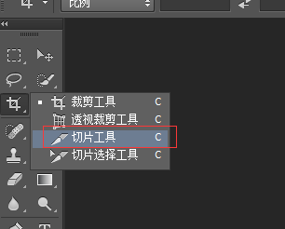

1. 利用切片工具手动划出，划后会出现选择框。

导出切片：选择文件----存储为web所用格式 Alt+Shift+Ctrl+S

最后保存的时候要选择：选中的切片，不要选择所有的切片。

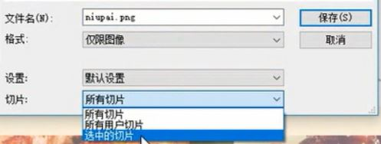

2. 图层菜单---新建基于图层的切片

先选中图片，对应的图层会被选中，通过显示或者隐藏该图层验证其正确性，然后选择图层----新建基于图层的切片，再继续按照上面保存时，要选中这个切片

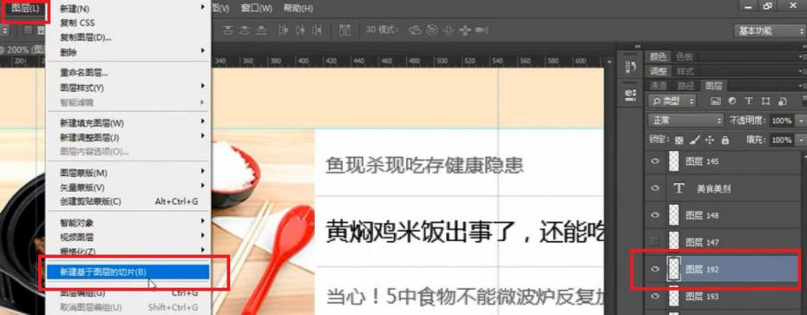

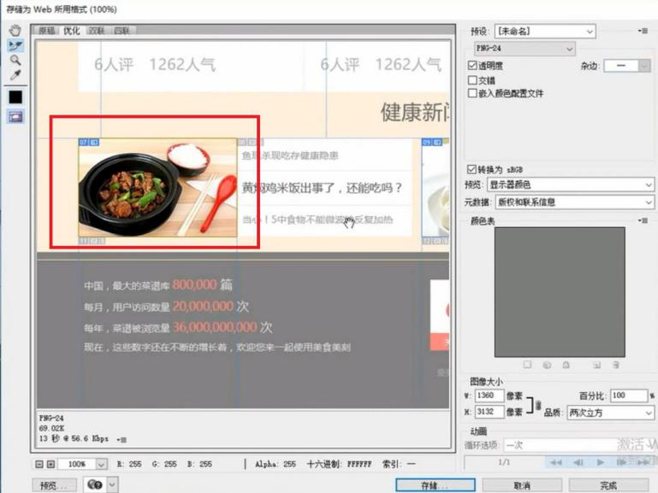

当切片太多的时候，可以选择清除切片。辅助线和切片使用及清除

视图菜单-- 清除 辅助线/ 清除切片。

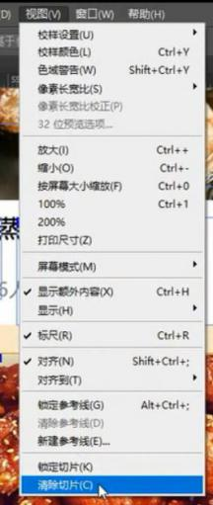

3. 利用标尺、基于参考线的切片 （选择切片工具）

有时候利用图层切图的时候，会把整张图都切下来，但是我们在代码写的时候又只能放一部分，因为UI工程师，不知道代码是怎么回事，不知道我们是怎么布局的，他可能放一张大图，然后把一部分用其他图片遮盖了，来达到效果，我们要得到的图就是露在外面，人眼看得到的。

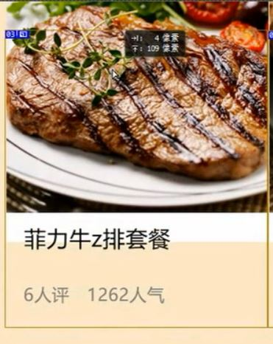 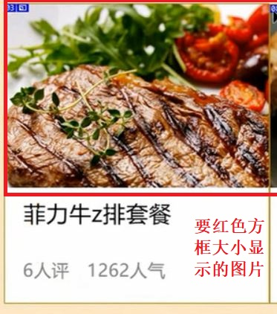

方法如下：

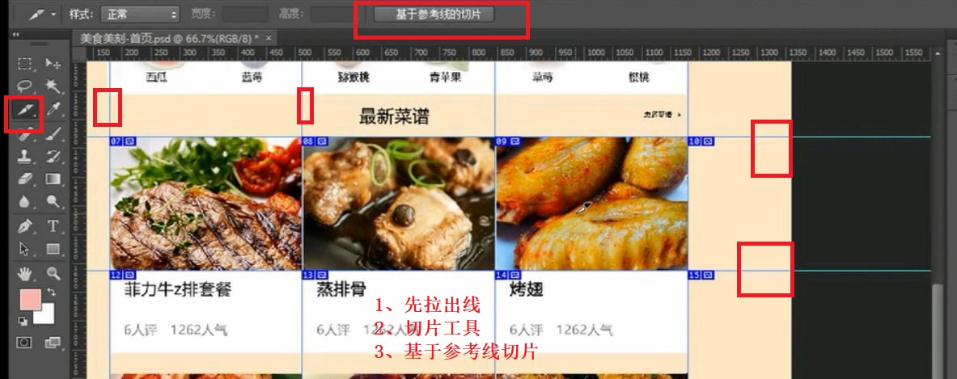

（18）切图插件

Cutterman是一款运行在photoshop中的插件，能够自动将你需要的图层进行输出， 以替代传统的手工 "导出web所用格式" 以及使用切片工具进行挨个切图的繁琐流程。 它支持各种各样的图片尺寸、格式、形态输出，方便你在pc、ios、Android等端上使用。 它不需要你记住一堆的语法、规则，纯点击操作，方便、快捷，易于上手。

官网: http://www.cutterman.cn/zh/cutterman，下载完毕后，双击运行ex文件就可以了。

注意： cutterman插件要求你的**ps 必须是完整版**，不能是绿色版，所以大家需要从新安装完整版本。出现下面如图就成功。

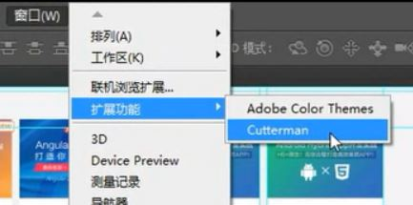

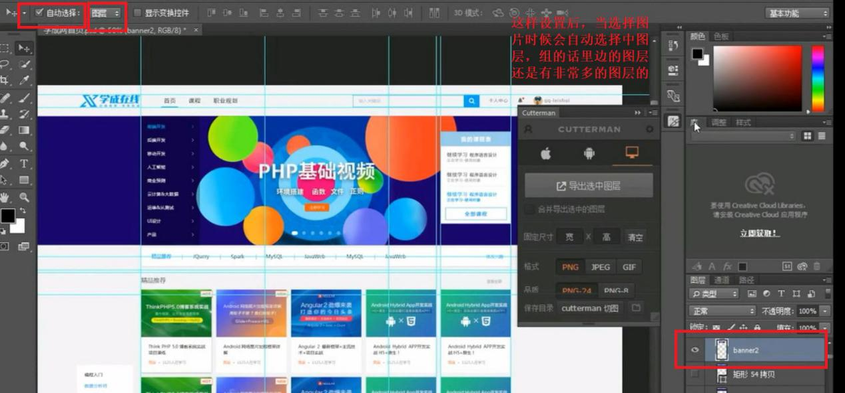

这样选择后，还要通过显示、隐藏来验证图片的正确性。

二十五、学成网案例

第一阶段总结：

1. 存在问题：

（1）、在导航栏的链接鼠标经过时出现的下划线与ps图纸相差了几个像素。

（2）、个人信息部分中的图片还是暂时没有居中。

2、不懂的地方：

（1）、行高跟高度两者是否有关系，还是两者没有关系，行高是可以继承的

（2）、链接标签a里面还可以放其他的行内块元素吗img标签

3、其他总结：

（1）、logo和nav部分：划分盒子的时候，要根据一定的相关性来进行划分。

导航栏中的链接一般在li里边放a（小米等官网都是这样实现的），因为它显现的时候是一块一块的，a是行内元素。行内元素是中间是有间隙的，这个间隙的距离不好把控。

（2）、先按标准流，一个个写出来，然后写浮动在放在一行。

（3）、量取输入框的时候，不要量边框，width设置是包括边框。

（4）、行内块元素在同一行的时候，也会出现间隙，在设置父盒子宽度的时候需要考虑这个宽度，否则会使得后边的盒子因为父盒子宽度不够而被排到下一行去。

（5）、浮动使得盒子能重叠，但是对于其他的非盒子，如文字什么的不行。

（6）、图片img的垂直居中与水平居中跟文字的设置的一样，通过line-height、text-align而不是通过设置外边距与内边距。

（7）、版心的居中是可以写一个公共类让他们进行居中的。

（8）、切图的时候会把位于图层上层的图一起切出来，此时需要把要切的图层移动到最上层

（9）、当调试内容的位置，需要调试外边距margin、或者内边距的时候，要从内容所在的盒子中去调，不要在父元素的盒子中去调位置，这样虽然能达到目的，但是会比较麻烦。

（10）、行内元素a里边包涵span，span并不会被包涵在a的区域里面。这是因为span被设置为浮动的关系。

（11）、在使用外边距的时候，可以使用子元素去设置margin，当你鼠标经过链接a的区域时，需要有多大的区域去让鼠标变成手指图标，这个可以通过设置a的宽度或者外内边距。例如当鼠标经过链接文字时变化，或者经过链接a所在的行时有变化。

（12）、在使用F12时候，如果两个页面的**缩放不一样**，那么它们反应的数据也是不一样的。

第二阶段

1. 在背景上的小圆点的颜色是白色半透明状态。

在元素中写类名的时候，多写了一点结果就导致样式没有效果出现。

要注意一些文本的行高是多少，跟设置外边距与内边距是有一定关系的。

可以先把body的高度加长，方便拉动看效果。

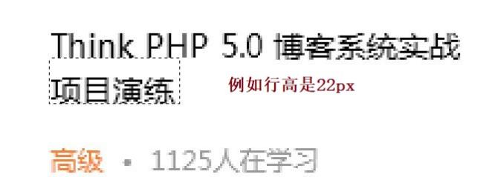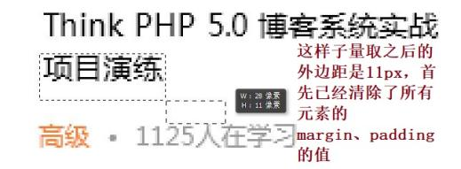

推荐主体中的文字上边距是怎么量取的-----先确定好行高，然后移动这个行高，在去量取他们的外边距内容

在合适的地方可以使用高度剩余法。

UTC是什么时间跟本地时间什么区别

二十六、定位

1、元素的定位属性

元素的定位属性主要包括定位模式和边偏移两部分。**他们两个一般要同时使用，否则使用默认的边偏移值会有问题出现。如**

不设置边偏移的话，默认是在父元素的原点位置（fixed有点特殊）。

（1）、边偏移

定位要和这边偏移搭配使用， 比如 top: 100px; left: 30px; position:relative等等，**跟position: static（静态定位）是不能搭配的，写与不写是没有区别的，默认就是这个。**

**完整定位 = s定位模式(除static) + 边偏移**

| 边偏移属性 | 描述 |
| --- | --- |
| top | 顶端偏移量，定义元素相对于其父元素上边线的距离 |
| bottom | 底部偏移量，定义元素相对于其父元素下边线的距离 |
| left | 左侧偏移量，定义元素相对于其父元素左边线的距离 |
| right | 右侧偏移量，定义元素相对于其父元素右边线的距离 |
| top:**-100px;负值情况** | 顶端偏移量，定义元素**在外边到其父元素上边线**的距离 |

（2）、定位模式(定位的分类)

在CSS中，position属性用于定义元素的定位模式，其基本语法格式如下：

选择器{position:属性值;}

position属性的常用值

| 值 | 描述 |
| --- | --- |
| static | 自动定位（默认定位方式） |
| relative | 相对定位，相对于**其原文档流**的位置进行定位 |
| absolute | 绝对定位，相对于其**上一个**已经**定位**的**父元素**进行定位 |
| fixed | 固定定位，相对于**浏览器窗口**进行定位 |

2、静态定位(static)

静态定位是所有元素的**默认**定位方式，当position属性的取值为static时，可以将元素定位于静态位置。 所谓静态位置就是各个元素在HTML文档流中默认的位置。

上面的话翻译成白话： 就是网页中所有元素都默认的是静态定位哦！其实就是标准流的特性。

在**静态定位状态下，无法通过边偏移属性（top、bottom、left或right）来改变元素的位置**。静态定位其实没啥可说的。

作用：一般用来清除定位的，一个原来有定位的盒子，不想加定位了，就写上这句话就可以了。

3、相对定位relative

相对定位是将元素相对于它在标准流中的位置进行定位，当position属性的取值为relative时，可以将元素定位于相对位置。

对元素设置相对定位后，可以通过边偏移属性改变元素的位置，但是它在文档流中的位置仍然保留。如下图所示，即是一个相对定位的效果展示：

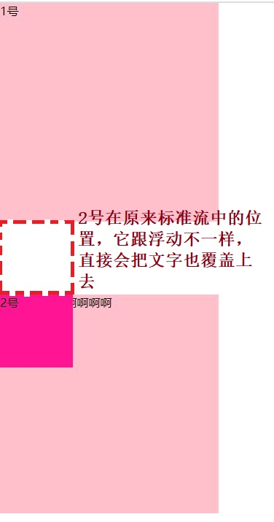

（1）相对定位最重要的一点是，它可以通过边偏移移动位置，但是原来的所占的**位置继续占有**。跟父元素是没有关系的。

（2）其次，每次移动的位置，是以自己的**左上角**为基点移动（相对于自己来移动位置）就是说，相对定位的盒子仍在标准流中，它后面的盒子仍以标准流方式对待它。（相对定位不脱标）。

如果说浮动的主要目的是：让多个块级元素一行显示，那么定位的主要价值就是：移动位置，让盒子到我们想要的位置上去。（**浮动是不能覆盖在其他元素上边的**）。

4、绝对定位sabsolute

当position属性的取值为absolute时，可以将元素的定位模式设置为绝对定位。

注意：绝对定位最重要的一点是，它可以通过边偏移移动位置，但是它**完全脱标**，**完全不占位置**。

|  |  |
| --- | --- |
| 1  紫色盒子没有添加position:absolute | 2  添加position:absolute |

（1）父级没有定位

若**所有父元素都没有定位**，以浏览器为准对齐(document文档)。如果设置了top与left各距离100px。如果只是单单指定了top，那么只会在它原来的位置进行上下移。**先设置position:absolute，它只会在原地，top、left等值不能以它为参考。**

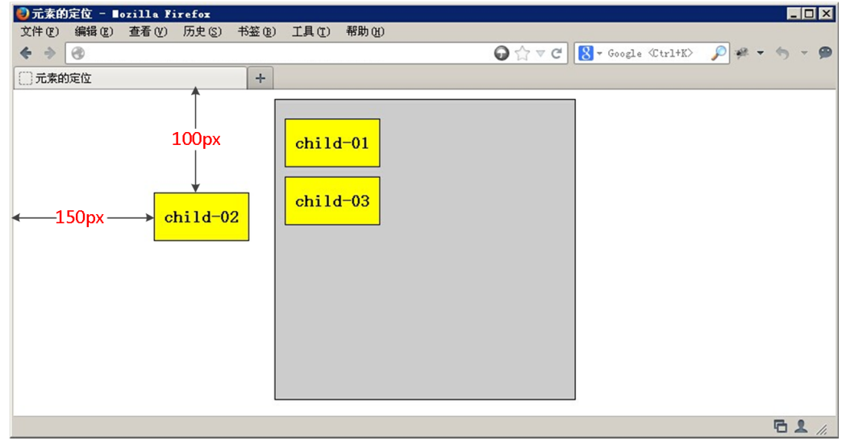

（2）父级有定位

绝对定位是将元素依据最近的已经定位（绝对、固定或相对定位）的父元素（祖先）进行定位。

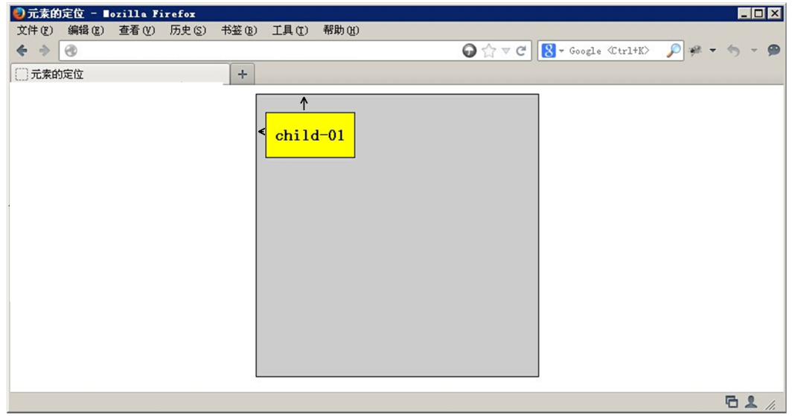

（3）子绝父相

这个“子绝父相”太重要了，是我们学习定位的口诀，时时刻刻记住的。这句话的意思是 子级是绝对定位的话，父级要用相对定位。

首先，我们说下，绝对定位是将元素依据最近的已经定位绝对、固定或相对定位的父元素（祖先）进行定位。

就是说，子级是绝对定位，父亲只要是定位即可（不管父亲是绝对定位还是相对定位，甚至是固定定位都可以），就是说，子绝父绝，子绝父相都是正确的。

但是，在我们网页布局的时候，最常说的子绝父相是怎么来的呢？请看如下图：

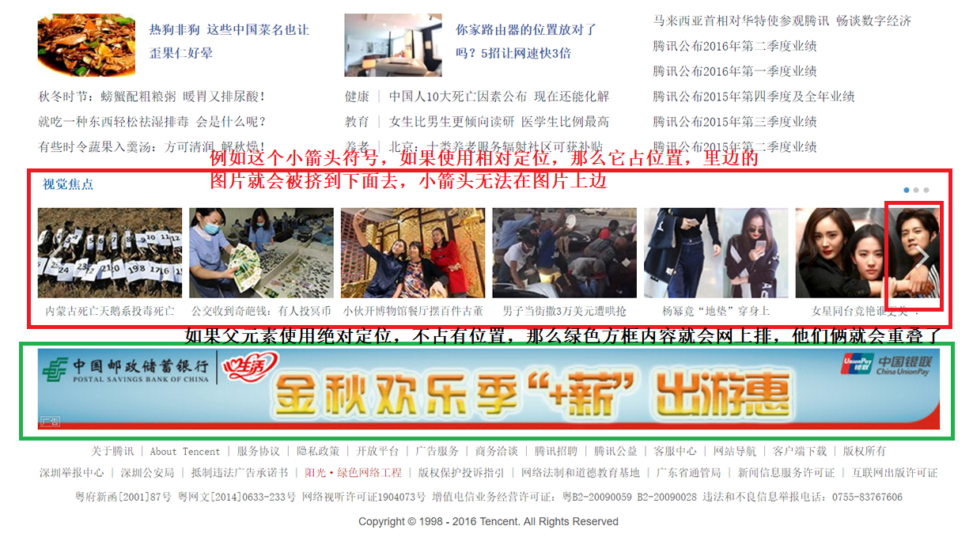

所以，我们可以得出如下结论：

因为**子级**是**绝对定位**，不会占有位置，可以放到父盒子里面的任何一个地方。

父盒子布局时，需要占有位置，因此**父亲**只能是**相对定位**。

这就是子绝父相的由来。

（4）绝对定位的盒子水平/垂直居中

普通的盒子是左右margin 改为 auto就可， 但是对于绝对定位就无效了（如margin：10px auto，**左右的auto是无效的**，但是上下外边距是有的）。

定位的盒子也可以水平或者垂直居中，有一个算法。

1. 首先写**left:50%**，即父盒子宽度的一半。（**父盒子宽度** x 50% ）

2. 然后走自己外边距负的一半值就可以了 **margin-left:**。

|  |  |
| --- | --- |
| 1 | 2 |

（5）静态轮播图小案例

|  |
| --- |
| <!DOCTYPE html>  <html lang="en">  <head>  <meta charset="UTF-8">  <meta name="viewport" content="width=device-width, initial-scale=1.0">  <title>CSS练习</title>  <style type="text/css">  * {  margin: 0;  padding: 0;  }  ul {  list-style: none;  }  .slider {  width: 520px;  height: 280px;  background-color: pink;  margin: 50px auto;  position: relative;  }  .slider a {  width: 24px;  height: 36px;  display: block;  }  .arrow-l,  .arrow-r {  position: absolute;  top: 50%;  margin-top: -18px;  }  .arrow-l {  left: 0;  }  .arrow-r {  right: 0;  }  .circle {  width: 65px;  height: 13px;  background-color: rgba(255,255,255,0.3);  position: absolute;  bottom: 15px;  left: 50%;  margin-left: -32px;  border-radius: 6px;  }  .circle li {  width: 9px;  height: 9px;  background-color: #b7b7b7;  margin: 2px;  float: left;  border-radius: 50%;  }  .circle .current {  background-color: #f40;  }  </style>  </head>  <body>  <div class="slider">  <img src="images/15/taobao.jpg">  <a href="#11" class="arrow-l"><img src="images/15/left.png"></a>  <a href="#11" class="arrow-r"><img src="images/15/right.png"></a>  <ul class="circle">  <li class="current"></li>  <li></li>  <li></li>  <li></li>  <li></li>  </ul>  </div>  </body>  </html> |
| 1 |

5、固定定位fixed

固定定位是绝对定位的一种特殊形式，类似于 正方形是一个特殊的 矩形。它以浏览器窗口作为参照物来定义网页元素。当**position属性的取值为fixed**时，即可将元素的定位模式设置为固定定位。

当对元素设置固定定位后，它将**脱离标准**文档流的控制，始终依据浏览器窗口来定义自己的显示位置。不管浏览器滚动条如何滚动也不管浏览器窗口的大小如何变化，该元素都会始终显示在浏览器窗口的固定位置。

固定定位有两点：

1. 固定定位的元素跟父亲没有任何关系，**只认浏览器**。

2. 固定定位**完全脱标**，**不占有位置**，**不随着滚动条滚动**。

3. 固定定位的盒子一定要写宽和高，除非有内容撑开不用写。

**注**：当只是使用了position：fixed，如果**没有设置left、top**属性的时候，会相对于**父级元素**进行定位，如果**设置了left、top**才会相对于**窗口**进行定位。可以相对父元素使用margin定位，且父元素的padding也是有用的，不同的是，该元素脱离了文档流。

不设置top，单设置position fixed例子：

|  |  |
| --- | --- |
| <style type="text/css">  .top {  height: 44px;  width: 100%;  background: url(images/15/top.png) top center no-repeat;  position: fixed;  }  .box {  width: 1002px;  margin: 44px auto;  }  </style> | <style type="text/css">  .top {  height: 44px;  width: 100%;  background: url(images/15/top.png) top center no-repeat;  position: fixed;  **top: 0;**  }  .box {  width: 1002px;  margin: 44px auto;  }  </style> |
| <body>  <div class="top"></div>  <div class="box">  <img src="images/15/box.png">  </div>  </body> |  |

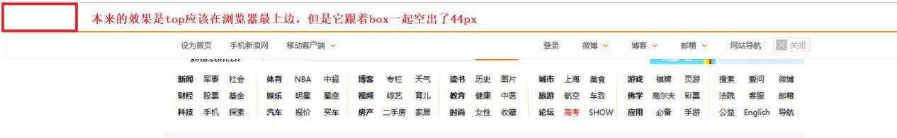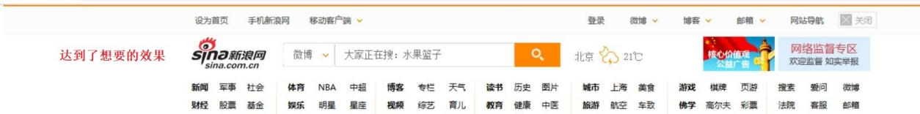

|  |
| --- |
| 按照position:fixed的定义，top已经脱离文档流，应该不会受到box布局影响，但结果并非如此。  问题探究  1.content的margin-top改为padding-top：可实现预期效果。  2.content同时设置margin-top和padding-top：仍会空出margin-top的距离。  3.body设置padding-top：会空出body的padding-top的距离，可实现预期效果。  4.body设置margin-top：会空出max(body->margin-top,content->margin-top)的距离。  5.给header设置top，如top: 0;：不受body和content的布局影响。  **总结**  归根结底是margin-top塌陷问题对position:fixed的影响。  首先，对于position:fixed元素，如果不指定top，它在垂直方向上的参考原点是body盒模型的content的上边界。如果指定top，它在垂直方向上的参考原点才是我们常说的视窗(viewport)的上边界，left和水平方向同理。这里的参考原点是指fixed元素布局时的参考对象，一旦确定，即便页面被下拉，body上边界上移，fixed元素位置也不再改变。  其次，因为margin-top塌陷问题，设置content的margin-top后，body的content部分会下移，即参考原点下移，所以fixed元素会空出margin-top的距离。  所以，可以从两方面解决这个问题：  1.将参考原点改为视窗：给fixed元素设置top。  2.解决margin-top塌陷问题，更多方法见下方链接：  1）给body设置padding-top。 2）给body设置border，border颜色和背景色一致。 |

一开始想的是未设置top，top的值是父元素的margin，其实不是，默认就是在父元素或窗口的原点。

6、叠放次序（z-index）

当对多个元素同时设置定位时，定位元素之间有可能会发生重叠。

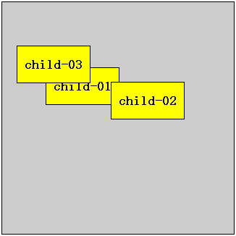

在CSS中，要想调整重叠定位元素的堆叠顺序，可以对定位元素应用z-index层叠等级属性，其取值可为正整数、负整数和0。

比如： z-index: 2;

注意：

1. z-index的默认属性值是0，取值越大，定位元素在层叠元素中越居上层。

2. 如果取值相同，则根据**书写顺序**，后来居上。

3. 后面数字一定不能加单位。

4. 只有相对定位，绝对定位，固定定位有此属性，其余标准流，浮动，静态定位都无此属性，亦不可指定此属性。

7、四种定位总结（position+边偏移）

| **定位模式** | **是否脱标占有位置** | **是否可以使用边偏移** | **移动位置基准** |
| --- | --- | --- | --- |
| 静态static | 不脱标，正常模式 | 不可以 | 正常模式 |
| 相对定位relative | 不脱标，占有位置 | 可以 | 相对自身位置移动 |
| 绝对定位absolute | 完全脱标，不占有位置 | 可以 | 相对于定位父级移动位置 |
| 固定定位fixed | 完全脱标，不占有位置 | 可以 | 相对于浏览器移动位置 |

8、定位模式转换

跟**浮动**一样，元素添加了**绝对定位**和**固定定位**之后，元素模式也会发生转换，都转换为**行内块模式**。

因此比如行内元素如果添加了**绝对定位**或者**固定定位**后、**浮动**后，可以不用转 换模式，直接给高度和宽度就可以了。

如果盒子本身仅仅需要宽、高（不需要独占一行）就需要添加浮动，或者绝对、固定定位就**不需要再使用display**进行转换了。

1. 相对、绝对定位与float同时使用问题：

经过实践发现，无论position和float谁写在前面或后面，都是position先起作用。

1.当position为absolute/fixed时，元素已脱离文档流，再对元素应用float失效（即不起作用）。

2.当position为static/relative时，元素依旧处于普通流中，再对元素应用float起作用。

1. 垂直居中方法总结与水平居中方法总结

（1）垂直居中：

|  |  |
| --- | --- |
| 1、直接自己去使用margin计算盒子的上下边距，使盒子居中。  垂直关注高度：200 - 100 - 1 -1 = 98 / 2 = 49px  注意嵌套块元素垂直外边距的合并，要考虑边框的影响。  适用范围：各种盒子基本可以  1 | .father {  width: 200px;  **height: 200px;**  border: 1px solid #000;  background-color: pink;  }  .son {  width: 100px;  **height: 100px;**  border: 1px solid red;  **margin-top: 49px;**  background-color: blue;  }  <div class="father">  <div class="son"></div>  </div> |
| 1. 先让子盒子的上边缘和父盒子的水平中心线重叠，然后再让子盒子往回移动自身的一半距离。   适用于绝对定位、相对定位、**父盒子要有明确的高度**。  用margin计算出的比较准确，考虑了边框  **translate没有考虑边框，这两个会有一个边框的差距。** | .father {  width: 200px;  height: 200px;  border: 1px solid #000;  background-color: pink;  **position: relative;**  }  .son {  width: 100px;  height: 100px;  border: 1px solid red;  background-color: blue;  **position: absolute;**  **top: 50%;**  **margin-top: -49px;**  **/*transform: translate(0,-50%);*/**  } |
| 3、使用表格的vertical-align:middle实现盒子垂直居中：display：table-cell，就是父盒子转换为表格属性，然后使用vertical-align:middle，让子盒子垂直居中。  **准确的** | .father {  width: 200px;  height: 200px;  border: 1px solid #000;  background-color: pink;  **display: table-cell;**  **vertical-align: middle;**  }  .son {  width: 100px;  height: 100px;  border: 1px solid red;  background-color: blue;  } |

（2）水平居中

|  |  |
| --- | --- |
| 1、直接自己去使用margin计算盒子的左右边距，使盒子居中。  跟垂直一致，注意边框 |  |
| 2、使用margin: 0 auto  适用范围：没有定位、浮动的盒子 | 1 |
| 1. 先让子盒子的左边缘和父盒子的垂直中心线重叠，然后再让子盒子往回移动自身的一半距离。   适用于绝对定位、相对定位、**父盒子要有明确的宽度**。继承的宽度就无法使用，会涉及padding问题。在子盒子中不写，  在小黄人中有例子，可看。  用margin计算出的比较准确，考虑了边框。  **translate没有考虑边框，这两个会有一个边框的差距。这个会方便点** | .father {  width: 200px;  height: 200px;  border: 1px solid #000;  background-color: pink;  **position: relative;**  }  .son {  width: 100px;  height: 100px;  border: 1px solid red;  background-color: blue;  **position: absolute;**  **left: 50%;**  **margin-left: -49px;**  **/*transform: translate(-50%);*/**  } |
| 1. 把盒子转换成行内块，然后使用text-align属性使得盒子水平居中。   图片居中也可以用这个方法 | .father {  width: 200px;  height: 200px;  border: 1px solid #000;  background-color: pink;  **text-align: center;**  }  .son {  width: 100px;  height: 100px;  border: 1px solid red;  background-color: blue;  **display: inline-block;**} |

二十七、元素的显示与隐藏

在CSS中有三个显示和隐藏的单词比较常见，我们要区分开，他们分别是 display visibility 和 overflow。

他们的主要目的是让一个元素在页面中消失，但是不在文档源码中删除。 最常见的是网站广告，当我们点击类似关闭不见了，但是我们重新刷新页面，它们又会出现和你玩躲猫猫！！

（1）display 显示

display 设置或检索对象是否及如何显示。

display : none 隐藏对象与它相反的是。

display:block 除了转换为块级元素之外，同时还有**显示元素**的意思。

特点： 隐藏之后，**不再保留位置**。一般用得比较多。隐藏后不保留位置，使用visibility会占位置，对排版不好。

（2）visibility 可见性

设置或检索是否显示对象。

visible : 　对象可视

hidden : 　对象隐藏

特点： 隐藏之后，**继续保留**原有位置。（停职留薪）

（3）overflow 溢出

检索或设当对象的内容超过其指定高度及宽度时如何管理内容。

visible : 不剪切内容也不添加滚动条。（**默认值**）

auto : 超出自动显示滚动条，不超出不显示滚动条

hidden : 不显示超过对象尺寸的内容，超出的部分隐藏掉（**实际上用的比较多，如新闻标题，把超出部分直接隐藏了**）

scroll : 不管超出内容否，总是显示滚动条。

父元素显示区域是**蓝色部分，超出这个部分的就会被隐藏。**

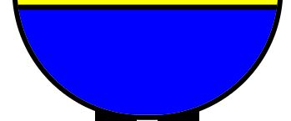

二十八、CSS高级技巧

1、CSS用户界面样式

所谓的界面样式，就是更改一些用户操作样式，比如更改用户的鼠标样式，表单轮廓等。但是比如滚动条的样式改动受到了很多浏览器的抵制，因此我们就放弃了。防止表单域拖拽

（1）鼠标样式cursor

设置或检索在对象上移动的鼠标指针采用何种系统预定义的光标形状。

|  |
| --- |
| cursor : default 小白 | pointer 小手 | move 移动 | text 文本 |

尽量不要用**hand**因为火狐不支持，pointer属性值在ie6以上都支持，尽量用。

（2）轮廓 outline

是绘制于元素周围的一条线，位于**边框（border）**边缘的**外围**，可起到突出元素的作用。

|  |
| --- |
| outline : outline-color ||outline-style || outline-width  其写法与border类似，看例子 |

但是我们都不关心可以设置多少，我们平时都是去掉的。

最直接的写法是：**outline: 0;** 或者**outline: none;**取消它自带的样式，实际上很多情况并不需要这个。

|  |
| --- |
| 1  input {  outline: 2px solid red;  } |

（3）防止拖拽文本域resize

resize：none 防止“火狐、谷歌等浏览器”随意的拖动文本域（textarea）。

右下角可以拖拽：

|  |
| --- |
| 1 2  拖拽之后会使得布局发生变化，不可取。  一般情况下，都要添加这两句样式  **resize: none;**  **outline: none;** |

（4）vertical-align 垂直对齐

带有宽度的块级元素居中对齐，是margin: 0 auto;

让文字居中对齐，是 text-align: center;

vertical-align 垂直对齐， 这个看上去很美好的一个属性， 实际有着不可捉摸的脾气。

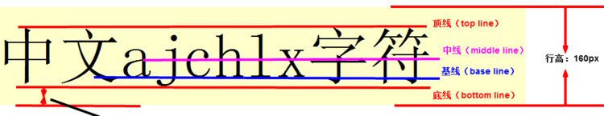

|  |
| --- |
| vertical-align : baseline |top |middle |bottom |

vertical-align 不影响**块级元素**中的内容对齐，它只针对于**行内元素或者行内块元素**，特别是行内块元素， **通常用来控制图片/表单与文字的对齐**。

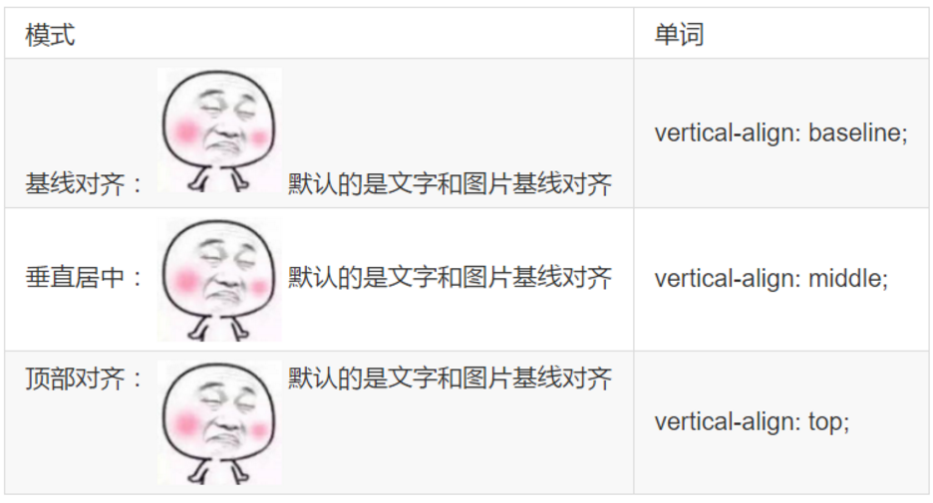

注：图片、表单和文字对齐

所以我们知道，我们可以通过vertical-align 控制**图片和文字**的垂直关系了。 **默认的图片会和文字基线对齐。**

（5）去除图片底侧空白缝隙

有个很重要特性你要记住： **图片**或者**表单等行内块元素**，他的底线会和**父级盒子**的**基线**对齐。这样会造成一个问题，就是图片底侧会有一个空白缝隙。在IE浏览器中的低版本测试可以看到比较明显的效果。高版本的则效果几乎看不到

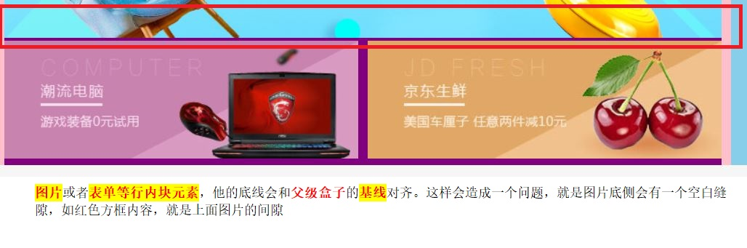

解决的方法就是：

1. 给img vertical-align:middle | top等等。让图片不要和基线对齐。

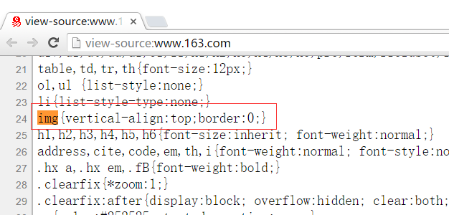

2. 给img 添加 display：block; 转换为块级元素就不会存在问题了，因为只有行内块元素会出现这问题。

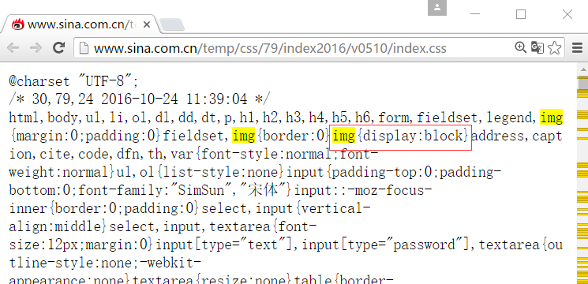

2、溢出的文字隐藏

（1）word-break:自动换行

主要处理英文单词，word就是单词意思。

normal 使用浏览器默认的换行规则。

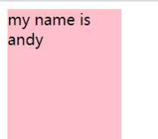

break-all 允许在单词内换行。允许单词换行拆开显示。

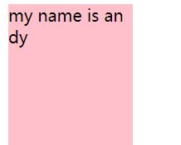

keep-all 只能在半角空格或连字符处换行。保持完整性，不允许拆开单词显示，除非连字符特殊 - 小横线，其他情况跟默认一样

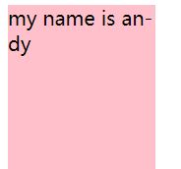

（2）white-space

white-space设置或检索对象内文本显示方式。通常我们使用于强制一行显示内容

normal : 默认处理方式。

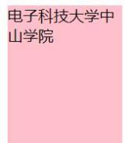

nowrap : 强制在同一行内显示所有文本，直到文本结束或者遭遇br标签对象才换行。

可以处理中文

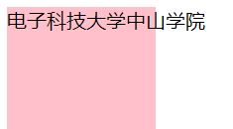

（3）text-overflow 文字溢出

|  |
| --- |
| text-overflow : **clip** | **ellipsis** |

设置或检索是否使用一个省略标记（...）标示对象内文本的溢出

clip : 　不显示省略标记（...），而是简单的裁切

ellipsis : 　当对象内文本溢出时显示省略标记（...）

注意一定要首先强制一行内显示，然后overflow属性搭配使用，不先强制一行，就会换行了，效果直接没有。

|  |
| --- |
| <!DOCTYPE html>  <html lang="en">  <head>  <meta charset="UTF-8">  <meta name="viewport" content="width=device-width, initial-scale=1.0">  <title>Document</title>  <style type="text/css">    div {  width: 120px;  height: 220px;  background-color: pink;  **white-space: nowrap;**  **overflow: hidden;**  **text-overflow: ellipsis;**  }  </style>  </head>  <body>  <div>  电子科技大学中山学院  </div>  </body>  </html> |
| 1 2  直接裁剪 省略号 |

（4）以webkit为内核的浏览器，实现多行文本溢出隐藏

1.display: -webkit-box; 将对象作为弹性的伸缩盒子显示。

2.-webkit-box-orient: vertical; 设置伸缩盒子对象内子对象的排列方式。为什么是垂直的？？？

3.-webkit-line-clamp: 2; 用该属性来限定块元素内文本显示的行数。

4.overflow: hidden; 超出部分进行隐藏

5. text-overflow: ellipsis;使用省略号告诉用户有内容未进行显示。

3、CSS精灵技术（sprite）

（1）精灵技术产生的背景

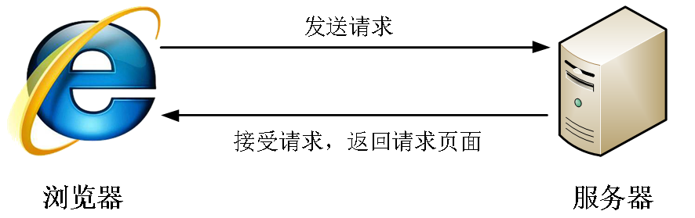

图所示为网页的请求原理图，当用户访问一个网站时，需要向服务器发送请求，网页上的每张图像都要经过一次请求才能展现给用户。

然而，一个网页中往往会应用很多小的背景图像作为修饰，当网页中的图像过多时，服务器就会频繁地接受和发送请求，这将大大降低页面的加载速度。为了有效地减少服务器接受和发送请求的次数，提高页面的加载速度，出现了CSS精灵技术（也称CSS Sprites、CSS雪碧）。

（2）精灵技术本质

简单地说，CSS精灵是一种处理网页背景图像的方式。它将一个页面涉及到的所有**零星背景图像**都集中到一张**大图**中去，然后将大图应用于网页，这样，当用户访问该页面时，只需向服务发送一次请求，网页中的背景图像即可全部展示出来。通常情况下，这个由很多小的背景图像合成的大图被称为精灵图（雪碧图），如下图所示为京东网站中的一个精灵图。

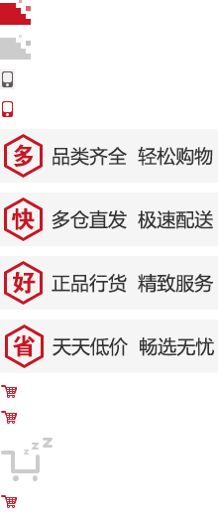

（3）精灵技术的使用

CSS 精灵其实是将网页中的一些背景图像整合到一张大图中（精灵图），然而，各个网页元素通常只需要精灵图中不同位置的某个小图，要想精确定位到精灵图中的某个小图，就需要使用CSS的**background-image**、**background-repeat**和**background-position**属性进行**背景定位**，其中最关键的是使用background-position属性精确地定位。**一般定位坐标基本负的，因为基本是向上，向左偏多,用Firework能较好量取出坐标**

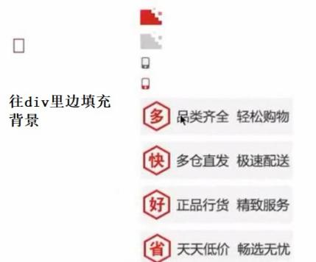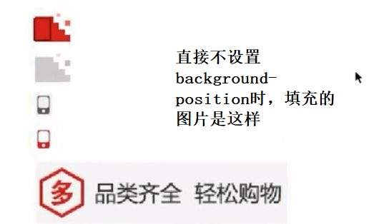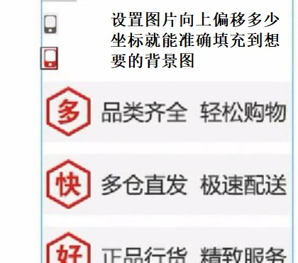

（4）制作精灵图

CSS 精灵其实是将网页中的一些背景图像整合到一张大图中（精灵图），那我们要做的，就是把小图拼合成一张大图。大部分情况下，精灵图都是网页美工做。就是打开网页的psd文件，----- 新建透明背景图像 ----- 从psd文件中拉取需要的图层 ----- 按一定顺序放好 -----最后保存即可。

|  |
| --- |
| 精灵图上放的都是小的装饰性质的背景图片。 **插入图片(img)不能往上放**。  精灵图的宽度取决于最宽的那个背景。  可以横向摆放也可以纵向摆放，但是每个图片之间，间隔至少隔开偶数像素合适。  精灵图的最低端，留一片空隙，方便我们以后添加其他精灵图。  在存储的时候，要存储两张，一张psd方便后续修改，一张存储为web所用格式，png格式，才有透明效果 |

结束语：小公司，背景图片很少的情况，没有必要使用精灵技术，维护成本太高。如果是背景图片比较多，可以建议使用精灵技术。

|  |
| --- |
| 小例子 |
| <!DOCTYPE html>  <html lang="en">  <head>  <meta charset="UTF-8">  <meta name="viewport" content="width=device-width, initial-scale=1.0">  <title>Document</title>  <style type="text/css">  div {  background: url(images/abcd.jpg) 0 0 no-repeat;  }  div:first-child {  width: 94px;  height: 110px;  background-position: -7px -276px;  }  div:nth-child(2) {  width: 103px;  height: 105px;  background-position: -254px -562px;  }  div:nth-child(3) {  width: 92px;  height: 110px;  background-position: 0 -139px;  }  a {  width: 198px;  height: 51px;  background: url(images/sp.png) -388px -304px no-repeat;  display: block;  text-align: center;  line-height: 51px;  text-decoration: none;  color: #fff;  }  a:hover {  background-position: -169px -300px;  color: black;  }  </style>  </head>  <body>  <div></div>  <div></div>  <div></div>  <a href="#1111">公告奖励</a>  </body>  </html> |
|  |

4、字体图标

图片是有诸多优点的，但是缺点很明显，比如图片不但增加了总文件的大小，还增加了很多额外的"http请求"，这都会大大降低网页的性能的。更重要的是图片不能很好的进行“缩放”，因为图片放大和缩小会失真。 我们后面会学习移动端响应式，很多情况下希望我们的图标是可以缩放的。此时，一个非常重要的技术出现了，额不是出现了，是以前就有，是被从新"宠幸"啦。 这就是字体图标（iconfont).看上去是字体，实际上呢是图标。

1. 字体图标优点

|  |
| --- |
| 可以做出跟图片一样可以做的事情,改变透明度、旋转度，等..  **本质其实是文字**，可以很随意的改变颜色、产生阴影、透明效果等等...通过像对待文字一样去**写样式**就可以达到想要的效果  本身体积更小，但携带的信息并没有削减。  几乎支持所有的浏览器，兼容性会比较强。  移动端设备必备良药...**不会有失真情况出现**。 |

（2）字体图标使用流程

总体来说，字体图标按照如下流程：

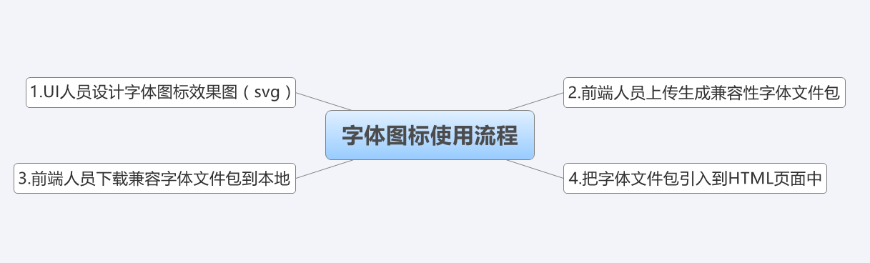

（3）设计字体图标

假如图标是我们公司单独设计，那就需要第一步了，这个属于UI设计人员的工作， 他们在 illustrator 或 Sketch 这类矢量图形软件里创建 icon图标， 比如下图：

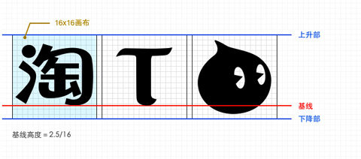

图片是保存为svg格式，然后给我们前端人员就好了。其实第一步，我们不需要关心，只需要给我们这些图标就可以了，如果图标是大众的，网上本来就有的，可以直接跳过第一步，进入第三步。

（4）上传图片生成字体包

当UI设计人员给我们svg文件的时候，我们需要**转换**成我们页面能使用的**字体文件**， 而且需要生成的是兼容性的适合各个浏览器的。

|  |
| --- |
| 推荐网站： **http://icomoon.io**  icomoon字库  IcoMoon成立于2011年，推出的第一个自定义图标字体生成器，它允许用户选择他们所需要的图标，使它们成一字型。内容种类繁多，非常全面，唯一的遗憾是国外服务器，打开网速较慢。  1  2  3  4  5  1  下载后得到的文件：  1  2  **字体包，整个文件夹的文件不能丢了，后续添加新的字体图标还是需要用到的** |
| 推荐网站： **http://www.iconfont.cn/**  阿里icon font字库  http://www.iconfont.cn/  这个是阿里巴巴M2UX的一个icon font字体图标字库，包含了淘宝图标库和阿里巴巴图标库。可以使用AI制作图标上传生成。 |

（5）当字体库找不到我们需要的图标方向时，我们可以自己编辑图标的方向。

|  |
| --- |
| 图片1 |

（6）字体引入到HTML

得到压缩包之后，最后一步，是最重要的一步了， 就是字体文件已经有了，我们需要引入到我们页面中。

1.首先把以下4个文件放入到 fonts文件夹里面，放到工程目录中，通俗的做法：

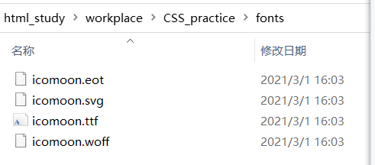

第一步：在样式里面声明字体： 告诉别人我们自己定义的字体。

|  |
| --- |
| @font-face {  font-family: **'icomoon'**;  src: **url('fonts/icomoon**.**eot**?7kkyc2');  src: **url('fonts/icomoon.eot**?7kkyc2#iefix') format('embedded-opentype'),  url('**fonts/icomoon.ttf**?7kkyc2') format('truetype'),  url(**'fonts/icomoon.woff**?7kkyc2') format('woff'),  url(**'fonts/icomoon.svg**?7kkyc2#icomoon') format('svg');  font-weight: normal;  font-style: normal;  }  **注：路径的问题，font-family的名字是可以自己命名的，但是引用的时候要名字要对得上** |

第二步：给盒子使用字体。

|  |
| --- |
| span {  font-family: "icomoon";  } |

第三步：盒子里面添加结构。

|  |
| --- |
| span::before {  content: "\e900";  }  或者  <span></span>  **注：span中间实际是有字符的，是一个类似于长方形的字符，这里显示不出。**  1 |

例子：

|  |
| --- |
| 1  2 |

（7）追加新图标到原来库里面

如果工作中，原来的字体图标不够用了，我们需要添加新的字体图标，但是原来的不能删除，继续使用，此时我们需要这样做。

把压缩包里面的**selection.json** 从新上传，然后选中自己想要新的图标，从新下载压缩包，替换原来文件即可。

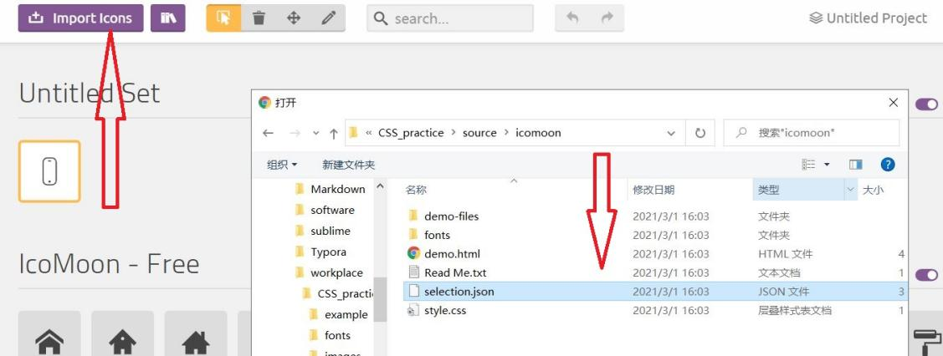

5、滑动门

为了使各种特殊形状的**背景能够自适应元素中文本内容的多少**，出现了CSS**滑动门技术（它的意思是上一个句子）**。它从新的角度构建页面，使各种特殊形状的背景能够自由拉伸滑动，以适应元素内部的文本内容，可用性更强。 最常见于各种导航栏的滑动门。

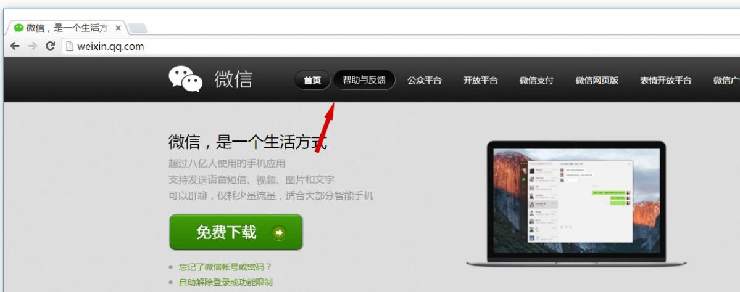

（1）核心技术

核心技术就是利用CSS精灵（主要是**背景位置**）和**盒子padding撑开宽度**, 以便能适应不同字数的导航栏。

一般的经典布局都是这样的：a与span需要转换成**inline-block**，也可以转换成block看具体应用（假如父级元素有float属性，那么它是行内块特性，会根据子元素去撑开，此时block是可以的）。

|  |
| --- |
| <li>  <a href="#">  <span>导航栏内容</span>  </a>  </li>  注：a不能设置宽度，它会根据内容宽度去撑开 |

总结：

1. a 设置 **背景左侧**，padding撑开合适宽度，需要一定的padding-left来放置背景。

2. span 设置**背景右侧**，padding撑开合适宽度，剩下由文字继续撑开宽度。

3. 之所以a包含span就是因为整个导航都是可以点击的。

|  |
| --- |
| 1  2 |

例子：

|  |
| --- |
| <!DOCTYPE html>  <html lang="en">  <head>  <meta charset="UTF-8">  <meta name="viewport" content="width=device-width, initial-scale=1.0">  <title>Document</title>  <style type="text/css">  * {  margin: 0;  padding: 0;  }  a {  display: inline-block;  height: 33px;  padding-left: 20px;  background: url(images/to.png) 0 0 no-repeat;  color: white;  line-height: 33px;  /*不能够给宽度，写死宽度是不对的，那样就无法自由缩放了*/  }  a span {  display: inline-block;  height: 33px;  padding-right: 20px;  background: url(images/to.png) right no-repeat;  /*span 不能给宽度，利用padding挤开，背景位置要设置为右对齐*/  }  </style>  </head>  <body>  <a href="#1111">  <span>首页</span>  </a>  </body>  </html> |
| 1 |

微信导航栏例子

|  |
| --- |
| <!DOCTYPE html>  <html lang="en">  <head>  <meta charset="UTF-8">  <meta name="viewport" content="width=device-width, initial-scale=1.0">  <title>Document</title>  <style type="text/css">  * {  margin: 0;  padding: 0;  }  ul {  list-style: none;  }  body {  background: url(images/wx.jpg) repeat-x;  }  /*span 不能给宽度，利用padding挤开，背景位置要设置为右对齐*/  /*不能够给宽度，写死宽度是不对的，那样就无法自由缩放了*/  .nav {  height: 75px;  background-color: pink;  }  .nav ul li a {  height: 33px;  display: block;  background: url(images/to.png) no-repeat;  line-height: 33px;  padding-left: 20px;  text-decoration: none;  }  .nav ul li a span {  height: 33px;  display: block;  background: url(images/to.png) right center no-repeat;  padding-right: 20px;  }  </style>  </head>  <body>  <div class="nav">  <ul>  <li>  <a href="#111">  <span>首页</span>  </a>  </li>  </ul>  </div>  </body>  </html> |
| 1  1  出现这样现象的解析：  li元素是块级元素会独占一行，a又被转为块级元素，它独占一行，背景显示在左对齐；span也是块级元素，占了红色边框内容，背景是右对齐，所以显示在最右边，他们之间没有重合。 |

小技巧：在做的时候有图片背景的话，可以添加显眼的背景颜色，这样在调试过程中有问题，可以比较快速看出来。

当样式出现问题的时候解决方式：

1. 直接在别的浏览器中打开网页，看是否有相同的问题。如果都有，那就是代码问题，如果效果不一样，有可能是浏览器的兼容性问题，重新可以看看是否怎么修改代码。
2. 当样式出现问题时，首先确认好问题点是出现在哪几个元素中，先F12查看样式，复制副本去进行简化代码，思考有可能出现的问题点，相关点，一个个去验证。
3. 百度的时候最好带上在某浏览器这样可能更好，还没试试

6、before和after伪元素(详解)

之所以被称为**伪元素，是因为他们不是真正的页面元素**，html没有对应的元素（没有这样的元素<before></before>），但是其所有用法和表现行为与真正的页面元素一样，可以对其使用诸如页面元素一样的css样式，表面上看上去貌似是页面的某些元素来展现，实际上是css样式展现的行为，因此被称为伪元素。是伪元素在html代码机构中的展现，可以看出无法伪元素的结构无法审查

注意

1. 伪元素::before和::after添加的内容默认是**inline元素**；这个两个伪元素的content属性，表示伪元素的内容,设置:before和:after时**必须**设置其**content**属性，否则伪元素就不起作用。**没有内容content=””可以为空**，但是必须出现这个属性。
2. 类选择器、伪类选择器是选取对象。而伪元素选择器本质上是**在如div::这个盒子里面**插入一个元素（标签、盒子）只不过是行内元相当于是span a。可以转换成块级block或者行内块inline-block。

小例子：

|  |
| --- |
| <!DOCTYPE html>  <html lang="en">  <head>  <meta charset="UTF-8">  <meta name="viewport" content="width=device-width, initial-scale=1.0">  <title>CSS练习</title>  <style type="text/css">  * {  margin: 0;  padding: 0;  }  div {  width: 220px;  height: 220px;  margin: 10px auto;  background-color: pink;  position: relative;  }  **div:hover::before** {/*鼠标经过之后前面插入一个伪元素*/  content: "";  width: 220px;  height: 220px;  display: block;  border: 10px solid rgba(0,0,0,0.2);  position: absolute;  top: 0;  left: 0;  box-sizing: border-box;  }  </style>  </head>  <body>  <div><img src="images/h.jpg"></div>  </body>  </html>  注：before中的元素不能使用浮动，因为浮动它只能漂浮在其他的盒子上面，它的目的是为了让元素在同一行排列。不能随意使用。 |

二十九、过渡(CSS3)

过渡（transition)是CSS3中具有颠覆性的特征之一，我们可以在不使用 Flash 动画或 JavaScript 的情况下，当元素从一种样式变换为另一种样式时为元素添加效果。

在CSS3里使用transition可以实现补间动画（过渡效果），并且**当前元素（不是父元素）**只要有**“属性”**发生变化时即存在两种状态(我们用A和B代指，如width由100px变换为200px），就可以实现平滑的过渡，为了方便演示采用hover切换两种状态，但是并不仅仅局限于hover状态来实现过渡。

（1）语法格式:

|  |
| --- |
| transition: 要过渡的属性 花费时间 运动曲线 何时开始;  **transition: 要过渡的属性 花费时间 运动曲线 何时开始,要过渡的属性 花费时间 运动曲线 何时开始**  如果有多组属性变化，还是用逗号隔开。 |

| **属性** | **描述** | **CSS** |
| --- | --- | --- |
| transition | 简写属性，用于在一个属性中设置四个过渡属性。 | 3 |
| transition-property | 规定应用过渡的 CSS 属性的名称。 | 3 |
| transition-duration | 定义过渡效果花费的时间。默认是 0。 | 3 |
| transition-timing-function | 规定过渡效果的时间曲线。默认是 "ease"。 | 3 |
| transition-delay | 规定过渡效果何时开始。默认是 0。 | 3 |

如果想要所有的属性都变化过渡，写一个all 就可以。

1.transition-duration：花费时间----单位是秒----s----比如 0.5s，**这个s单位必须写**

ms 毫秒

2.运动曲线：默认是 ease。

3.何时开始：默认是 0s，立马开始。

运动曲线示意图：

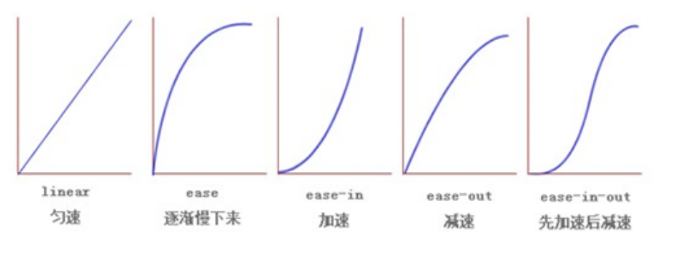

例子

|  |
| --- |
| <!DOCTYPE html>  <html lang="en">  <head>  <meta charset="UTF-8">  <meta name="viewport" content="width=device-width, initial-scale=1.0">  <title>CSS练习</title>  <style type="text/css">  div {  width: 220px;  height: 220px;  margin: 10px auto;  background-color: pink;  **transition: width 0.5s ease 0s,height 1s ease-out 1s;**  **/*这句话如果是放在hover里边，那么当鼠标离开盒子的时候，它会马上恢复原形，而不是过渡的恢复，效果有点区别*/**  **/*transition: all 0.6s;*/ /* 所有属性都变化用all 就可以了 后面俩个属性可以省略 */**  }  div:hover {  width: 500px;  height: 500px;  border: 10px solid rgba(0,0,0,0.2);  box-sizing: border-box;  }  </style>  </head>  <body>  <div></div>  </body>  </html>  <!DOCTYPE html>  <html lang="en">  <head>  <meta charset="UTF-8">  <meta name="viewport" content="width=device-width, initial-scale=1.0">  <title>Document</title>  <style type="text/css">  img {  transform-origin: 100px 25px;  background-color: pink;  }  img:hover {  transform: translate(100px) rotate(45deg) ;  display: block;  }  .div {  width: 100px;  height: 100px;  background-color: red;  }  .pink {  background-color: pink;  }  .purple {  background-color: purple;  transform: translate(200px);  transform: rotate(45deg) ;  }  </style>  </head>  <body>  <img src="images/h.png" class="transform">  <!-- <img src="images/h.png"> -->  <div>  <div class="div"></div>  <div class="div pink"></div>  <div class="div purple"></div>  <div class="div"></div>  </div>    </body>  </html> |

三十、2D变形(CSS3) transform

transform是CSS3中具有颠覆性的特征之一，可以实现元素的**位移、旋转、倾斜、缩放**，甚至支持矩阵方式，配合过渡和即将学习的动画知识，可以取代大量之前只能靠Flash才可以实现的效果。

变形转：transform。transform：变换、变形的意思。

（1）移动 translate(x, y)

translate 移动平移的意思。平移后他原本的位置还在，也就是不会脱标准流。它的原点也还在原来的位置内。

如果出现多句translate那么只会以最后的起作用，CSS层叠性导致的，在CSS动画中，在如小车案例，在直线上就可以在上一个点的位置继续下去，坐标之间也是有一定联系的，看案例。

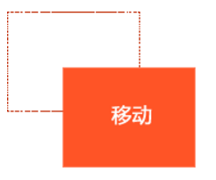

使用translate方法来将文字或图像在水平方向和垂直方向上分别垂直移动xx像素。

可以改变元素的位置，x、y可为负值；

|  |
| --- |
| translate(x,y)水平方向和垂直方向同时移动（也就是X轴和Y轴同时移动）  translateX(x)仅水平方向移动（X轴移动）  translateY(Y)仅垂直方向移动（Y轴移动） |

注：translate(50%);如果是百分比，不是以父亲宽度为准，是**以自己的宽度**为准，意思就是div盒子自己的宽度200px 的一半100px。它这里会**将边框也参与运算**。

|  |
| --- |
| 让盒子水平居中，垂直居中的道理是一样的 |
| <!DOCTYPE html>  <html lang="en">  <head>  <meta charset="UTF-8">  <meta name="viewport" content="width=device-width, initial-scale=1.0">  <title>Document</title>  <style type="text/css">  div {  width: 200px;  height: 200px;  background-color: skyblue;  /*transform: translate(100px);*/  position: absolute;  left: 50%;  /*margin-left: -100px;以前让盒子水平居中，是需要自己进行计算的，元素的宽度如果变化，那么这个值也需要改动*/  transform: translate(-50%);/*这样当width变化时，这里不用修改*/  }  </style>  </head>  <body>  <div></div>  </body>  </html> |
| div {  width: 400px;  height: 400px;  background: pink;  position: absolute;  left:50%;  top:50%;  transform:translate(-50%,-50%); /* 走的自己的一半 */  }  垂直居中 |

（2）旋转 rotate(deg)

可以对元素进行旋转，正值为顺时针，负值为逆时针；

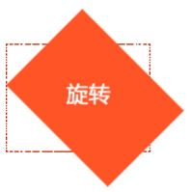

|  |
| --- |
| transform:rotate(45deg);  注意单位是 deg 度数，绕着中心点，顺时针，旋转45度。 |

1.transform-origin可以调整元素转换变形的原点

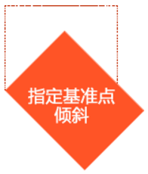

|  |
| --- |
| div {  transform-origin: left bottom;  transform: rotate(45deg);  } /* 改变元素原点到左下角，然后进行顺时旋转45度 */ |

如果是4个角，可以用 left top这些，如果想要精确的位置，可以用 px 像素。

|  |
| --- |
| div {  transform-origin: 10px 10px;  transform: rotate(45deg);  } /* 改变元素原点到x 为10 y 为10，然后进行顺时旋转45度 */ |

诡异的现象，还没解决？？？初步有能搞定现象，具体的原因还在思考中

|  |
| --- |
| <!DOCTYPE html>  <html lang="en">  <head>  <meta charset="UTF-8">  <meta name="viewport" content="width=device-width, initial-scale=1.0">  <title>Document</title>  <style type="text/css">  img {  position: absolute;  top: 50%;  left: 50%;  **transform: translate(-50%,-50%);这句话会改变原点吗**  transition: all 0.8s;  transform-origin: left;  }  img:hover {  transform: rotate(180deg);  }  </style>  </head>  <body>  <img src="images/pk1.png" width="200">  </body>  </html>  目前就是图片img与盒子的现象不一致，以及transform中方法连写可以解决一些问题。 |

三十一、3D变形(CSS3) transform

2d x y

3d x y z

左手坐标系

伸出左手，让拇指和食指成“L”形，大拇指向右，食指向上，中指指向前方。这样我们就建立了一个左手坐标系，拇指、食指和中指分别代表X、Y、Z轴的正方向。如下图：

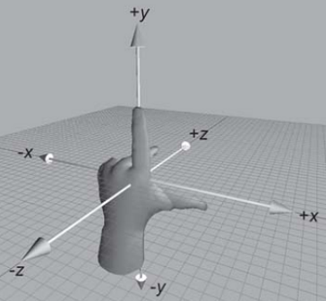

**CSS3中的3D**坐标系与上述的3D坐标系是有一定区别的，相当于其绕着X轴旋转了180度，如下图

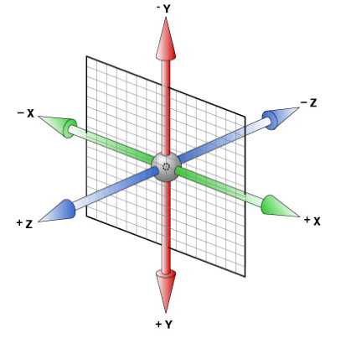

图3D坐标系

（1）rotateX()

就是沿着 x 立体旋转。

（2）rotateY()

沿着y轴进行旋转。

（3）rotateZ()

沿着z轴进行旋转。跟图片旋转比较类似

|  |
| --- |
| img {  transition:all .25s ease-in 0s;  }  img:hover {  /* transform:rotateX(180deg); */  /* transform:rotateY(180deg); */  /* transform:rotateZ(180deg); */  /* transform:rotateX(45deg) rotateY(180deg) rotateZ(90deg) skew(0,10deg); */  } |

三十二、透视(perspective)

电脑显示屏是一个2D平面，图像之所以具有立体感（3D效果），其实只是一种视觉呈现，通过透视可以实现此目的。

透视可以将一个2D平面，在**转换的过程**当中，**呈现3D**效果，伪3D的效果。

透视原理： 近大远小 。

浏览器透视：把近大远小的所有图像，透视在屏幕上。

perspective：视距d，表示**视点（就是眼睛，眼睛的位置并不指的人眼，而是指父元素的中心点）距离屏幕的长短**。视点，用于模拟透视效果时人眼的位置。**视距越大，效果越不明显。**视距**越小**，**效果透视越明显**。距离为0的话，就没有效果

注：并非任何情况下需要透视效果，根据开发需要进行设置。

perspective 一般作为一个属性**，设置给父元素**，作用于所有3D转换的子元素

理解透视距离原理：

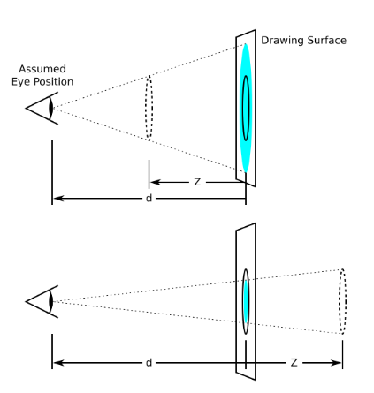

|  |
| --- |
| 实例 |
| <!DOCTYPE html>  <html lang="en">  <head>  <meta charset="UTF-8">  <meta name="viewport" content="width=device-width, initial-scale=1.0">  <title>练习</title>  <style type="text/css">  body {  perspective: 500px;  }  img {  margin: 100px;  transition: all 1s;  }  img:hover {  transform: rotateX(60deg);  }  </style>  </head>  <body>  <img src="images/x.png">  </body>  </html> |
| 1 |
| 把图片移动中间位置，就不会偏了，或者可以给img套一个盒子作为父元素也是可以的。 |

translateX(x)

仅水平方向移动（X轴移动）

translateY(y)

仅垂直方向移动（Y轴移动）

translateZ(z)

transformZ的直观表现形式就是大小变化，实质是XY平面相对于视点的远近变化（说远近就一定会说到离什么参照物远或近，在这里**参照物就是perspective属性，图3D坐标系**）。比如设置了perspective为200px;那么transformZ的值越接近200，就是离的越近，看上去也就越大，超过200就看不到了，因为相当于跑到后脑勺去了，我相信你正常情况下，是看不到自己的后脑勺的。

translate3d(x,y,z)

[注意]其中，x和y可以是长度值，也可以是百分比，百分比是相对于其**本身元素**水平方向的宽度和垂直方向的高度和；**z只能设置长度值**

注：旋转和平移同时应用在img中，一点效果都没有。？？？这个可能暂时不要过于纠结，可能没有什么运用的场景。后边在思考。

开门小案例

|  |
| --- |
| <!DOCTYPE html>  <html lang="en">  <head>  <meta charset="UTF-8">  <meta name="viewport" content="width=device-width, initial-scale=1.0">  <title>练习</title>  <style type="text/css">  * {  padding: 0;  margin: 0;  }  section {  width: 220px;  height: 220px;  margin: 100px auto;  background-image: url(images/h.jpg);  border: 1px solid #000;  position: relative;  perspective: 500px;  }  .door-l,  .door-r {  width: 50%;  height: 100%;  background-color: pink;  background: url(images/door_bg.png);  transition: all 1s;  position: absolute;/*在父元素中添加perspective: 500px;好像不用添加定位了*/  top: 0;  }  .door-l {  transform-origin: left;  left: 0;  }  .door-r {  transform-origin: right;  right: 0;  }  .door-l::before,  .door-r::before {  content: "";  width: 20px;  height: 20px;  border: 1px solid #000;  border-radius: 50%;  display: block;  position: absolute;  top: 50%;  transform: translateY(-50%);  box-shadow: 0 2px 2px rgba(0,0,0,0.5);  }  .door-l::before {  right: 10px;  }  .door-r::before {  left: 10px;  }  section:hover .door-l {  transform: rotateY(-120deg);  }  section:hover .door-r {  transform: rotateY(120deg);  }  </style>  </head>  <body>  <section>  <div class="door-l"></div>  <div class="door-r"></div>  </section>  </body>  </html> |
|  |

backface-visibility

backface-visibility 属性定义当元素不面向屏幕时是否可见。

如transform: rotateY(180deg);当图片往里面转超过90度时，就相当于的其背面朝向屏幕，所以就隐藏。

翻转图片小案例

|  |
| --- |
| <!DOCTYPE html>  <html lang="en">  <head>  <meta charset="UTF-8">  <meta name="viewport" content="width=device-width, initial-scale=1.0">  <title>翻转图片小案例</title>  <style type="text/css">  div {  width: 224px;  height: 224px;  margin: 100px auto;  position: relative;  }  div img {  position: absolute;  top: 0;  left: 0;  transition: all 1s;    }  div img:first-child {  z-index: 1;  backface-visibility: hidden;  }  div:hover img {  transform: rotateY(180deg);  }  </style>  </head>  <body>  <div>  <img src="images/qian.svg">  <img src="images/hou.svg">  </div>  </body>  </html>  这里是俩个图片一起旋转的效果。 |

三十三、动画(CSS3) animation

动画是CSS3中具有颠覆性的特征之一，可通过设置多个节点来精确控制一个或一组动画，常用来实现复杂的动画效果。

（1）引用动画

语法格式：

|  |
| --- |
| animation:动画名称 动画时间 运动曲线 何时开始 播放次数 是否反方向;  **动画名称是自定义的。** |

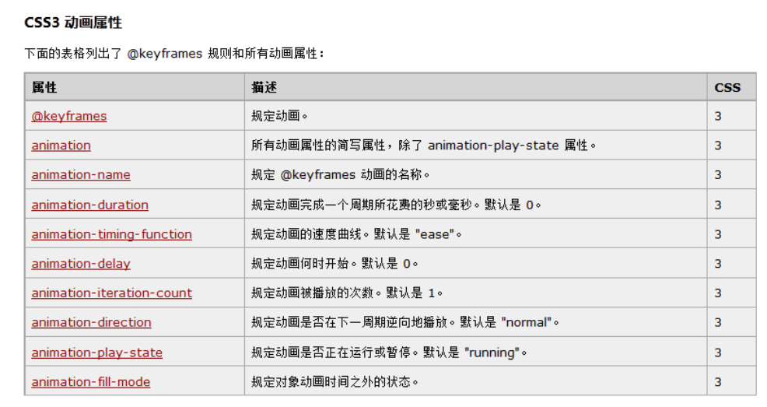

animation-iteration-count:**infinite**; 无限循环播放

animation-play-state:**paused**; 暂停动画"

关于几个值，除了名字，动画时间，延时有严格顺序要求其它随意

（2）定义动画

|  |
| --- |
| 定义动画  @keyframes 动画名称 {  from { 开始位置 } 相当于是0%  to { 结束 } 相当于是100%  } |

|  |
| --- |
| 小例子 |
| <!DOCTYPE html>  <html lang="en">  <head>  <meta charset="UTF-8">  <meta name="viewport" content="width=device-width, initial-scale=1.0">  <title>翻转图片小案例</title>  <style type="text/css">  div {  width: 224px;  height: 224px;  margin: 100px auto;  background-color: pink;  animation: go 2s ease 2s 2 normal;/*引用动画*/  }  /*定义动画*/  @keyframes go {  /*form {  transform: translateX(0);  }  to {  transform: translateX(200px);  }*/  0% {  transform: translate3d(0,0,0);  }  25% {  transform: translate3d(200px,0,0);  }  50% {  transform: translate3d(200px,400px,0);  }  100% {  transform: translate3d(0,0,0);  }  }  </style>  </head>  <body>  <div></div>  </body>  </html> |

（3）小汽车案例

|  |
| --- |
| <!DOCTYPE html>  <html lang="en">  <head>  <meta charset="UTF-8">  <meta name="viewport" content="width=device-width, initial-scale=1.0">  <title>翻转图片小案例</title>  <style type="text/css">  img {  width: 200px;  animation: car 4s;/*引用动画，这里是组合写*/  animation-iteration-count: infinite;/*使用单独写也可以*/  }  /*定义动画*/  @keyframes car {  0% {  transform: translate3d(0,0,0);  }  50% {  transform: translate3d(800px,0,0);  }/\***0%-50%之间呢是运用ease效果，加速减慢，慢慢停下来，每个阶段都这样运用**\*/  51% {/*掉头进行翻转*/  transform: translate3d(800px,0,0) rotateY(180deg);  }  100% {  transform: translate3d(0,0,0) rotateY(180deg);  **/*如果有多组变形，都属于transform，那我们就用空格隔开就好了，再继续单独写，会有问题出现**  **它会在上一个角度的基础上，继续旋转到本应该是180度的位置*/**  }  }  </style>  </head>  <body>  <img src="images/car.jpg">  </body>  </html> |

（4）图片滚动案例

|  |
| --- |
| 原理：需要用到**两组图片**才能实现。  1  2 |
| <!DOCTYPE html>  <html lang="en">  <head>  <meta charset="UTF-8">  <meta name="viewport" content="width=device-width, initial-scale=1.0">  <title>翻滚小案例</title>  <style type="text/css">  * {  margin: 0;  padding: 0;  }  ul {  list-style: none;  animation: moving 4s;  animation-iteration-count: infinite;  animation-timing-function: linear;  **width: 200%;/*这样写要比写1200px这样子后续维护为比较简单*/**  }  @keyframes moving {  form {  transform: translate3d(0,0,0);  }  to {  transform: translate3d(-1200px,0,0);  }  }  li {  float: left;  }  img {  width: 200px;  height: 132px;  }  nav {  width: 1200px;  height: 132px;  margin: 100px auto;  border: 1px solid #000;  overflow: hidden;  }  **nav:hover ul{/*鼠标经过nav时里面的ul就不做动画了*/**  animation-play-state: paused;  }  </style>  </head>  <body>  <nav>  <ul>  <li><img src="images/1.jpg" alt=""></li>  <li><img src="images/2.jpg" alt=""></li>  <li><img src="images/3.jpg" alt=""></li>  <li><img src="images/4.jpg" alt=""></li>  <li><img src="images/5.jpg" alt=""></li>  <li><img src="images/6.jpg" alt=""></li>  **<li><img src="images/1.jpg" alt=""></li>**  **<li><img src="images/2.jpg" alt=""></li>**  **<li><img src="images/3.jpg" alt=""></li>**  **<li><img src="images/4.jpg" alt=""></li>**  **<li><img src="images/5.jpg" alt=""></li>**  **<li><img src="images/6.jpg" alt=""></li>**  </ul>  </nav>  </body>  </html> |

三十四、伸缩布局(CSS3)

CSS3在布局方面做了非常大的改进，使得我们对块级元素的布局排列变得十分灵活，适应性非常强，其强大的伸缩性，在**响应式（随着屏幕的变化，效果也能跟着变化，如把浏览器窗口缩小，里边的盒子也跟着会缩小**）开中可以发挥极大的作用。

如果界面需要有这个功能，那么就可以采用这个伸缩布局。

主轴：**Flex容器（display:flex）**的主轴主要用来配置Flex项目，默认是水平方向

侧轴：与主轴垂直的轴称作侧轴，默认是垂直方向的

方向：默认主轴从左向右，侧轴默认从上到下

主轴和侧轴并不是固定不变的，通过flex-direction可以互换。

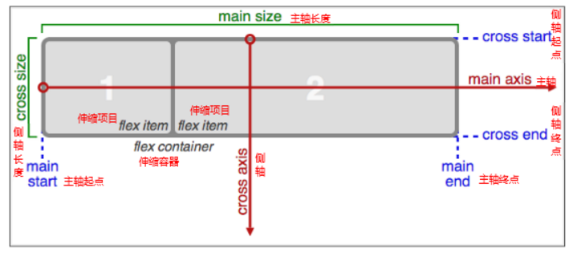

Flex布局的语法规范经过几年发生了很大的变化，也给Flexbox的使用带来一定的局限性，因为语法规范版本众多，浏览器支持不一致，致使Flexbox布局使用不多

1、各属性详解（宽度不能写死，父盒子也是，基本是**百分比**形式）

（1）flex

子项目在主轴的缩放比例，**不指定flex属性**，则**不参与**伸缩分配。

min-width：最小值。min-width: 280px。最小宽度不能小于280，**窗口宽度小于280时，它就不缩放了。不是浏览器窗口不能缩。**

max-width: 1280px。最大宽度不能大于 1280

|  |
| --- |
| <!DOCTYPE html>  <html lang="en">  <head>  <meta charset="UTF-8">  <meta name="viewport" content="width=device-width, initial-scale=1.0">  <title>翻滚小案例</title>  <style type="text/css">  * {  margin: 0;  padding: 0;  }  section{  **/*width: 800px;把宽度给死了，就不能伸缩了*/**  **width: 80%;**  height: 100px;  border: 1px solid #000;  margin: 100px auto;  display: flex;/*父级盒子添加flex，伸缩布局模式*/  }  div {  height: 100%;  background-color: pink;  }  div:nth-child(1) {  **flex: 1;**  }  div:nth-child(2) {  **width: 200px;**  margin: 0 5px;/*添加margin，直接也帮我们分好了，不用像以前调宽度width占的比例，直接在盒子内部解决*/  background-color: purple;  }  div:nth-child(3) {  **flex: 3;**  }  </style>  </head>  <body>  <section>  <div></div>  <div></div>  <div></div>  </section>  </body>  </html> |
| 1  2 |

（2）flex-direction

调整主轴方向（默认为水平方向），给父盒子添加

flex-direction: column 垂直排列

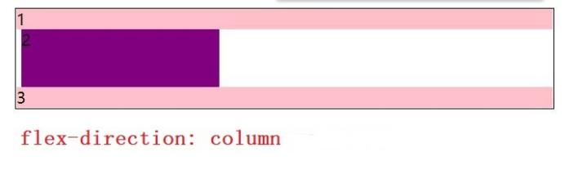

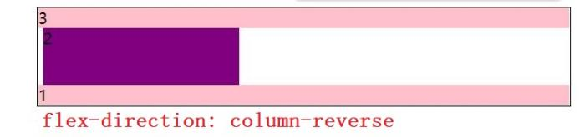

flex-direction: row 水平排列

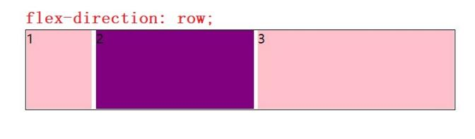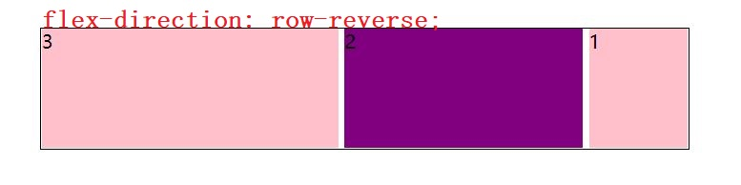

2、携程网导航栏小案例

width: 100%;父容器宽度的100%，直接写明就指定了width，不涉及内外边距。

http://m.ctrip.com/html5/ 携程网手机端地址

3、justify-content调整**主轴**对齐（水平对齐）

子盒子如何在父盒子里面水平对齐

| **值** | **描述** | **白话文** |
| --- | --- | --- |
| flex-start | 默认值。项目位于容器的开头。 | 让子元素从父容器的开头开始排序但是**盒子顺序不变** |
| flex-end | 项目位于容器的结尾。 | 让子元素从父容器的后面开始排序但是**盒子顺序不变** |
| center | 项目位于容器的中心。 | 让子元素在父容器**中间**显示 |
| space-between | 项目位于各行之间留有空白的容器内。 | **左右的盒子贴近**父盒子，中间的平均分布空白间距 |
| space-around | 项目位于各行之前、之间、之后都留有空白的容器内。 | 相当于给每个盒子添加了左右margin外边距 |

space-between

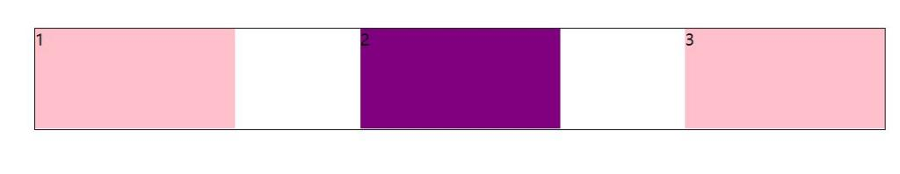

space-around

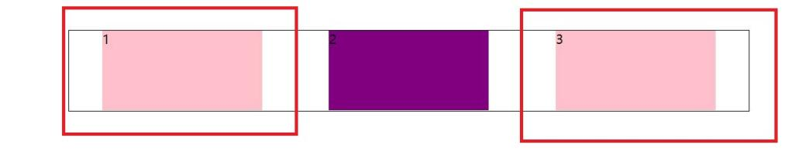

4、align-items调整侧轴对齐（垂直对齐）

子盒子如何在**父盒子**里面垂直对齐（**一般是适用于单行**）

| **值** | **描述** | **白话文** |
| --- | --- | --- |
| stretch | 默认值。项目被拉伸以适应容器。 | 让子元素的高度拉伸适用父容器（**子元素不给高度的前提下**)  相当于是height: 100%; |
| center | 项目位于容器的中心。 | 垂直居中 |
| flex-start | 项目位于容器的开头。 | 垂直对齐开始位置 上对齐 |
| flex-end | 项目位于容器的结尾。 | 垂直对齐结束位置 底对齐 |

5、flex-wrap控制是否换行

当我们子盒子内容宽度多于**父盒子**的时候如何处理

| **值** | **描述** |
| --- | --- |
| nowrap | 默认值。规定项目不拆行或不拆列。 **不换行，收缩（压缩）显示强制一行内显示** |
| wrap | 规定灵活的项目在必要的时候拆行或拆列。 |
| wrap-reverse | 规定项目在必要的时候拆行或拆列，但是以相反的顺序。 |

6、flex-flow是flex-direction、flex-wrap的简写形式

白话记：flex-flow: 排列方向，换不换行; 两个中间用空格

例如：

|  |
| --- |
| display: flex;  /* flex-direction: row;  flex-wrap: wrap; 这两句话等价于下面的这句话*/  flex-flow: column wrap; /* 两者的综合 */ |

7、align-content堆栈（由flex-wrap产生的独立行）**多行**垂直对齐方式齐

align-content是针对flex容器里面多轴(多行)的情况,align-items是针对一行的情况进行排列。

必须对父元素设置自由盒属性**display:flex;**，并且设置排列方式为横向排列**flex-direction:row;**并且设置换行，**flex-wrap:wrap;**这样这个属性的设置才会起作用。

| 值 | 描述 |
| --- | --- |
| stretch | **默认值**。项目被拉伸以适应容器。 |
| center | 项目位于容器的中心。 |
| flex-start | 项目位于容器的开头。 |
| flex-end | 项目位于容器的结尾。 |
| space-between | 项目位于**各行之间**留有空白的容器内。 |
| space-around | 项目位于各行之前、之间、之后都留有空白的容器内。 |

效果图如下：

|  |
| --- |
| strech |
| center |
| flexend |
| flexStart |
| spacearound |
| spacearoundd |

8、order控制子项目的排列顺序，正序方式排序，从小到大

用css 来控制盒子的前后顺序。 用order 就可以，用在**子元素中**

用整数值来定义排列顺序，数值小的排在前面。可以为负值。 **默认值是 0**

order: -1;

此知识点重在理解，要明确找出主轴、侧轴、方向，各属性对应的属性

三十五、BFC(块级格式化上下文)

BFC(Block formatting context)

直译为"块级格式化上下文"。BFC就是一个封闭的区域，一个盒子如果创建了BFC，里边的孩子怎么搞（浮动，定位等等），都不会影响外边的其他盒子。

它是一个独立的渲染区域，只有**Block-level box（块级盒子**）参与， 它规定了内部的Block-level Box如何布局，并且与这个区域外部毫不相干。

例子：如果没有清除浮动，那么这个父级盒子的高度为0 ，会引起其他盒子的位置。清除浮动触发了BFC。

1、元素的显示模式

我们前面讲过 元素的显示模式 display。分为块级元素、行内元素、行内块元素，其实，它还有很多其他显示模式。

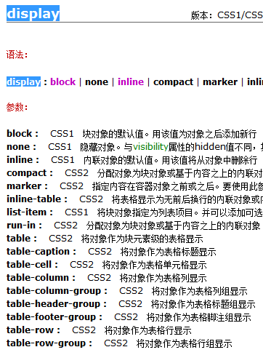

2、哪些元素会具有BFC的条件

不是所有的元素模式都能产生BFC，w3c 规范：

display 属性为 **block、list-item、table**的元素，会产生BFC。这个三个都是用来布局最为合理的元素，因为他们就是用来可视化布局。

注意其他的，display属性，比如 line 等等，他们创建的是 IFC ，我们暂且不研究。

这个BFC 有着具体的布局特性：

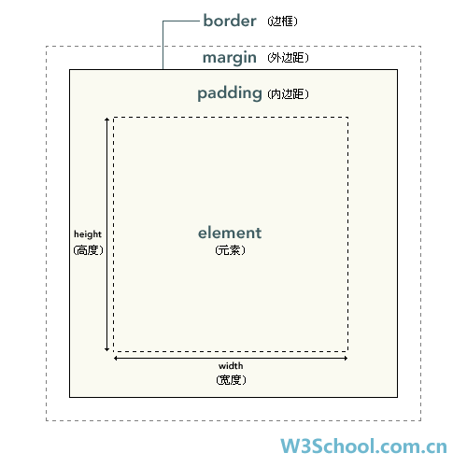

3、什么情况下可以让元素产生BFC

以上盒子具有BFC条件了，就是说有资质了，但是怎样触发才会产生BFC，从而创造这个封闭的环境呢？

要给这些元素添加如下属性就可以触发BFC。

**float**属性不为none

**position**为absolute或fixed

**display**为inline-block, table-cell, table-caption, flex, inline-flex

**overflow**不为visible

4、BFC元素所具有的特性

BFC布局规则特性：

**（1）**在BFC中，盒子从顶端开始垂直地一个接一个地排列.

**（2）**盒子垂直方向的距离由margin决定。属于同一个BFC的两个相邻盒子的margin会发生重叠。

**（3）**在BFC中，每一个盒子的左外边缘（margin-left）会触碰到容器的左边缘(border-left)（对于从右到左的格式来说，则触碰到右边缘）。

**（4）**BFC的区域不会与浮动盒子产生交集，而是紧贴浮动边缘。

**（5）**计算BFC的高度时，自然也会检测浮动或者定位的盒子高度。

它是一个独立的渲染区域，只有Block-level box参与， 它规定了内部的Block-level Box如何布局，并且与这个区域外部毫不相干。

5、BFC的主要用途

BFC能用来做什么？

（1）清除元素内部浮动

只要把父元素设为BFC就可以清理子元素的浮动了，**最常见**的用法就是在父元素上设置**overflow: hidden样式，其副作用比较小，仅仅就是创建BFC区域**，给浮动或者定位会影响后边的标准流，对于IE6加上zoom:1就可以了。

主要用到

|  |
| --- |
| 计算BFC的高度时，自然也会检测浮动或者定位的盒子高度。 |

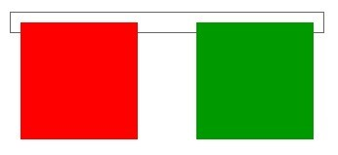

（2）解决外边距合并问题

外边距合并的问题。

主要用到

|  |
| --- |
| 盒子垂直方向的距离由margin决定。属于同一个BFC的两个相邻盒子的margin会发生重叠  1 |

属于同一个BFC的两个相邻盒子的margin会发生重叠，那么我们创建**不属于同一个BFC**，就不会发生margin重叠了。

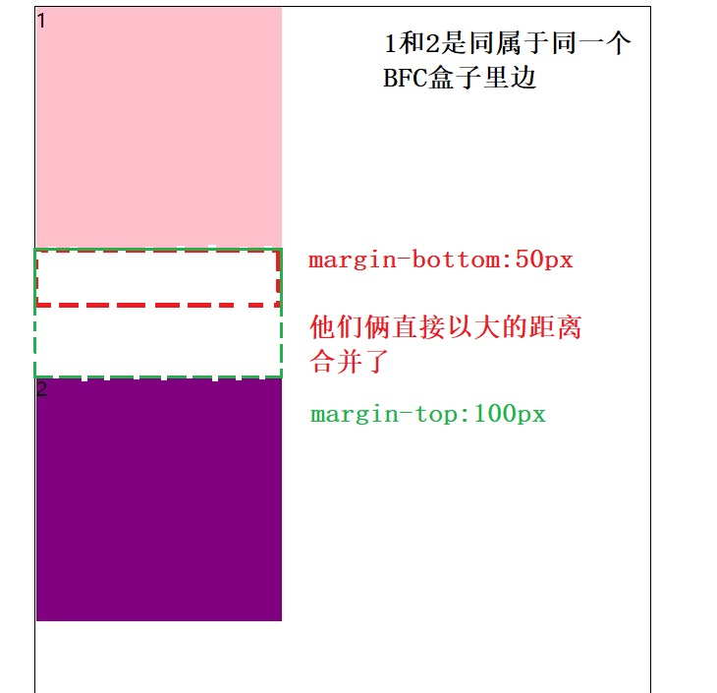

|  |
| --- |
| <!DOCTYPE html>  <html lang="en">  <head>  <meta charset="UTF-8">  <meta name="viewport" content="width=device-width, initial-scale=1.0">  <title>解决外边距合并</title>  <style type="text/css">  * {  margin: 0;  padding: 0;  }  section{  width: 500px;  height: 600px;  border: 1px solid #000;  margin: 100px auto;  }  .son1 {  width: 200px;  height: 200px;  background-color: pink;  margin-bottom: 50px;  }  .son2 {  width: 200px;  height: 200px;  background-color: purple;  margin-top: 100px;  }  **.over {**  **overflow: hidden;**  **background-color: red;**  **}**  </style>  </head>  <body>  <section>  **<div class="over">**  <div class="son1">1</div>  **</div>**  <div class="son2">2</div>  </section>  </body>  </html> |
| 2 3  1号在不同的盒子中，即在不同的BFC中。 |

（3）制作右侧自适应的盒子问题

主要用到

|  |
| --- |
| 普通流体元素BFC后，为了和浮动元素不产生任何交集（交集：浮动会影响下边的标准流盒子，标准流盒子会上移，它们之间会有叠加效果），顺着浮动边缘形成自己的封闭上下文 |

|  |
| --- |
| <!DOCTYPE html>  <html lang="en">  <head>  <meta charset="UTF-8">  <meta name="viewport" content="width=device-width, initial-scale=1.0">  <title>解决外边距合并</title>  <style type="text/css">  * {  margin: 0;  padding: 0;  }  section{  width: 500px;  height: 600px;  border: 1px solid #000;  margin: 100px auto;  }  .box {  width: 300px;  height: 200px;  background-color: pink;  **float: left;**  }  .text {  **/*width: 300px;给宽度的话就不能自适应了*/**  height: 300px;  background-color: purple;  **overflow: hidden;**  }  </style>  </head>  <body>  <section>  <div class="box"></div>  <div class="text">制作右侧自适应的盒子问题制作右侧自适应的盒子问题制作右侧自适应的盒子问题制作右侧自适应的盒子问题制作右侧自适应的盒子问题制作右侧自适应的盒子问题制作右侧自适应的盒子问题制作右侧自适应的盒子问题制作右侧自适应的盒子问题制作右侧自适应的盒子问题制作右侧自适应的盒子问题制作右侧自适应的盒子问题制作右侧自适应的盒子问题</div>  </section>  </body>  </html> |
| 1他们之间存在交集，叠加了 |
| 2 3 |

涉及到自适应或者自动撑开父盒子高度或者宽度，都不能去设置宽高。

6、BFC 总结

BFC就是页面上的一个隔离的独立容器，容器里面的子元素不会影响到外面的元素。反之也如此。包括浮动，和外边距合并等等，因此，有了这个特性，我们布局的时候就不会出现意外情况了。

三十六、优雅降级和渐进增强

1、渐进增强 progressive enhancement：

针对**低版本**浏览器进行构建页面，保证最基本的功能，然后**再针对高**级浏览器进行效果、交互等改进和追加功能达到更好的用户体验。

2、优雅降级 graceful degradation：

一开始就构建完整的功能，然后再针对低版本浏览器进行兼容。

3、区别：渐进增强是向上兼容，优雅降级是向下兼容。

个人建议： 现在互联网发展很快，连微软公司都抛弃了ie浏览器，转而支持 edge这样的高版本浏览器，我们很多情况下没有必要再时刻想着低版本浏览器了，而是一开始就构建完整的效果，**根据实际情况**，修补低版本浏览器问题。

三十七、浏览器前缀

| **浏览器前缀** | **浏览器** |
| --- | --- |
| -webkit- | Google Chrome, Safari, Android Browser |
| -moz- | Firefox |
| -o- | Opera |
| -ms- | Internet Explorer, Edge |
| -khtml- | Konqueror |

后面我们会有 常用的解决H5和C3 的兼容解决文件， 我们这里暂且不涉及。

三十八、背景渐变

在线性渐变过程中，颜色沿着一条直线过渡：从左侧到右侧、从右侧到左侧、从顶部到底部、从底部到顶部或着沿任何任意轴。如果你曾使用过制作图件，比如说Photoshop，你对线性渐变并不会陌生。

**兼容性问题很严重**，我们这里之讲解线性渐变

语法格式：

|  |
| --- |
| background:-webkit-linear-gradient(渐变的起始位置， 起始颜色， 结束颜色)；  两种颜色的 |

|  |
| --- |
| background:-webkit-linear-gradient(渐变的起始位置， 颜色**空格位置**， 颜色位置....)；  多种颜色的  **位置使用的是百分比形式** |

起始位置可以是top、left等方位名词

|  |
| --- |
| .box {  width: 300px;  height: 200px;  **background: -webkit-linear-gradient(top, red , yellow);**  }  .text {  width: 300px;  height: 300px;  **background: -webkit-linear-gradient(left, red 25%, yellow 50%, black 100%);**  overflow: auto;  } |
| 1 |

三十九、CSS W3C 统一验证工具

CssStats 是一个在线的 CSS 代码分析工具，这个无法检测本地的文件，需要在网上的才可以。网址是：  **http://www.cssstats.com/**

如果你想要更全面的，这个神奇，你值得拥有：

W3C 统一验证工具： **<http://validator.w3.org/unicorn/>**

因为它可以检测本地文件哦！！

四十、CSS 压缩

通过上面的检测没有错误，为了提高加载速度和节约空间（相对来说，css量很少的情况下，几乎没啥区别），可以通过css压缩工具把css进行压缩。CSS书写的时候会存在大量的空格和回车，这些都可以压缩掉

w3c css压缩，网速比较慢

还可以去站长之家进行快速压缩。**http://tool.chinaz.com/Tools/CssFormat.aspx**

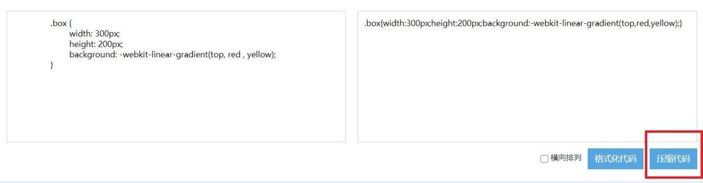

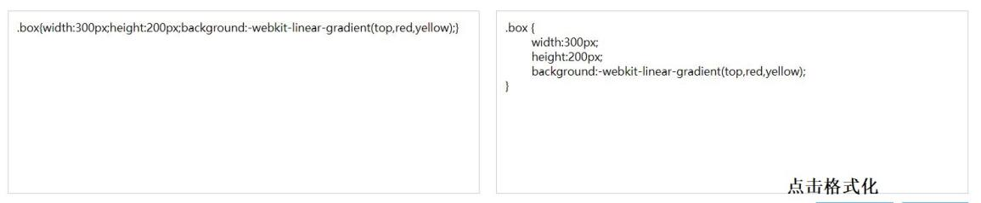

四十一、旋转轮播图

这个效果我们需要用到**透视（perspective）**、**过渡（transition）**还有子元素preserve-3d

transform-style

transform-style属性是3D空间一个重要属性，指定嵌套元素如何在3D空间中呈现，主要由两个属性值：flat和preserve-3d。

期中flat值为默认值，表示所有子元素在2D平面呈现。preserve-3d，表示所有子元素在3D空间呈现。

如果你的元素设置了transform-style值为preserve-3d，就不能为了防止子元素溢出容器而设置overflow值为hidden，如果设置了overflow:hidden同样可以迫死子元素出现在同一平面（和元素设置了transform-style为flat一样的效果）

|  |
| --- |
| preserve-3d |
| <!DOCTYPE html>  <html lang="en">  <head>  <meta charset="UTF-8">  <meta name="viewport" content="width=device-width, initial-scale=1.0">  <title>解决外边距合并</title>  <style type="text/css">  * {  margin: 0;  padding: 0;  }  body {  **perspective: 500px;**  }  div{  width: 300px;  height: 400px;  border: 1px solid #000;  margin: 100px auto;  **transform: rotateY(30deg);**  **transform-style: preserve-3d;**  }  img {  width: 100%;  height: 100%;  **transform: rotateY(30deg);**/*父盒子转了30度，然后子盒子又转了30度*/  }  </style>  </head>  <body>  <div>  <img src="images/pk1.png">  </div>  </body>  </html> |
| 1 2 |

1. 轮播图案例

|  |
| --- |
| <!DOCTYPE html>  <html lang="en">  <head>  <meta charset="UTF-8">  <meta name="viewport" content="width=device-width, initial-scale=1.0">  <title>解决外边距合并</title>  <style type="text/css">  * {  margin: 0;  padding: 0;  }  body {  perspective: 1000px;  }  section {  width: 300px;  height: 200px;  background-image: url(images/ms.jpg);  background-size: cover;  margin: 100px auto;  position: relative;  transform-style: preserve-3d;  transition: all 4s;  }  section:hover {  transform: rotateY(360deg);  }  div {  width: 220px;  height: 220px;  position: absolute;  top: 0;  left: 0;    background: url(images/h.jpg);  }  div:nth-child(1) {  transform: rotateY(0deg) translateZ(200px);  }  div:nth-child(2) {  transform: rotateY(60deg) translateZ(200px);  }  div:nth-child(3) {  transform: rotateY(120deg) translateZ(200px);  }  div:nth-child(4) {  transform: rotateY(180deg) translateZ(200px);  }  div:nth-child(5) {  transform: rotateY(240deg) translateZ(200px);  }  div:nth-child(6) {  transform: rotateY(300deg) translateZ(200px);  }  </style>  </head>  <body>  <section>  <div><!-- <img src="images/h.jpg"> 图片这样搞会有问题的，原因具体未知--></div>  <div><!-- <img src="images/h.jpg"> --></div>  <div><!-- <img src="images/h.jpg"> --></div>  <div><!-- <img src="images/h.jpg"> --></div>  <div><!-- <img src="images/h.jpg"> --></div>  <div><!-- <img src="images/h.jpg"> --></div>  </section>  </body>  </html> |
| 背景图片不能撑开盒子的 |

四十二、圣杯布局和双飞翼布局

1、效果图

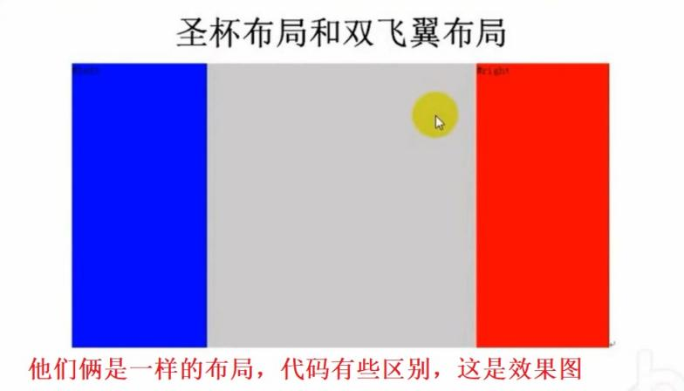

1. 解决的问题是相同的

两边的侧边栏是定宽的，然后中间区域是自适应宽度，同时我们在加载内容的时候，优先加载中间内容区域。

先写中间栏、左边栏、右边栏才能达到中间栏优先渲染的效果。中间栏的宽度要设置百分比形式才能自适应。

BFC的区域不会与float box重叠，指的是，BFC盒子内部的区域，也就是BFC盒子的子元素，不会影响到外部的floatbox元素。并不是指BFC盒子本身

经历疑难点

1. 圣杯布局

对左侧栏进行布局时，错认为样式中的代码是按顺序执行的。

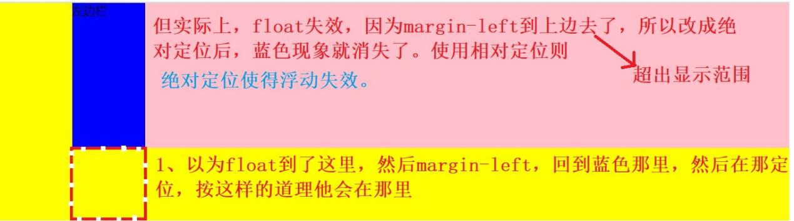

解决思路：一开始以为是按样式中的代码去走的（没有想到绝对定位跟浮动同时使用会产生的问题。），通过简化代码，查看是哪一行代码引起的。再通过重新去实现步骤，看是出现在哪个代码环节，履一下思路。再通过简易的盒子间去验证，在网上查找相关信息，最后查到他们之间的关系，就能解释的通，这两个现象，实际验证也是正确的。

当盒子不知什么原因消失的时候，可以F12查看，盒子的数据信息，如margin，padding，定位的top、left的距离。

2、当浏览器缩小的时候，布局会乱了，给容器加一个最小宽度就ok

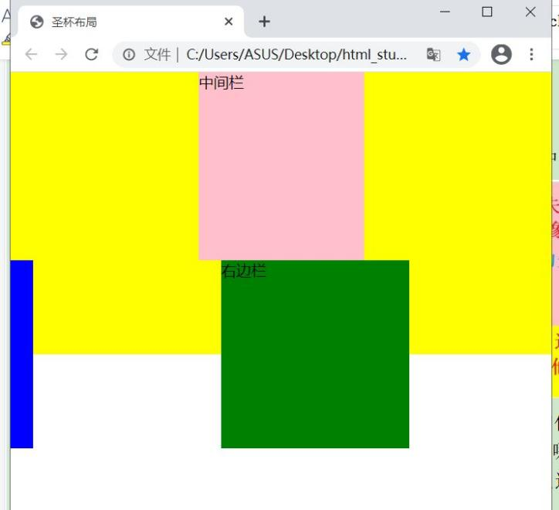

3、这两个布局干嘛用的

4、布局思路：

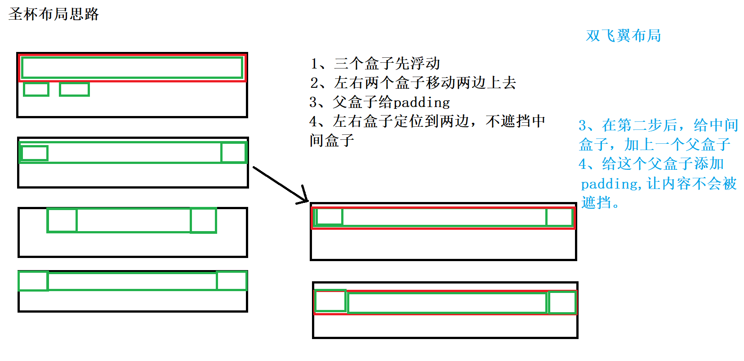

四十三、小黄人案例问题

1. 眼镜部分

没有使用父盒子先进行定位，直接就使用了body主体作为父容器进行各种定位操作，这样后期移动起来比较麻烦。不合理：写了一个父盒子，然后子元素都不受它控制了。

先确定父盒子的位置，用边框或者背景色来显示位置（建议使用**半透明背景色**，边框会占一定像素，会使得布局有那几个像素的区别），可以由两个子盒子去撑开父盒子，把父盒子去居中就ok了。

要把整个眼镜作为一个整体看待。后续需要移动的时候，它就会整体移动，只需要调试父盒子就ok，里边的眼镜都不用调动。

2、嘴巴的制作

还是用自己的方法简单点

居中问题：

盒子如果是继承父元素的宽度的，则不能使用

left: 50%;

transform: translate(-50%);

left: 50%;

margin-left: -62px;

3、整体已经全部完成就是这里还剩下一点问题,这里的细线不知道为什么会出现？？？

